1971

Tento rok na politické události ve světě je bohatý. Válka ve Vietnamu nekončí, ale zuří a snad i slunce se zatmívá, když celé kolony amerických těžkých letadel svrhávají celé tuny různých výbušnin. Marné jsou protesty mnoha mírumilovných států. Za častokráte i Papež Pavel VI. Zasahuje a vyzývá k ukončení vraždění nevinných lidí. Ale nejen ve Vietnamu, nýbrž i Izrael s Egyptem, Indie s Pákistánem a menší střetnutí vojenská v různých zemích středního východu a západních států.
Je opravdu zajímavé, když na jedné straně se státníci různých společenských a politických složení navzájem se navštěvují po stránce hospodářské, obchodní a kulturní. Pořádají se okázalé recepce. Při každé takovéto návštěvě všechen tisk na titulní straně palcovým písmem hlásí kolik dobra se vykonalo, krok kupředu ke zmírnění mezinárodního napětí a zatím snad v zákulisí pravý opak.
Američané se bratříčkují s Čínou, která vstoupila do Organizace společnosti národů a zdá se, že oba zatím opatrně straní pro SSSR. Ovšem i Američané mají obavy z Číny. Dobývá se vesmír. Přistání na Měsíci. Vyslání družice k Venuši, ale vlastní půdu pod nohama si upevnit nedovedeme zde na Zemi. To neznamená, že bychom s tímto nesouhlasili, ale těžké miliardy se do toho i také do zbrojení vkládá a pro upevnění míru ve světě jenom řeči.
Také v našem státě byly v tomto roku významné události. Oslavy padesátiletého založení KSČ. Výstava v Praze u Hybernů. Po celý měsíc květen tisíce lidí jezdilo do Prahy zhlédnouti listovní dělnické hnutí. Čtrnáctý sjezd KSČ v Praze. Usnesení tohoto sjezdu přineslo našim občanům přispění v mnoha bodech. Částečné zvýšení důchodů, úprava mateřských příspěvků a další zlepšení. Dále stanovilo plán rozvoje soc. společnosti ve všech oblastech. V měsíci listopadu uspořádal Sovětský svaz v Praze výstavu „Kosmos“ kterou zhlédlo mnoho školní mládeže a zájemců z celé naší vlasti.
Ve dnech 26. a 27. listopadu konány v našem státě volby, které probíhaly slavnostně a důstojně. V naší obci zvoleni tito občané:
předseda MNV ……………………Antonovič Ladislav č. 2.
tajemník …………………………..Kolář Bohumil č. 47.
předseda pro veřejný pořádek……Hebelka Oldřich
členové……………………………...Blažek Miroslav
Schnitzinger Josef
Přerovský Karel
Štěpánek Josef
předseda pro výstavbu…………….Antonovič Jaroslav
členové……………………………...Přikryl Zdeněk
Žďára Josef
Smrž Zdeněk
Hemzal Josef
Kramár Jan
Blažek František
pracovník pro řízení kult. činnosti..Běloch Oldřich
MNV………………………………..Přikryl Zdeněk
Přerovský Karel
Blažek Miroslav
Antonovič Vlad.
Žďára Josef

Rada MNV…………………………Antonovič Ladislav
Kolář Bohumil
Hebelka Oldřich ml.
Antonovič Jaroslav
Běloch Oldřich.

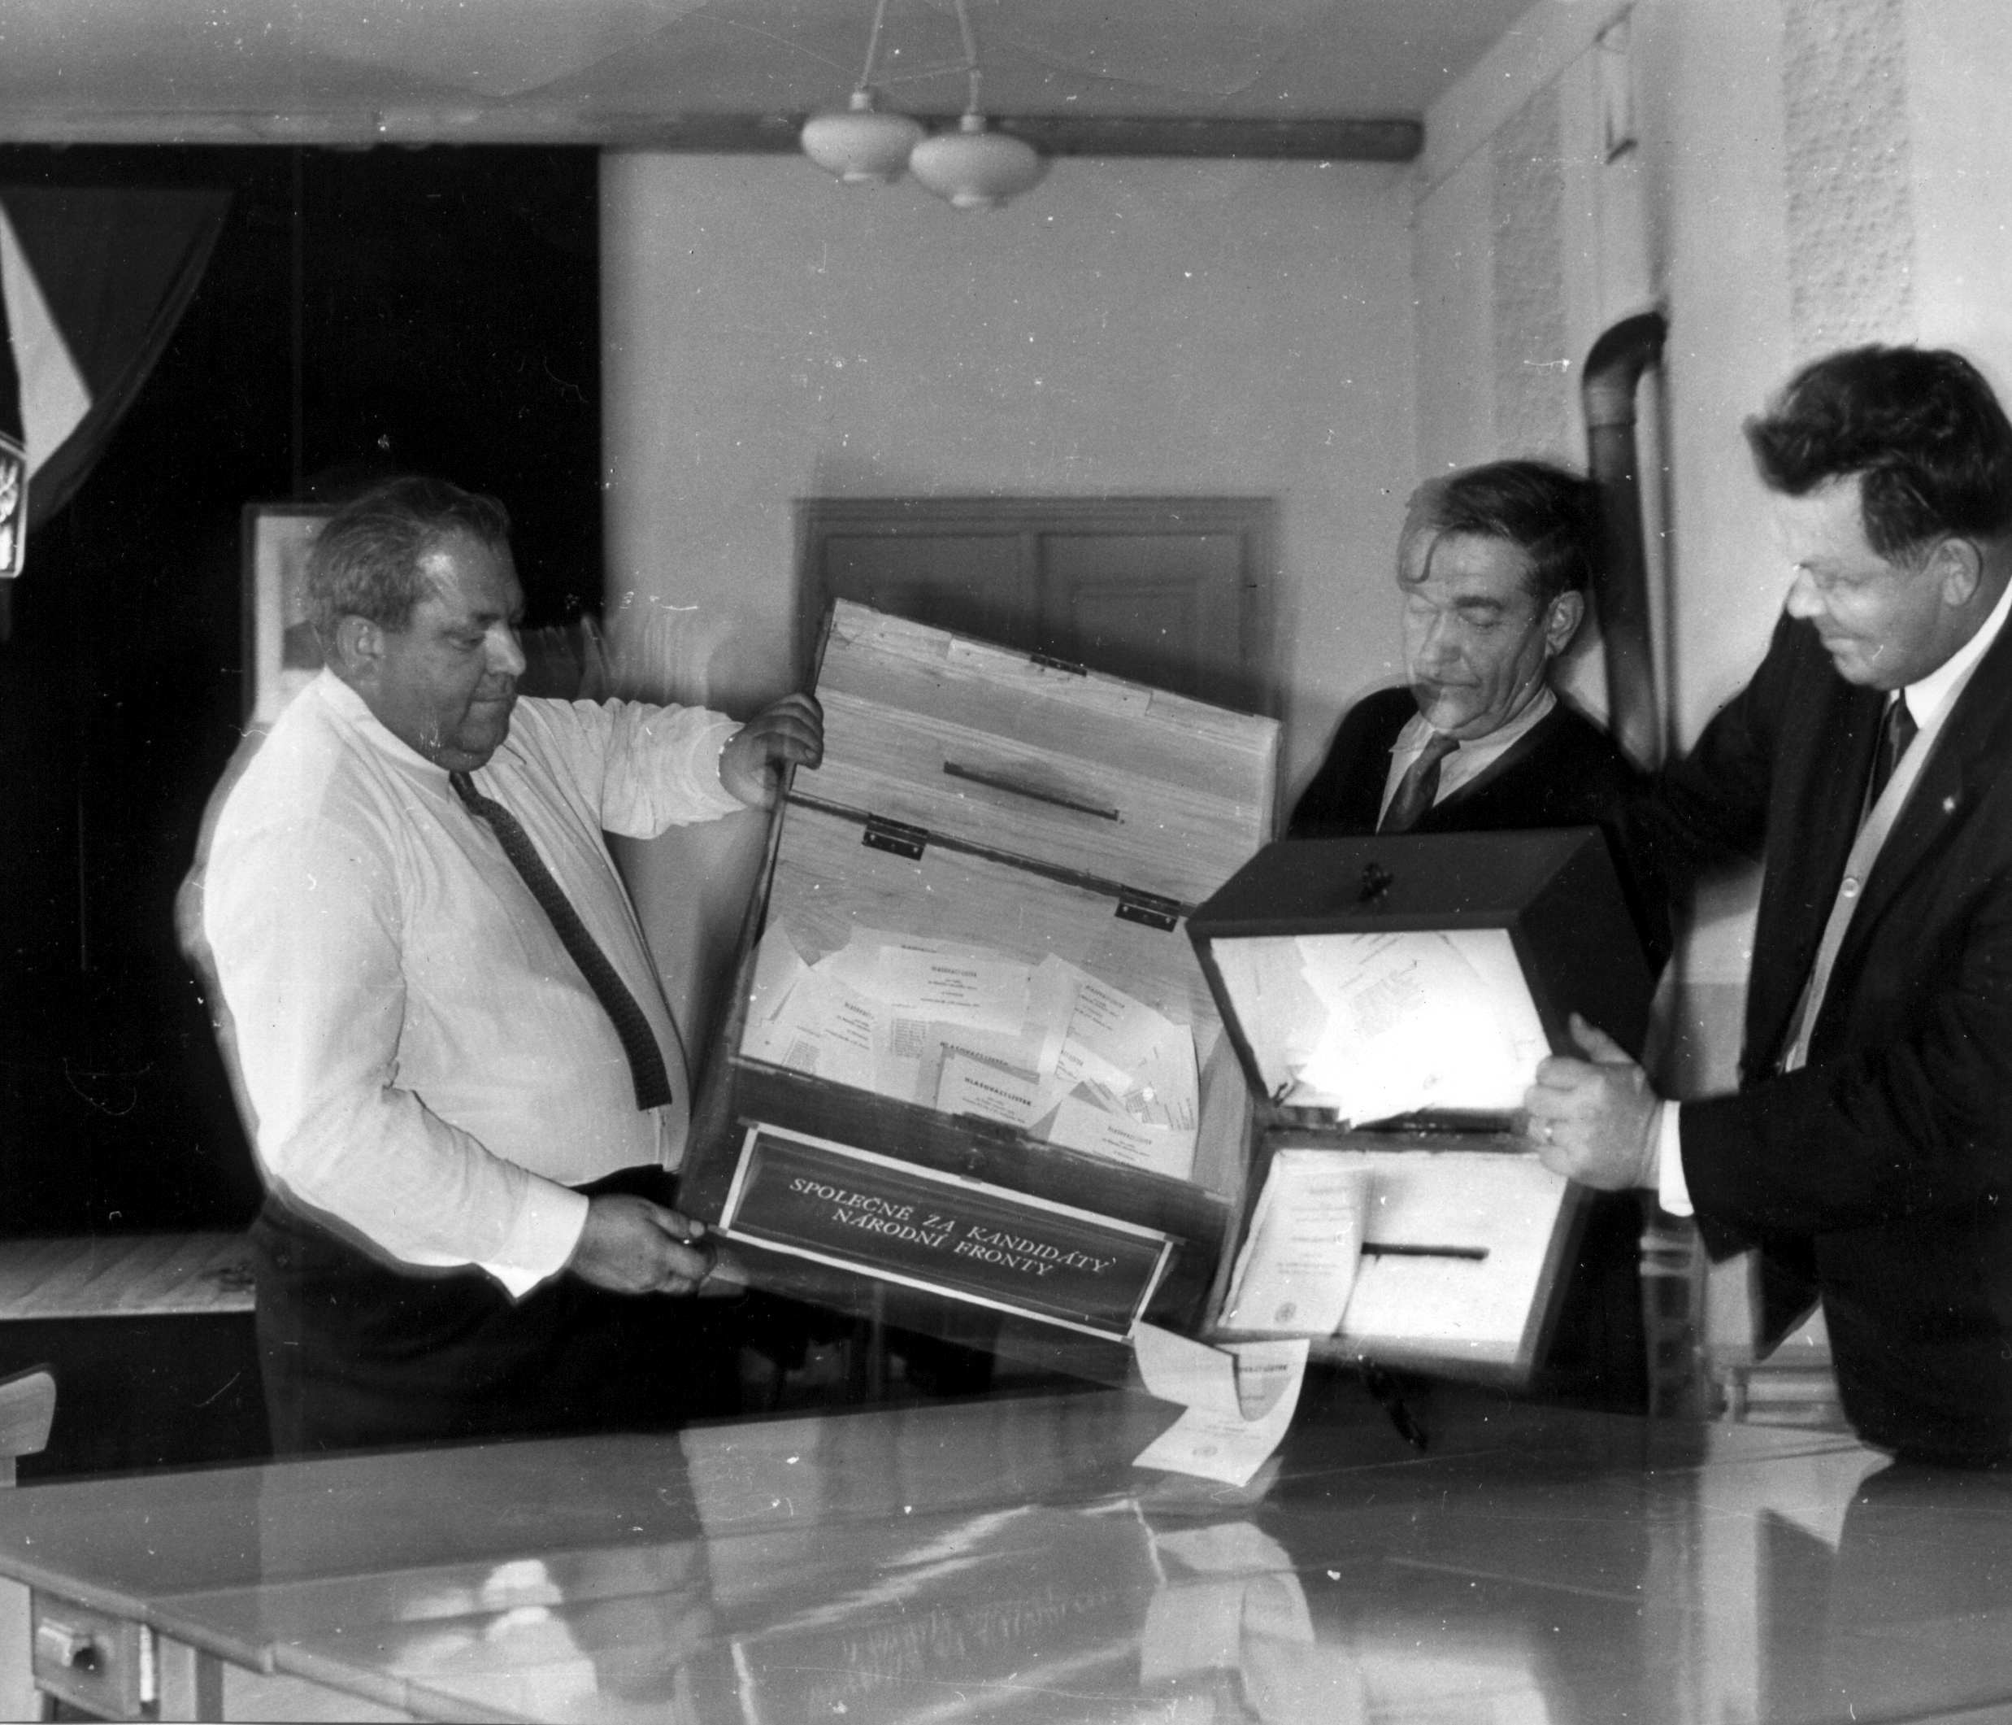

Volby - 1971

Letošního roku se téměř žádná práce na obci neprováděla, pouze několik běžných metrů kanalizace kolem staré silnice u domu Marie Škarohlídové. Za dosti bohatou činnost MNV a kulturní přislíbeno z ministerstva asfaltovat všechny cesty v obci v roku 1973. Proto upuštěno od všech prací v obci.
Soukromě dokončují stavbu Zdeněk a Marie Smržovi č. 94,Jiří a Hildegarda Kolářovi č. 97, Jaroslav Vyskočil č. 96, Jaroslav a Františka Dvořáčkovi č. 35, Příhon, Josef a Miluše Šlajchovi č. na Záhumenicích.
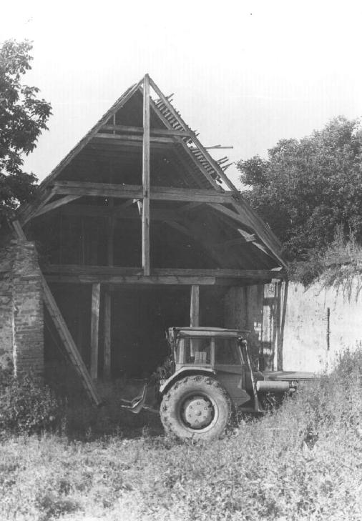
Větší oprava Václav a Julie Koutný, Filip a Marie Kolářovi, kteří koupili dům od Františka a Marie Holešovských. Také se provádí adaptace prodejny smíšeného zboží „Jednota“. Zatím se prodává v přepaženém pohostinství. Zbourán dům č. 48 náležející manželům Františku a Julii Nečasovým. Tím vším obec získává na vzhledu.
Dvorské mlaty.

Životní úroveň se v naší obci neustále zvyšuje což je patrno také z toho, že v obci je 21 osobních aut, 55 televizorů, ve většině domů plynové nebo elektrické sporáky, pračky, ždímačky, téměř všude vysavače, každý čtvrtý dům ledničku, ústřední nebo etážové topení. Dosti rodičů se zúčastňuje dovolené na plážích. Ba i v cizině, Bulharsku, Maďarsku a Jugoslávii. Často se najdou ještě nespokojenci, kteří reptají na poměry, režim a vládu. Avšak tam kde se žije střídmě, pořádně, si všechno tohle jmenované si mohou dovolit. Jenomže moc dobra přináší i mnoho zla a k tomu také té nespokojenosti.
Zima tohoto roku začínala dosti tuhými mrazy. Na Nový rok –10°C a třetího ledna –19°C až do prvé poloviny února.Také mírně mlhy ba i plískanice, sníh s deštěm.
Sníh úplně zmizel takže děti saní málo užili. V druhé polovině ku konci února až do poloviny března mrazy až –14°C.

Druhá polovina března teplo, slunečno, takže včelky nosili pyl. Duben teplý suchý a slunečný. A teprve v dubnu se vyjelo do polí set obilí, neboť do té doby bylo v poli mokro.
V prvé polovině dubna asi čtyři mrazy za sebou –2 až –3°C, takže rozkvetlé stromy značně pomrzly. Na prvního května celý den vydatně pršelo, takže průvod, který byl pestrý již na začátku byl zmařen. Celý týden chladno a deštivo.
Brambory se sázely až do poloviny května. Potom nastalo pěkné a teplé, slunné počasí až 30°C ve stínu a potrvalo do konce května.Červen deštiví a bouře. V červenci pak krásné sluneční počasí, přímo tropické. Na slunci i 50°C a potrvalo do konce srpna a jen občas trochu zapršelo k udržování rostlin. Tak krásného, horkého počasí je málo pamětníků. Koupání a opalování u vody se užilo až, až.
Žňové práce rychle pokračovaly a úroda na to horko a sucho velmi dobrá. Na některých lánech i 50 q. Včely měly takovou nouzi, že bylo třeba stále přikrmovat aby nehynuly hladem. Rojů málo a když z některého přeci jen vylétl a usadil, ani se často nesbíral. Až v polovině srpna několik dnů snůška, takže přece jenom s části nahradily náklady do nich vložené.
Také měsíce září, říjen a část listopadu teplo a slunečno. V druhé polovině listopadu napadlo dosti sněhu a trochu i mrzlo. V prosinci sníh zmizel a nastalo mírné střídavé počasí. Následkem pěkného počasí práce na poli rychle pokračovaly, byly včas a kvalitně provedeny. Úroda brambor velmi slušná. Trochu slabší u cukrovky, ovšem vysoká cukernatost. Následkem sucha na podzim velmi slabé otavy.
Ovoce poměrně málo. Meruňky a broskve žádné, ale švestek značná úroda. Pozemek na Újezdě, kde byl nasázen rybíz, vytrháno a pole zoráno. Družstevníci mají zatím psáno na záhumenech 0,50 ha. Soukromě dosud v obci hospodaří Antonovič Stanislav a chová dvě krávy. Když zapřáhne a vyjede, děti alespoň vidí jak se za soukroma hospodařilo. Rodiče jim připomínají že to byla práce těžká, namáhavá,m od svítání do tmy noční a že by se k tomu již neradi vrátili.
Také po stránce kultury se mohou naši občané plně vyžíti. Pořádána hodová zábava se stárky a hudbou po vesnici. Ostatková zábava s maškarou po vesnici. Dva společenské plesy. Mládežníci sobotní čaje o páté. Taneční zábavu. Oslava MDŽ. Relace k prvému máji. Devátého května lampiónový průvod na „Kopec“, kde proslov, kulturní pořad a zapálení vatry. Dvě zdravotní přednášky, dvě včelařské, zájezd do divadla, školení CO. Slavnostní schůze k padesátiletému výročí založení KSČ. Předvolební schůze. Vítání do života nových občánků. Předávání občanských průkazů.
Mimo to se místním rozhlasem vzpomene jubilea občanů 50-60-65-70-75 roků. Pogratuluje a hraje hudba. Starším 75 roků a výše již každým rokem. Ženám ženy bonboniéru, muži mužům láhev vína a kuřákům kuřivo do domů nesou.

Svatby: Vlastimil Alexa a Marie Hedlová, bydlí u Hedlů. Jarka Štěpánková a

Narození: Světlana Bártová, Lenka Šlajchová, Eva Sedláková, Kateřina Valová, Vlastimil Alexa.

Pohřby: Františka Bartošová 70 r., Josef Štěpánek 57 r., Klement Sedlák 20 r., Jan Svánovský 81 r., František Motyčka 58 r.,Julie Fialová a Ludvík Kotouček 69 r.
Voj.službu
konají: Mirek Kolář, Zdenek Šlajch, Ladislav Šplíchal.

Vedoucí polesí F. Soukup odchází a na jeho místo Ing. Mir. Černohlávek.
1972

Tento rok začínám psáti počasím což bývá vodítkem pro jiná léta. Zima tohoto roku zpočátku začala mírným počasím, mokro, mrholení a až v druhé polovině měsíce ledna asi týden mrazy, z nichž jeden dostoupil –10°C, jinak slabší. Také únor mírný, spíše z občasným mrholením a když přece napadlo někdy trochu sněhu ten potrval pouze několik dnů a zmizel. I březen poměrně teplý, takže devátého včely nosily pyl. Mrazů v březnu málo a nejvyšší –4 až –5°C. Ku konci března až 18°C tepla. V dubnu pravé aprílové počasí, chladno z občasným deštěm. Květen teplý a více deštivý.
Také červen teplý, slunečný z občasným deštěm což prospívalo pro úrodu na poli. Červenec střídavý, více chladný. V srpnu teplo, sucho, až do konce roku. Práce na polích probíhaly dobře a tam kde družstevníci práci organizovali a při trochu píle, vše dobře sklidili. Nejhůře bylo na podzim se setím, neboť celí podzim nepršelo. Obilí nevzcházelo a když někde, tedy špatně. Také pícniny v suchých místech velmi špatné a ku konci roku to budí obavy že se na jaře bude mnoho zaorávat. V tisku prochází správy, že na jeden čtvereční metr půdy chybí až 120 l. vody. Tolik je půda vyschlá.
Úroda v tomto roku byla dobrá. Výnosy v našem družstvě poměrně nízké, mnohde pod průměr. zatím co u sousedů i 55q po jednom hektaru. Přes značné sucho bramborů narostlo veliké množství i 300q po hektaru. Trochu slabší výnos cukrovky. Ovoce však málo. Koncem dubna mrazy, květen deštivý, takže včely nemohly květ řádně opýlit. Opět bylo je třeba přikrmovat aby nehynuly. Snůška nicotná byla v červenci a trvala pouze po tři dny a jen včely opravdu v síle něco sladiny přinesly. Včely již po několik roků včelařům mnoho radosti nenadělají, spíše starosti a práci. proto také počet včelařů slábne.
V obci je dosud jeden pár starých koní a jezdí s nimi Ladislav Šplíchal který odchází do důchodu, koně se již prodaly, takže není čím záhumenky obdělávati. Proto občané vlastnící nějakou tu měřici pole, dávají to k dispozici JZD a tím přibývá půdy neobdělané. Přestávají se pěstovat kozy, prasata a jiné. Většinou si ponechávají drůbež a králíky. Pro zajímavost uvádím. Před založením JZD bylo v každém čísle 1,2 i 3 kozy,
1 i 2 prasata, krávy, husy, kačeny a jiná drůbež. nyní je v obci 502 slepic, 4 husy, 17 koz, 3 ovce a 31 prasat. Skotu celkem 10 kusů. Pracovních sil v družstvu ubývá. Čtyři v živočišné výrobě, 7 důchodkyň v rostlinné, jeden šedesátiletý skladník, jeden padesátiletý traktorista a jeden mladý jako kovář. Tolik pracovníků z naší obce.
U trati za Branou zasetá petržel na kořen. Dosti se jí urodilo avšak málo prodalo a většina se vyvezla ku kravínu na kompost. Cibule u cihelny se urodilo dosti. Jahody úplně zklamaly.Ovoce žádné a proto se uvažuje od takového pěstování upustit a pěstovat to co je méně náročné na ruční práci a více výnosné. Doporučují se stromy ovocné v hatích na Stavadlech a Podedvorem vytrhat a pěstovat obilí a okopaniny. Proto také člen JZD dlouholetý pokladník, skladník a ovocnář i zelinář zbaven pro nerentabilní hospodaření a dělá pouze v družstvu krmiváře. Rozšířený stav ovcí v Kateřině na 350 kusů, což je velmi výnosné. V trati na Kopaninách se pěstuje 0,20 ha heřmánek. Pracovní síly se dováží na různé práce z Olešné, Kateřiny, Šebrova, Lažan a Malé Lhoty. Vesměs důchodkyně. Název JZD Mezilesí se mění a změněn na JZD Československo-sovětského přátelství. U Šebrova kolem nové silnice se zaváží zmola zvaná Žbelíky, čímž vzniká veliký ucelený lán.

Práce na obci se udělalo letošního roku dosti. Úplně se odstranily mlaty ve Dvoře a zřizuje se na tom místě hřiště, ba i po zimní dobu kluziště, šatny, záchody a místnost pro hry. Při úplném upravení jistě to bude naší vesnici reprezentovat.
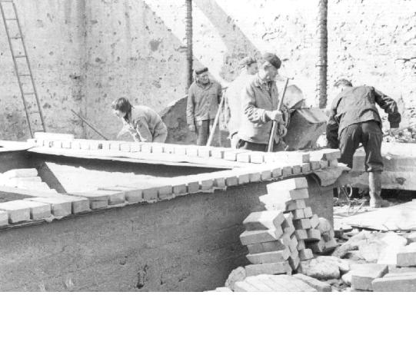

Výstavba hřiště –1972

Provedena část kanalizace kolem domu Františka Bábora k Šebestovým. Kus kanalizace
u Sauerova mlatu. Činí se přípravy k asfaltování cest v obci, hlavně v horní části na Vyhnálově. Také veřejné osvětlení se zlepšuje. Více světel neonových, takže všude po vesnici je výborné světlo. Plány pro zvelebení obce jsou značné ovšem bude li u občanů pro to pochopení. Z toho je vidět, že nový omlazený MNV se má čile k dílu a snahu za volební období kus práce pro zvelebení obce udělat.
Vkusně a účelně upravena prodejna Jednota. Dokončena stavba a provedena fasáda Zdeňka a Marie Smržových, Jiřího a Hildegardy Kolářových. Stavbu dokončuje Jaroslav Vyskočil a fasádu František a Emílie Grycovi. Menší adaptace v domech.
Ruší se stáje, upravují obývací místnosti k pohodlnému bydlení.
Životní úroveň se den ze dne u občanů zvyšuje k prospěchu a pohodlnosti. Snad nikdo již nejde pěšky ani do sousední obce. Do lesa udělat si dřevo velmi málo. Dřevo v lese které by se dalo doma upotřebit k topení hnije. Téměř ve všech staveních se topí uhlím, které je poměrně laciné, pohodlné a bez práce k topení. Snad není rodiny kde by více z rodiny příslušníků spávalo v jedné místnosti. Zřizují se dětské pokojíčky, splachovací záchody, koupelny a vše jiné pro pohodlí člověka.

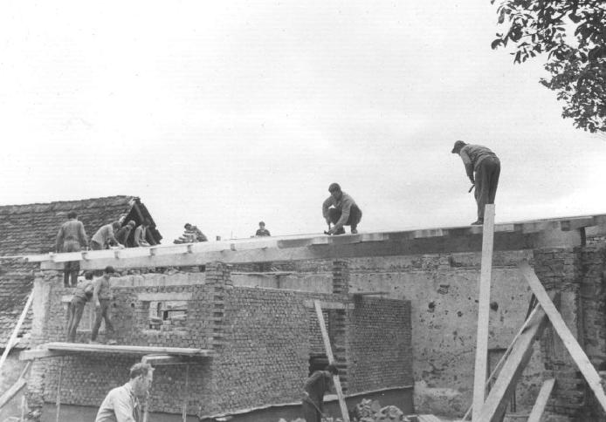

Výstavba hřiště –1972

V obchodech i na vesnicích každé množství potravin podle přání a chuti. Dostupné i vzácnější i když poměrně dražší, hlavně tam kde pracuje v rodině více osob. Také v lihovinách velký výběr zboží. Snad ani tohle všechno neprospívá pro zdraví člověka, který potřebuje taky pohyby chůze a více rostlinné a přírodní potravy. Více se přiklonit k přírodě a bráti co nám nabízí.
Dobrá třetina mladých lidí jsou otylí a velké množství má vysoký tlak a značné potíže se srdíčkem. Je to vidět ze stále plných čekáren na zdravotním středisku. A k tomuto ke všemu pohodlí jsou dosud lidé a není jich málo, kteří jsou stále nespokojení a na mnoho věcí nadávají a plno plánů k zlepšení.
Po stránce kulturní mohou být naši občané uspokojeni. Svaz mládeže hodovou zábavu se stárky v krojích a čtyři zábavy. Svaz žen, dětský karneval, ostatkovou zábavu,
Mikulášskou nadílku, oslava MDŽ. ČČK dvě lékařské přednášky, účast na prvního máje v Blansku, oslava devátého května, lampiónový průvod na Kopec, zapálení Vatry,
proslov z kulturním programem.
Školení CO, výroční schůze Jednoty, přednášky včelařské, ovocnářská, výroční schůze včelařů, ČSSP, požárníků. Vítání do života, předávání občanských průkazů, gratulace k narozeninám, ku svatbám i zlatým. Průměr gratulací tři měsíčně, takže hudba hraje v rozhlase často a vždy více jak půl hodiny.

V letošním roku oslavila Komunistická strana Sovětského svazu, sovětský lid a všechno pokrokové lidstvo na celém světě padesátileté výročí založení Sovětského svazu padesátipětileté výročí Velké říjnové revoluce. Tato dvě výročí která zapadají do měsíce ČSSP jsou také u nás projevem bratrského přátelství a spolupráce se Sovětským svazem. V Praze probíhala výstava o Sovětském svazu, ukázky co všechno vybudovali za uplynulých padesát roků. Tato výstava probíhala celé dva měsíce. O výstavu byl veliký zájem u nás, v našem státě. Denně se sjížděli pracující a starší školní mládež z celé naší vlasti do Prahy s přáním zhlédnouti tuto výstavu. Po celé dva měsíce na této výstavě byla tak značná, že dosud na žádné taková u nás nebyla. Požadovaný mír ve světě není a je stále mnoho států s válečnými ohnisky.

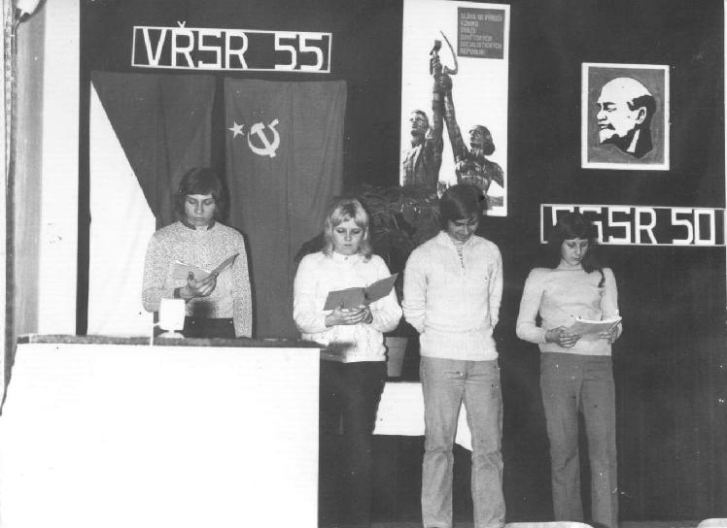

Oslava výročí v naší obci –1972

Svatby: Miroslav Blažek a Eva Králová z Králova Pole a bydlí v Brně.
Františka Šplíchalová a Ing.Zdenek Novák a bydlí přechodně u Šplíchalů.
Ludmila Přikrylová a Svatopluk Hemzal z Vranova a bydlí zatím u rodičů Přikrylů.
Narození: Pavel Čupr a Vladislav Šplíchal.
Zemřeli: Emilie Vyskočilová 77 roků – do země.
Jiří Kolář 14 roků tragicky – do země.
Voj.služba: Vlastimil Hrnčíř a Ludvík Kotouček, bydlí u Fikesů.

1973

Také tohoto roku byla zima velice mírná. Téměř bez sněhu, mlh a jinovatky. Mrazy nedostoupily nad 6°C. Rodiče ve snaze udělati dětem radost pod vánoční stromek koupí saní, lyží a bruslí, děti jich ani neužily. Od nového roku až do března se počasí střídalo, mírně, slabé sněžení, zamračeno polojasno a podobně. Až ku konci března nastalo teplé počasí slunečné které týden. Pak nastalo velmi chladné počasí. Zamračeno, sníh a mrazy
-4 až –6°C s občasným sněžením. Dne třináctého dubna v noci napadlo veliká spousta sněhu, takže auta se po silnici stěží prohrabovala a bylo třeba silnice protahovat. Sníh však dlouho nepotrval.
Nastalo chladné deštivé počasí ba i trochu se sněhem a potrvalo to celý měsíc duben. Jenom opravdu někdy slunečno a teplo. Začátkem května pěkné slunné počasí. Teplota až 28°C ve stínu, ale i v tomto měsíci střídavě s občasným deštěm a chladno.
Stromy kvetly v jednom měsíci, v květnu a slibovali jsme si od nich dobrou úrodu. Ale dosti chladno, deště nedovolili z úlů včelám ven květy opylit. A pak mrazy –1 až –2°C a to květu postačilo a proto úroda ovoce poměrně malá. Dosti hrušek a hlavně mnoho ořechů, která často nebývá. Jablek málo a to pouze některé druhy a tím méně švestek, slív a meruněk. Jahod, angreštu a rybízu mnoho.
Červen, červenec a další měsíce teplo ba horko, sucho a jen občas trochu deště. Úroda obilí výborná. I 45q po hektaru. Také bramboru velice, velmi mnoho. Slabší úroda cukrové řepy a hlavně následkem sucha pícnin, které se na suších místech ani nesklízely. Na trhu trhu následkem sucha nouze i o zeleninu. Také na včely u nás přišla pohroma. Zima mírná, brzy na jaře několik dnů teplo, včely silně plodovaly, v dubnu ba i v květnu chladno a deštivo. Matky přestaly plodovat, létavky hynuly, mladé nelíhly a který včelař je občas neprohlédl, uhynuly. V naší obci takto uhynulo dvacet včelstev.
Jak v minulém roku v kronice uvedeno že se činí přípravy na úpravy cest v obci a návsi se letošního roku uskutečnilo. Dík patří členům MNV a členům komise pro výstavbu obce. Také nejvíce těm, kteří věnovali mnoho času zařizováním dovozu materiálu, štěrku, drti a obrubníků a podobně.Práce to opravdu ne snadná a příjemná všem občanům vyhovět. Našlo se dosti obětavých občanů kteří často přicházeli ve volných sobotách, ba i v neděli a vše potřebné připravovali. Ale byli i takoví, kteří ruku k práci nepoložili a jenom kritizovali, uráželi a brali chuť snaživým k práci. Zajímalo by mě jaký pocit mají nyní, když prochází vesnici v níž jsou cesty jako ve městě. Avšak přes tyto mnohé překážky jsou cesty rozšiřovány a asfaltovány.
Velmi pěkná cesta na Záhumenicích kolem stavení z předu. Upraveny ploty a ku kráse velmi pěkně upravené předzahrádky květinami. Všichni pracují jako v soutěži.
Radost tudy procházet. Cesta po Padělkách kolem jejich zahrad probíhá až stavení Schnitzingerových. Od Doležalových až za stavení F. Bábora. Od stavení Antonoviče navazuje a jde až pod stavení Ludvíka Nečase. Od kapličky až k zahradě Bělochových.
Upravena celá náves. Mimo cest asfaltovaných, rozšířené a štěrkem navezené cesty, od školy úvoz po stavení Kolářových, kolem zahrady Bělochové, od Báborových na Kopec a kolem stavení Šebestových až ku studni u Emílie Kolářové. I když jsou jako vždy a všude menší nedostatky, je vzhled naší obce velmi pěkný a tím více i prospěšný.
Neboť pokud vesnice je vesnicí při deštivém počasí se občané topily v blátě.

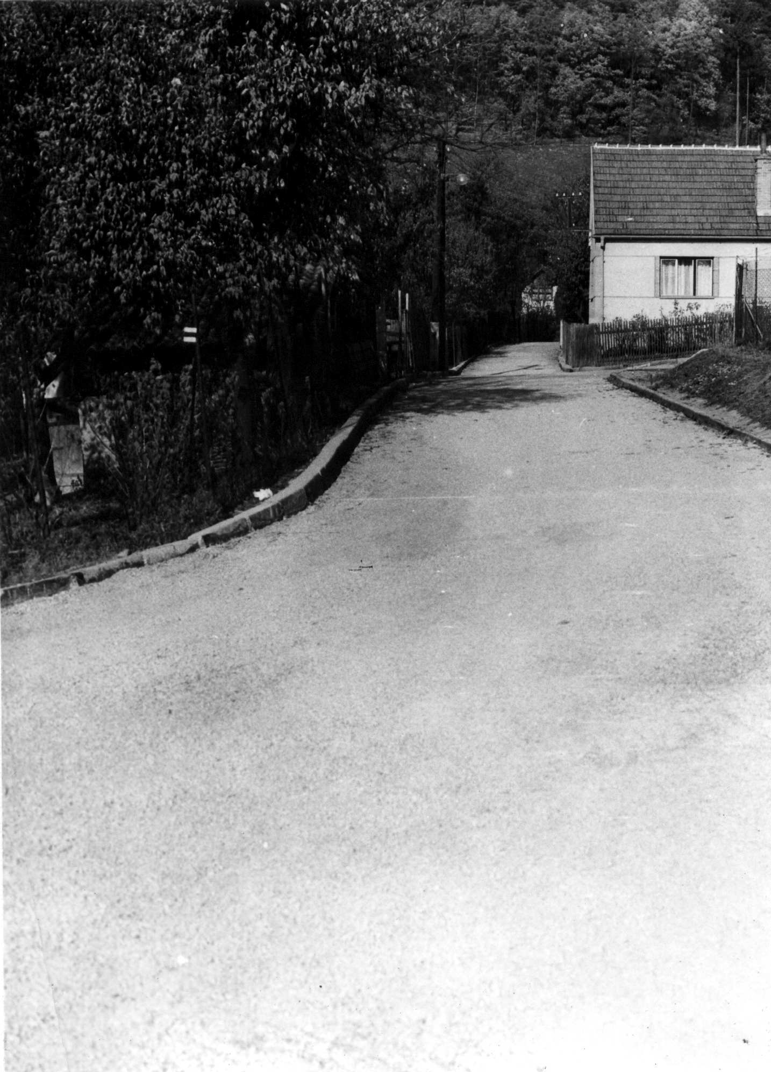

Oprava místní komunikace - 1973

Předkové by vesnici jistě nepoznali. Upraveny bahníky pro sběr vody při deštích a připraveny jsou i dlaždice na Záhumenice kolem zahrady Ludvíka Nečase a Jiřího Bárty. Je zajímavé, tak pěkně upravená vesnice, v pěkné poloze a kolik mladých lidí se stěhuje do města. Také veřejné osvětlení se stále zlepšuje, takže když jdete v létě večer vesnicí v zeleni stromů, jste jako v pohádce.
Do dokončené novostavby se od Doležalů odstěhovali Zdeněk a Marie Smržovi kde dosud bydleli. Započato se stavbou Jana a Zdenky Kramárových na zahradě Josefa a Zdenky Prokopových. Stavba se provádí na místě kde stával mlat. Stavební práce pokračují i na chatách za Ježkovou zmolou.
Domek po manželích Františkovi a Emílii Vyskočilových č.27 ve Dvoře koupila paní Dolfová z Lelekovic, nyní Karlovy Vary a nastěhovala se. Hřiště v místech bývalých mlatů je dosti upravené, ale nedokončené pro práci nutnější s úpravou obecních cest. Část však natolik upravena, plánováno že kdyby mrzlo, napustilo by se vodou a vzniklo by tak kluziště pro děti. Škoda že nemrzne.
Z domu č.67 přináležící Věře Vrbové v Praze, se odstěhovala Božena Alexová dlouhá léta v něm bydlící do Brna k svému synu Vratislavu. Dům tento koupili Josef a Žofie Bělochovi z čísla 61 a odstěhovali se.

V tomto roce byla kulturní činnost vzhledem ku značné práci na obci poněkud menší. Svazáci hodovou zábavu se stárky na jeden den se stárky v krojích. Svaz žen ostatkovou zábavu s maškarou po vesnici, mikulášskou nadílku. Mezinárodní den žen s programem, společenský ples, dvě zábavy mládežnické, dětský maškarní ples. Účast na prvního května v Blansku, devátého května lampiónový průvod na Kopec kde zapálena Vatra, proslov a kulturní program. Vítání do života malých občánků a předávání občanských průkazů.
Sbor pro občanské záležitosti gratulace k narozeninám, výročí, ku svatbám i při úmrtí. Činnost sboru opravdu bohatá. Velmi dobře si vedou požárníci kteří mají dobré umístění při cvičeních v sousedních obcích. U nás málo vody pro pořádání cvičení.
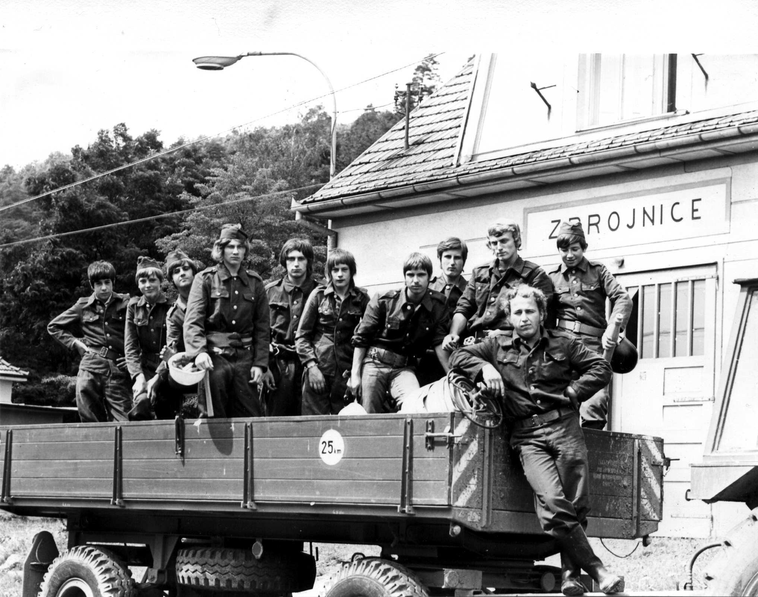

Místní požárníci
Mnoho našich státníků navštívilo různé státy na pozvání nejen socialistické, ale také i některé kapitalistické. Tito pak na pozvání oplátkou navštívili zase u nás. Děje se tak na základě upevnění dobrých přátelských vztahů po stránce hospodářské, obchodní a kulturní a také k upevnění míru. V Chile proveden státní vojenský převrat. Právoplatná dělnická třída která dosud vládla je svržena a nahrazena síly pravičáckých živlů. Mnoho významných pracovníků zatčeno, zavražděno, uvězněno. Stále se zatýká a mnohé ještě čekají těžké velké tresty. Znárodněný majetek se vrací původním majitelům. Podle správ v tisku a televize, životní úroveň pracujících je velmi nízká a mučení vězněných veliké. Snad z celého světa všech pracujících jdou protesty, rezoluce o odstranění bezpráví.
Také Izrael stále vyvolává nepokoje a nařízení OSN nebere na vědomí. Ve Vietnamu přes ukončení války jsou dosud ohniska a stále se bojuje. A přece všechen pracující lid volá a touží po klidu a míru.

Svatby: Zdeněk Šlajch a Jožina Kolouchová z Blatnice. Zatím bydlí u rodičů Šlajchů.
Narodili se: Klára Rybárová, Vladislava Sedláková, Ilona Kolářová, Renata Štibraná, a Jitka Přerovská.
Zemřeli: Františka Kolářová 82 roků, Josef Hemzal 33 roků – do země.
Josef Fiala 76 roků – kremace.

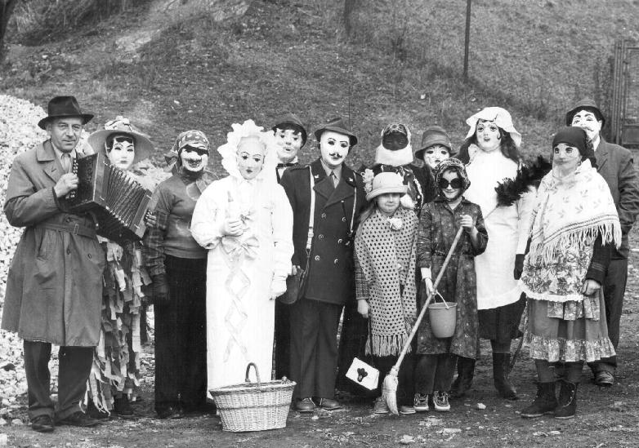
Ostatky - 1973
1974

Jestliže několik předešlých roků je v kronice zaznamenáno že zima byla mírná, málo sněhu, tak právě tohoto roku byla zima neobyčejně mírná – bez sněhu. Ve vánočních prázdninách děti neměli sníh. takovéto počasí trvalo celí měsíc leden. Bylo zamračeno, mlhavo, mrholilo a jenom občas slabě sněžilo. Mráz byl mírný 0°C až –1°C. Pouze 21. ledna klesla teplota na –6°C. Podobné počasí bylo i v únoru. Když někdy v noci napadlo trochu sněhu, přes den se rozpustil. Pouze několik dnů bylo mlhavo a silná námraza. Ve vyšších polohách byly přetrhány dráty elektrického vedení, vyvrácené sloupy vysokého napětí, telefonní vedení přetrháno, takže hodně obcí bylo po několik dnů, než se vše obětavou prací elektromontérů dalo do pořádku, bez elektrického proudu.
V naší vesnici byl zničen transformátor, během tří dnů však byl díky obvodnímu montéru soudruhu Pospíšilovi z Blanska instalován transformátor nový. Námrazou bylo způsobeno mnoho škod v lesích. Tisíce plnometrů dřeva bylo znehodnoceno přelámáním, mnoho škod tím vzniklo v mladých porostech. Velmi postižené byly lesní závody Nové Město na Moravě, Lomnice, Rájec nad Svitavou, Kuřím. Stovky lesních dělníků a brigádníků pracovalo na zdolání této lesní kalamity.
Ku konci února a začátkem března byly silnější mrazy –7 až –8°C, občas byly dešťové přeháňky se sněhem. Koncem března bylo slunečno, polojasno a teplo. Ovocné stromy začali kvést v dubnu a byla velká obava z mrazů, které se také v polovině dubna dostavily a dosáhly –2 až –3,5°C. I v měsíci květnu přišli dva mrazíky –2 až –3°C.
Ořešáky značně pomrzly a byla obava, že nebude žádné ovoce. Přes tyto obavy však byla úroda všeho ovoce přímo rekordní. Snad nejvíc bylo švestek, pod jejichž tíhou se lámaly stromy. Potíže zahrádkářům dělal odbyt ovoce. Švestky se vykupovaly za 1,80 Kčs i za 0,50 Kčs za 1 kg. Značná část jich zůstala na stromech. Velké množství jablek se otřáslo a prodalo jako padané ovoce za slušnou cenu 1,10 Kčs za 1 kg.
V dubnu a květnu bylo většinou chladno, občas přišla dešťová přeháňka k udržení rostlin. Červen a další měsíce byly velice deštivé. Pícniny nebylo možno usušit a proto se většinou silážovaly. Práce ve žních byly velmi stížené, takže se čekalo s kombajny jakmile přestane pršet a obilí trochu oschne hned se vyjelo sklízet. Zrno bylo velmi vlhké – byly značné potíže se sušením. Velmi těžko se sklízela s polí sláma, která byla v lisovaných balících mokrá. Jen zvýšeným pracovním úsilím družstevníků se podařilo úspěšně sklidit úrodu i když s určitými ztrátami.
Značné potíže byly i v podzimních pracích. Brambor se urodilo veliké množství, se sklizní pomáhali žáci ze škol i pracovníci ze závodů. Největší potíže byly s dobýváním cukrové řepy. Mechanizačními prostředky sklizeň nebyla možná a tak desítky brigádníků z obcí Svinošic, Olešné, Hořic, Kateřiny – Šebrova, Lipůvky, Lažan, Milonic, Závisti, Újezda a Malé Lhoty pracovalo na sřezávání chrástu a dobývání bulev řepy. Jednotné zemědělské družstvo bylo dále rozšířeno o Újezd. Při sklizni cukrovky pomáhali i vojáci. Hodně řepy zůstalo nevydobyto v rozmoklém terénu. Odvoz vleček s řepou s pole nebyl možný. Vlečky musely být vytahovány pásovým traktorem. Vlivem velmi nepříznivého počasí je opožděna i hluboká orba.
Svízelná situace a snad nejhorší byla se setím obilí. Na rozbahněné pole se nedalo vjet. Velké lány zimního obilí byly zasety letadlem a nebylo je možno zavláčet.

Byly zrušeny polní cesty mezi Podedvory a Podzahradami, dále cesta do Mrchoviště. Všechno zoráno do honů. Cesty byly nahrazeny novou cestou pod Stavadly vedle potoka, která však není zpevněná a v době dešťů nesjízdná. Ovocné stromy na Podedvoře – bývalý sad Dr. Bartoše Ferd. z Brna – Králova pole byly vytrhány, s tím i značný počet zákrsků jabloní. Dřevo ze stromů bylo levně prodáno družstevníkům. Vznikli značné celky půdní, pro pěstování obilnin a krmiv.
V JZD je značný přirozený úbytek pracovních sil hlavně v rostlinné výrobě odchodem do důchodu. Některé ženy pracují nadále i v důchodu. Je však nutno se zamyslet nad budoucností. Naše výzkumné ústavy a průmysl musí urychlit vývoj mechanizačních prostředků i pro těžké půdy a pro každé počasí.V každém případě musí nastoupit nová mechanizace a nové metody práce v našem zemědělství.
V tomto roce vrcholí socializace vesnice. Mimo zahrad mají pozemky v malé výměře Jarmila a Oldřich Bělochovi č. 55 ve Žlebě, Báborová Marie č. 40 u potůčku, Kovářová Pavla za mlatem Jos. Žďáry. Jsou to vesměs pozemky, které se nedají obdělat mechanizačními prostředky JZD. Dosud také soukromě hospodaří Antonovič Stanislav č. 38, ale má již jen pozemek u svého mlatu do výměry 50 arů. Tímto rokem prakticky zaniká v naší vesnici soukromé hospodaření. Hovězí dobytek zatím chovají 4 držitelé, vepřový dobytek je v 17 domech, kozy v 7 domech, ovce v jednom stavení. dříve nebývalo v obci jednoho stavení, kde by nechovali vepře nebo kozu. Život lidí se mění, vývoj jde dopředu, lidé si mohou všechno koupit. Medná snůška byla v tomto roce výborná. Některá včelstva přinesla i 50 kg medu. Včelařů však ubývá, za staré a nemocné není náhrady.
V tomto roce dochází k dalšímu zvelebování naší vesnice. Je provedena nová kanalizace ve Dvoře. Upravena cesta středem Dvora, položeny obrubníky po obou stranách, cesta asfaltována. Vyštěrkována cesta od MNV až po čp. 47 a navezena drtí. Dále plánováno pokračovat až po stavení čp. 16, jehož majitel nesouhlasil s rozšířením cesty o 1m do jeho zahrady. K úpravě cesty tedy dále nedošlo. Pokračuje se v budování kanalizace, ve stavbě dětského hřiště. Těchto prací se zúčastňuje jen malá část občanů. Někteří občané neprojevují zájem o zvelebení vesnice. Kádrem pro tyto práce jsou dělníci, dále někteří schopní důchodci, kteří jdou příkladem všem ostatním. hlavním iniciátorem těchto prací je místní národní výbor v těsné spolupráci s organizací KSČ.
Naše obec je vyššími orgány zařazena do obcí ostatního významu, což má vliv na povolování staveb rodinných domků a poskytování státního příspěvku stavebníkům. Příspěvek obdrží jen stavebník, který pracuje v zemědělství nebo lesnictví.
Mladí lidé z obce odchází do jiných obcí nebo měst.
V obci staví rodinný domek manželé Alexa Vlastimil a Marie na zahradě Jos. Hedla č.8, Ve stavbě rodinného domku pokračují manželé Jan a Zdenka Kramárovi na zahradě Jos. Prokopa č.51 a manželé Alois a Marie Šindelářovi č.54 provádí nadstavbu rod. domku čp.54. Manželé Josef a Žofie Bělochovi koupili od manželů Bauerových z Prahy domek čp. 67 na Záhumenicích. Svůj domek čp.61 prodali manželům Oldřichu a Štěpánce Kučerovým čp.7.
Polesí Svinošice se jako samostatné ruší a sloučeno s polesím Stanoviska s kanceláří v Tišnově. Vedoucím je Lubomír Vítkovič. Dosavadní vedoucí polesí Svinošice ing. Černohlávek Vladimír je přidělen na Lesní závod Kuřím. V lesích kolem naší obce se značně rozmnožila černá zvěř, která působí značné škody na polích.

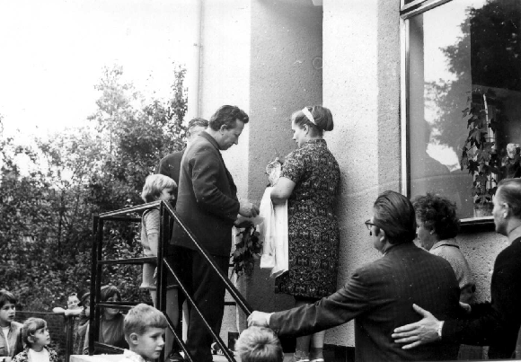
Slavnostní otevření nové prodejny Jednota –1974

Z kulturní činnosti:
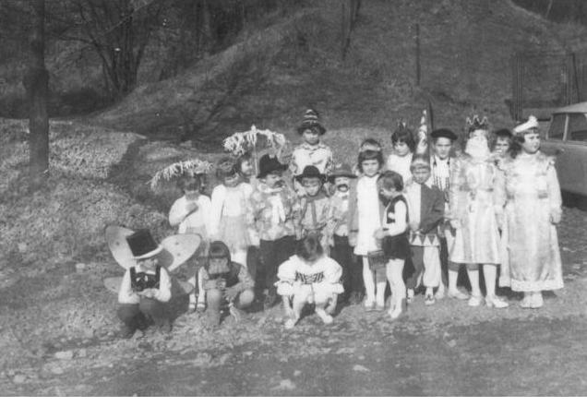
V průběhu roku byl v obci uspořádán společenský ples, ostatková zábava, dětský karneval, oslava Mezinárodního dne žen, slavnostní schůze Základní organizace svazu Československo – sovětského přátelství, slavnostní zasedání MNV k 29 výročí osvobození vlasti Sovětskou armádou.

Dětský karneval – 1974

Velmi důstojně bylo vzpomenuto v naší obci 30 výročí Slovenského národního povstání. Oslava se konala v přírodě na Kopci. Od budovy MNV vyšel lampiónový průvod, na Kopci byla zapálena vatra a proveden kulturní program žáků Základní devítileté školy s přednesením referátu o významu Slovenského národního povstání. Oslavy se zúčastnilo celkem asi 130 občanů. Dále byla organizací SSM provedena tradiční hodová zábava s krojovanými stárky a taneční zábava.

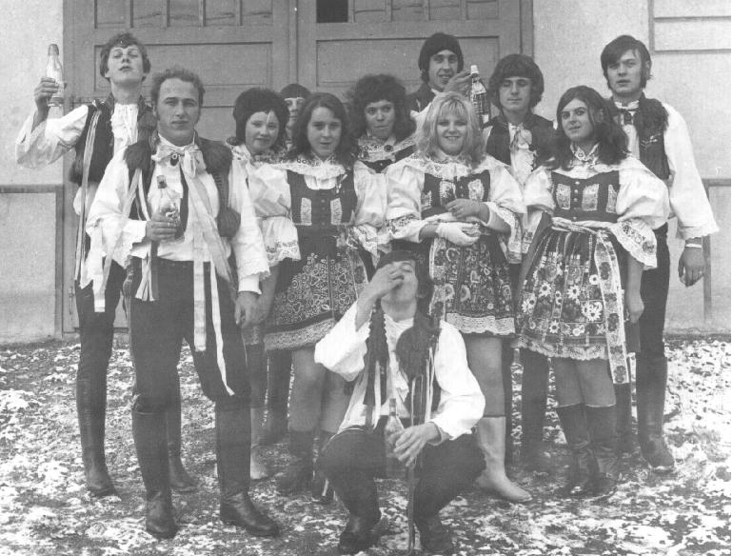

Hody 1974

Sbor pro občanské záležitosti provedl vítání občánků do života. Včelařská organizace uspořádala dvě včelařské odborné přednášky. Jako organizace si v naší obci dobře vedou Český svaz žen a požárníci.
V prvních měsících tohoto roku těžce onemocněl prezident naší republiky, armádní generál Ludvík Svoboda. Stav jeho onemocnění je vážný, trvá po celý rok. Během roku jsou podávány zprávy o jeho zdravotním stavu. Celý národ mu přeje uzdravení. V průběhu roku byla objevena Kohoutkova kometa, byla viditelná k ránu za jasného počasí na východní obloze. Ve světě stále není klid, střední východ je ve varu, Izrael stále napadá sousední státy se zbraní v ruce, stále trvá válka ve Vietnamu. Všechny socialistické státy v čele se Sovětským svazem všemožně bojují za udržení světového míru.

Svatby v roce 1974:
provdala se : Květoslava Vyskočilová č.42 do Krasové,
Miroslava Blažková a Jaromír Pánek
Františka Šplíchalová a ing. Novák z Roudnice nad Labem.
narodili se: Leona Alexová č.8
Zdeněk Novák č.79
Šlajch Zdeněk č.81
zemřel: František Gryc č.69 – kremace v Brně, ve věku 61 roků.
do základní vojenské služby nastoupil:
Jaroslav Kolář čp.47
František Vondrák čp.88
Končí rok 1974 – dvacátý devátý rok od osvobození naší vlasti Sovětskou armádou, dvacátý devátý rok svobody, mírového života, prudkého rozvoje vědy a techniky, radostného života.

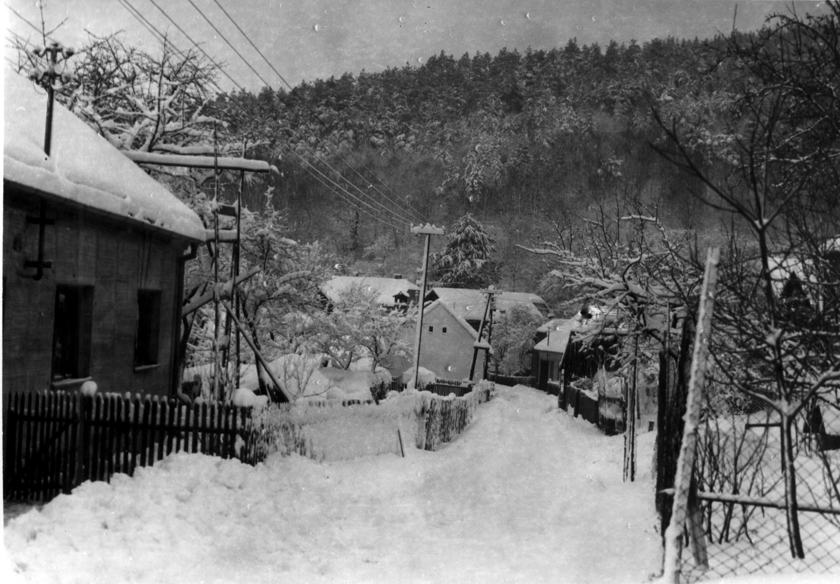
Vyhnálov – 1974

1975

Rok 1975, rok 30. výročí osvobození naší vlasti slavnou Sovětskou armádou.
Sláva Sovětské armádě, naší osvoboditelce !
Ať žije Sovětský svaz a jeho Komunistická strana !
Ať žije svobodné Československo !

Věčná sláva těm, kdo položili své životy, abychom
my mohli žít !
Se Sovětským svazem na věčné časy !

Tato hesla prolínala celím tímto rokem, neboť všechen lid, celý národ oslavoval slavné 30.leté vítězství Sovětské armády nad hitlerovským fašismem, který pro náš národ znamenal léta poroby, ponížení, útlaku a surovou likvidaci našich nejlepších vlastenců, synů českého národa. Již nikdy se toto nesmí opakovat!
Rok 1975 začal úplně bez sněhu. Celý leden byl poměrně teplý, občas byla mlha a asi dvakrát mírně sněžilo.Od 4. února přišly mrazy 7-8°C až 10°C. V tomto období zůstalo ležet i málo sněhu. Měsíc březen byl teplý, 4. března přišla bouřka. Jen občas klesla teplota 3-4°C pod nulu. Duben byl studený a mokrý, květen teplý – teplota až 28°C. Dvacátého druhého května přišla veliká bouře. V červenci vystoupila teplota až na 30°C, občas přicházely dešťové přeháňky. Podobně bylo v srpnu. Září teplé s přeháňkami. Říjen a listopad chladný a deštivý. Občas mrazy 5°C pod nulou a jedenkrát dokonce –11°C. Začátek prosince byl opět teplejší a až 19. prosince přišel mráz 18°C pod nulou a po něm bylo opět mírné počasí. Sedmnáctého prosince napadlo trochu sněhu, který místy zůstal ležet až do konce roku. Zimní radosti děti mnoho neužili.
Jarní práce – setí obilovin, tam kde půda dovolila, selo se dobře a rychle. Ale když nastaly deště, setí se zpozdilo a práce byla značně ztížena. Žňové práce probíhaly vzhledem k pěknému počasí velmi rychle, avšak úroda byla vlivem velmi nepříznivého počasí v minulém roce nižší. S potížemi se loni na podzim sklidilo i zaselo. Takto bylo postiženo nejen naše JZD ale i jiná JZD a státní statky. V celém státě se projevuje nedostatek jarních krmiv, dovoz není dobře možný, poněvadž byly postiženy i jiné státy a proto vláda republiky vyzývá k šetření krmivy, hledání nových zdrojů krmiv a snažit se udržet plnění nákupu v mase, mléce, vajíčkách i v drůbeži. Zemědělské podniky musí vytvořit podmínky pro vyšší výrobu jadrných krmiv a zabezpečit soběstačnost v krmivech.
U nás v trati Jalovčí byl proveden experiment bezorebného setí, který se však při těchto půdních vlastnostech dobře neosvědčil. Výnos byl velmi nízký. Přidalo tomu i suché počasí, které přišlo v období, kdy právě rostliny potřebovali nejvíc vláhy.
Samostatně již v obci nikdo nehospodaří. Krávy v obci jsou jen dva kusy, kozy asi 6 a v 15 domech chovají prasata pro svou potřebu – většinou členové JZD. Chovají se pouze králíci, slepice, málo kachen a hus, v jednom stavení několik ovcí ( u Zárubů čp.18 ).

Ale také drobné zvířectvo se značně snižuje většinou z pohodlnosti a proto, že téměř všude je dostatek peněz a lidé říkají proč to mají pěstovat, když si to mohou koupit. Podobně je tomu i se zeleninou, i když naše obec není právě zeleninou nejlépe zásobena. Někteří občané si však hledí svých zahrádek, v nichž nacházejí svůj aktivní odpočinek, zálibu a přitom si mnohé pro svoji rodinu vyprodukují.
Ve velkovýrobě zeleniny se jeví celostátně nedostatek pracovních sil, takže nelze zatím spoléhat na plynulé a úplné zásobení obyvatel zeleninou na venkově, protože města jsou mnohem potřebnější. Je nutno využít každý kousek půdy tak jak je tomu v Sovětském svazu. U nás ještě dosti půdy leží ladem.
Život na vesnici:
Podle průzkumu zjištěno, že vesnice nám stárne. Tři čísla popisná jsou neobydlena: Buchtová Anastázie č.11, Vyskočil Bedřich č.3, Vyskočil František č.37. Čtrnáct domů má po jednom obyvateli od 55 roků do blízké osmdesátky. Třicet tři čísla jsou po dvou obyvatelích ve věku přes 55 let až do 80 let. Čtyřicet domů je po dvou majitelích, kteří nemají přímé nástupce.Mladí lidé odchází do Brna, Blanska, Kuřími.

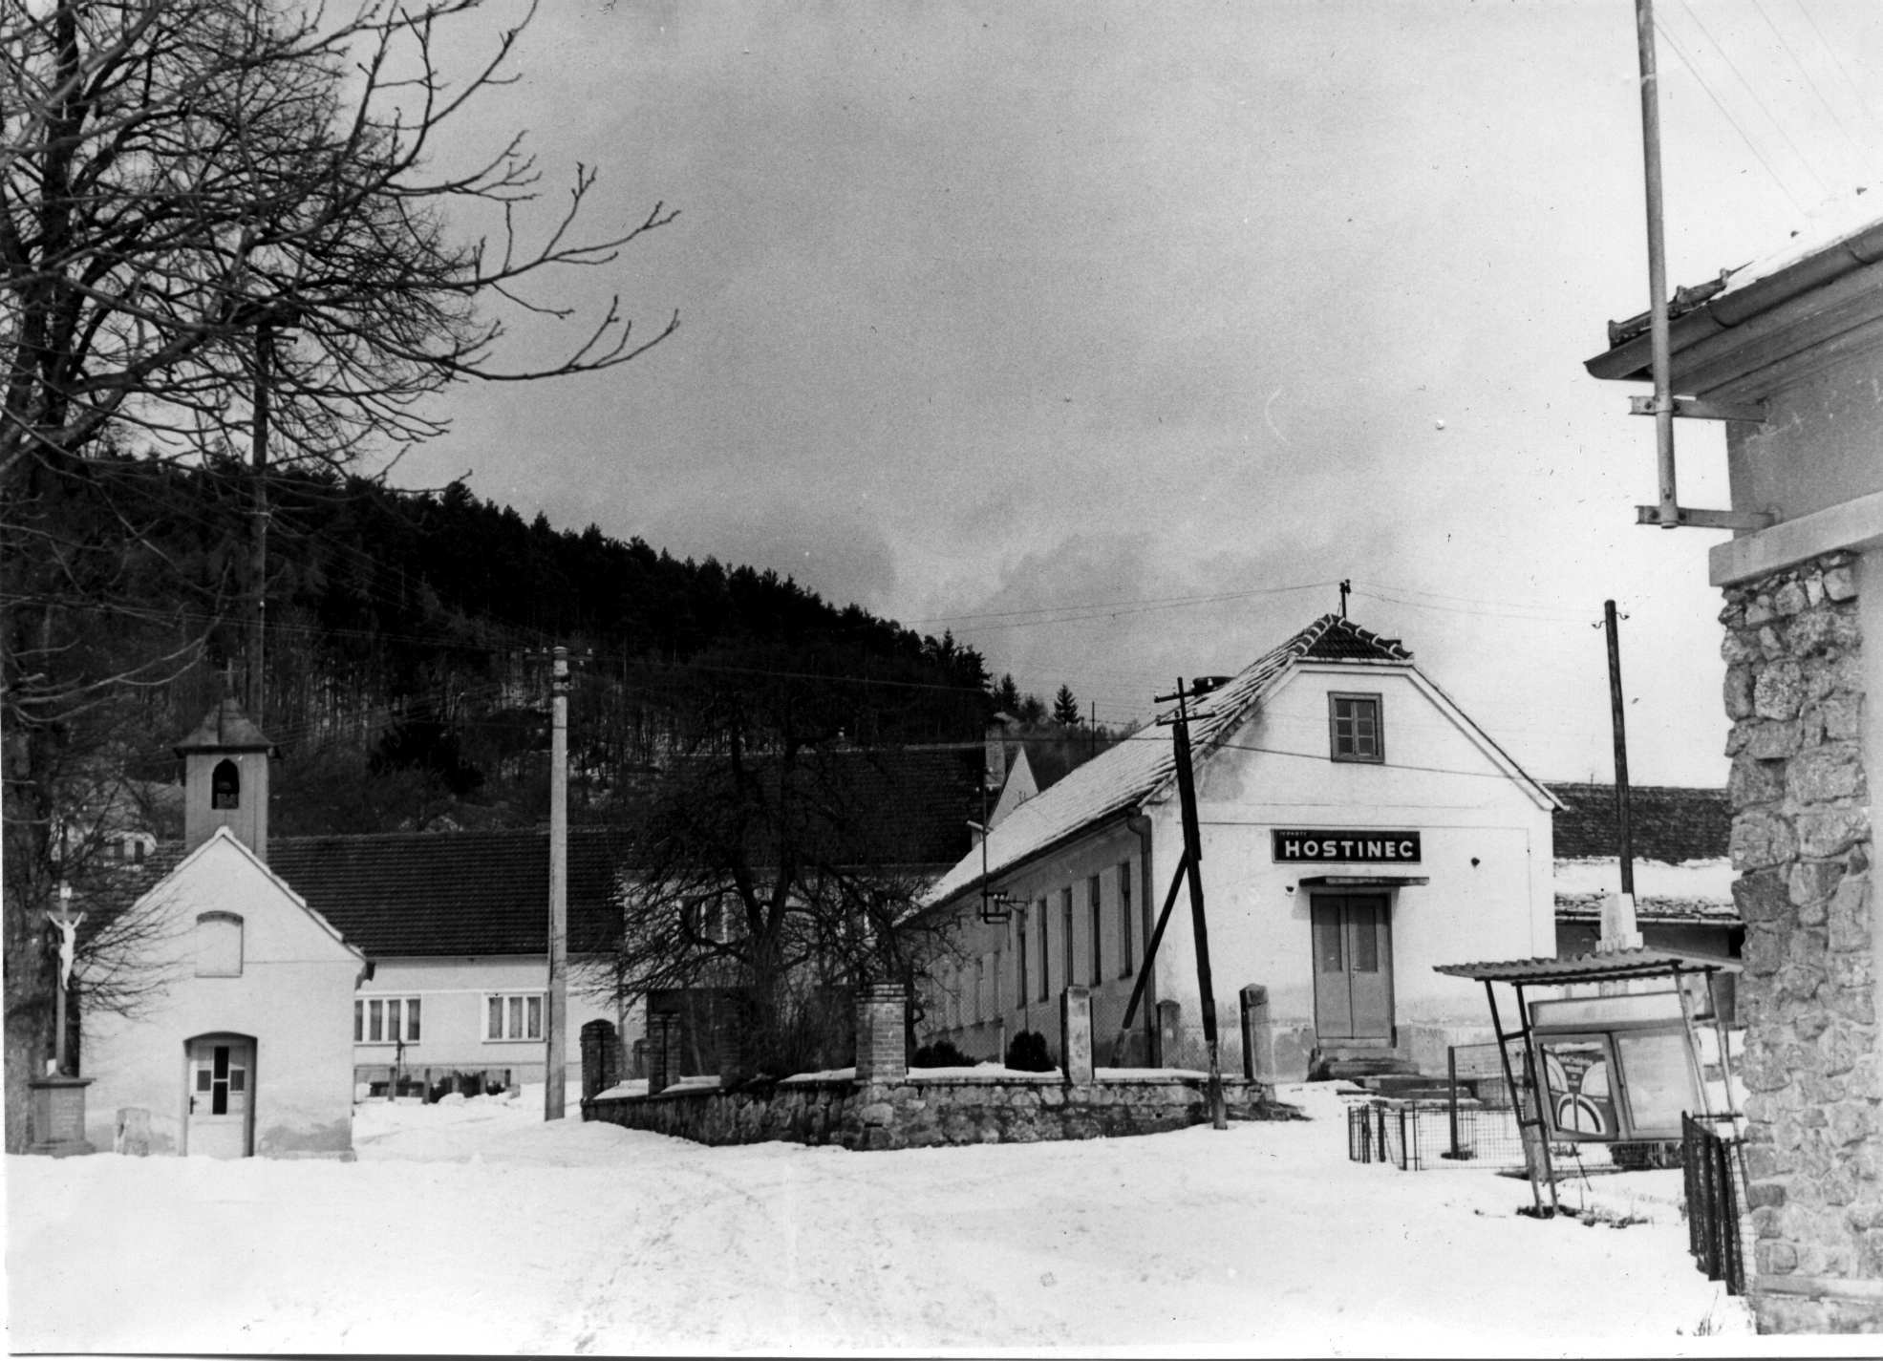

Náves – 1975

Dům čp.37 koupila od Františka Vyskočila nová majitelka paní Ludmila Doffková, po velmi krátkém čase jej však opustila a dům zůstává zatím neobydlen. Manželům Šindelářovým z Brna prodal Jan Šebesta z Kateřiny domek čp.62 ( po Zorníkových ) na rekreační chalupu. Okresní národní výbor Blansko provedl vynětí tohoto domku z bytového fondu. Domek je velmi zchátralý, avšak nový majitel jej pracně opravuje.

Během doby se uvolní další domky. Stále se hlásí zájemci z města, hlavně z Brna, kteří mají zájem koupit domky jako „chalupy“ pro rekreační účely. Část zahrady manželů Schnitzingerových koupili manželé Smysitelovi z Brna a začínají zde se stavbou rodinného domku. Manželé Šindelářovi provádí nástavbu domku čp.54. Stavbu rodinného domku dokončili manželé Kramárovi, ve stavbě pokračují manželé Alexa Vlastík a Marie. Adaptaci rodinného domku provedli manželé Jaroslav a Marie Antonovičovi č.65 a částečně manželé Josef a Žofie Bělochovi. Jinak jsou prováděny pouze malé opravy.
Je potěšující, že naše vesnice položená v malebném údolí Brněnské vyvřeliny a Dubové hory, má upravené cesty jako málokde, má kanalizaci, stará silnice přes obec je bez frekvence, čímž je obec bez hluku a prachu. Několikrát denně projíždí autobusy po nové silnici do Blanska, Kuřími a Brna. Z bývalé školy je pěkný kulturní dům, staví se hřiště pro děti v místě bývalých „Dvorských mlatů“. Plánuje se provedení dalšího úseku kanalizace od stavení čp.47, Bohumila a Marie Kolářových ke kulturnímu domu a v dalších letech až k „Potůčku“.

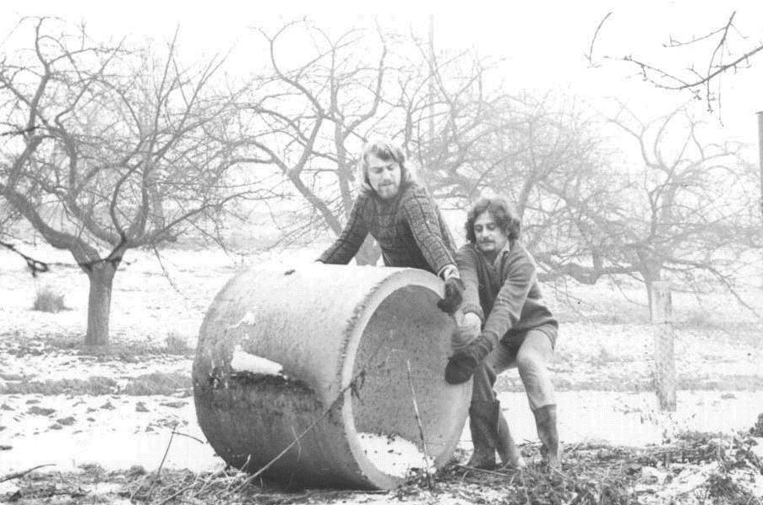

Pokládání kanalizace u „Mostu“ – 1975

Pro zvelebení obce se udělalo značný kus práce. Škoda však že se nenašlo pochopení všech občanů, kteří by s pracemi vypomohli. Jako kronikář hodnotím tyto občany tak, že ještě na dnešní dobu nedozráli a nevyspěli a dosud nedovedli pochopit ohromnou iniciativu drtivé většiny občanů naší republiky, kterou věnují jak závodům, tak svým obcím k jejich zvelebení. Jsou to občané konzervativní, kteří nestojí otevřeně proti socialistickému zřízení, ale také se pro ně po své pracovní povinnosti v zaměstnání velmi málo angažují.

V příštím roce 1976 dojde k integraci národních výborů Lipůvka, Svinošice, Lažany, Milonice Újezd a Závist pod jeden národní výbor se sídlem v Lipůvce. Jsou konány přípravné schůze, jichž se zúčastňují pracovníci okresního výboru KSČ, ONV a MNV Lipůvka. Občané jsou na schůzích seznamováni s výhledovým plánem výstavby v Lipůvce. Dle informací předsedy MNV Lipůvka s. Jaroslava Plísky má v Lipůvce dojít ke stavbě hotelu s ubytováním, k rozšíření Základní devítileté školy, ke stavbě mateřské školy, jeslí, hřiště, domu služeb, zdravotního střediska, pošty, koupaliště asi pod „Vejrazy“, kde je nezávadná voda a celodenní slunce. Výstavba obce Svinošic by měla být zaměřena směrem k Lipůvce
V tomto roce celý náš národ vzpomíná a oslavuje 30. výročí osvobození naší vlasti Sovětskou armádou. V celém našem státě se konají důstojné oslavy s velkou účastí občanů. Také v naší obci provedena oslava za veliké účasti našich občanů, která měla velice důstojný ráz. Od kulturního domu vyšel v předvečer oslavy lampiónový průvod. Děti a žáci s lampióny, za nimi členové Socialistického svazu mládeže, kteří položili kytici s rudými květy k pomníku padlých. Průvod provázela dechová hudba JZD „Lesanka“. Vlastní oslava provedena na „Kopci“ s kulturním programem žáků při zapáleném mírovém ohni. V rámci programu byla čtena obecní kronika – zápis z r.1945.
Ke 30. výročí osvobození provedl MNV slavnostní schůzi, na níž byla udělena vyznamenání zasloužilém funkcionářům a pracovníkům naší obce. Byla to vyznamenání stranická, od ONV a od MNV. Jistěže v těchto chvílích si všichni občané uvědomovali, co znamená žít v míru a nikdy by již nechtěli prožívat další válku.
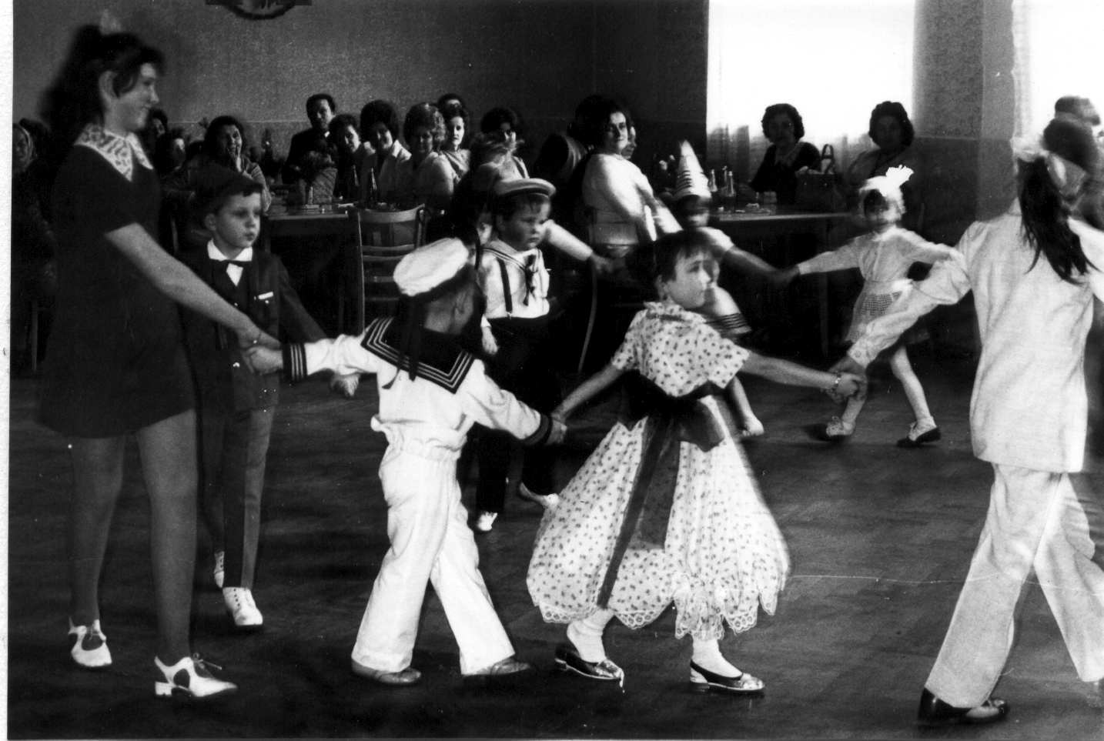
Český svaz žen uspořádal během roku ostatkovou zábavu, dětský maškarní karneval, oslavu mezinárodního dne žen, besedu s kronikářem na téma : po stopách druhé světové války.

Dětský karneval – 1975

Svaz přátel SSSR uspořádal veřejnou schůzi s přednáškou, Svazarm střelecké závody, Sbor pro občanské záležitosti vítání občánků do života, blahopřání k narozeninám, ke svatbám, smuteční rozloučení z občany. Požárníci s Červeným křížem provedli ukázková cvičení hašení malých požárů s vyprošťováním a ošetřováním zraněných. Bohatou činnost má základní organizace včelařů, která sdružuje obce Šebrov –Kateřina, Svinošice, Lipůvka, Lažany a Újezd. Letos konána slavnostní výroční schůze na počest 50. výročí založení včelařské organizace, na které byli přítomni zástupci UV svazu včelařů, OV svazu včelařů, kteří odevzdali organizaci putovní vlajku a zasloužilým včelařům diplomy. Za zmínku stojí uvést, že rok 1975 byl na včelí snůšku velmi nepříznivý, včely bylo nutno celý rok přikrmovat. takové situace není pamětníka.

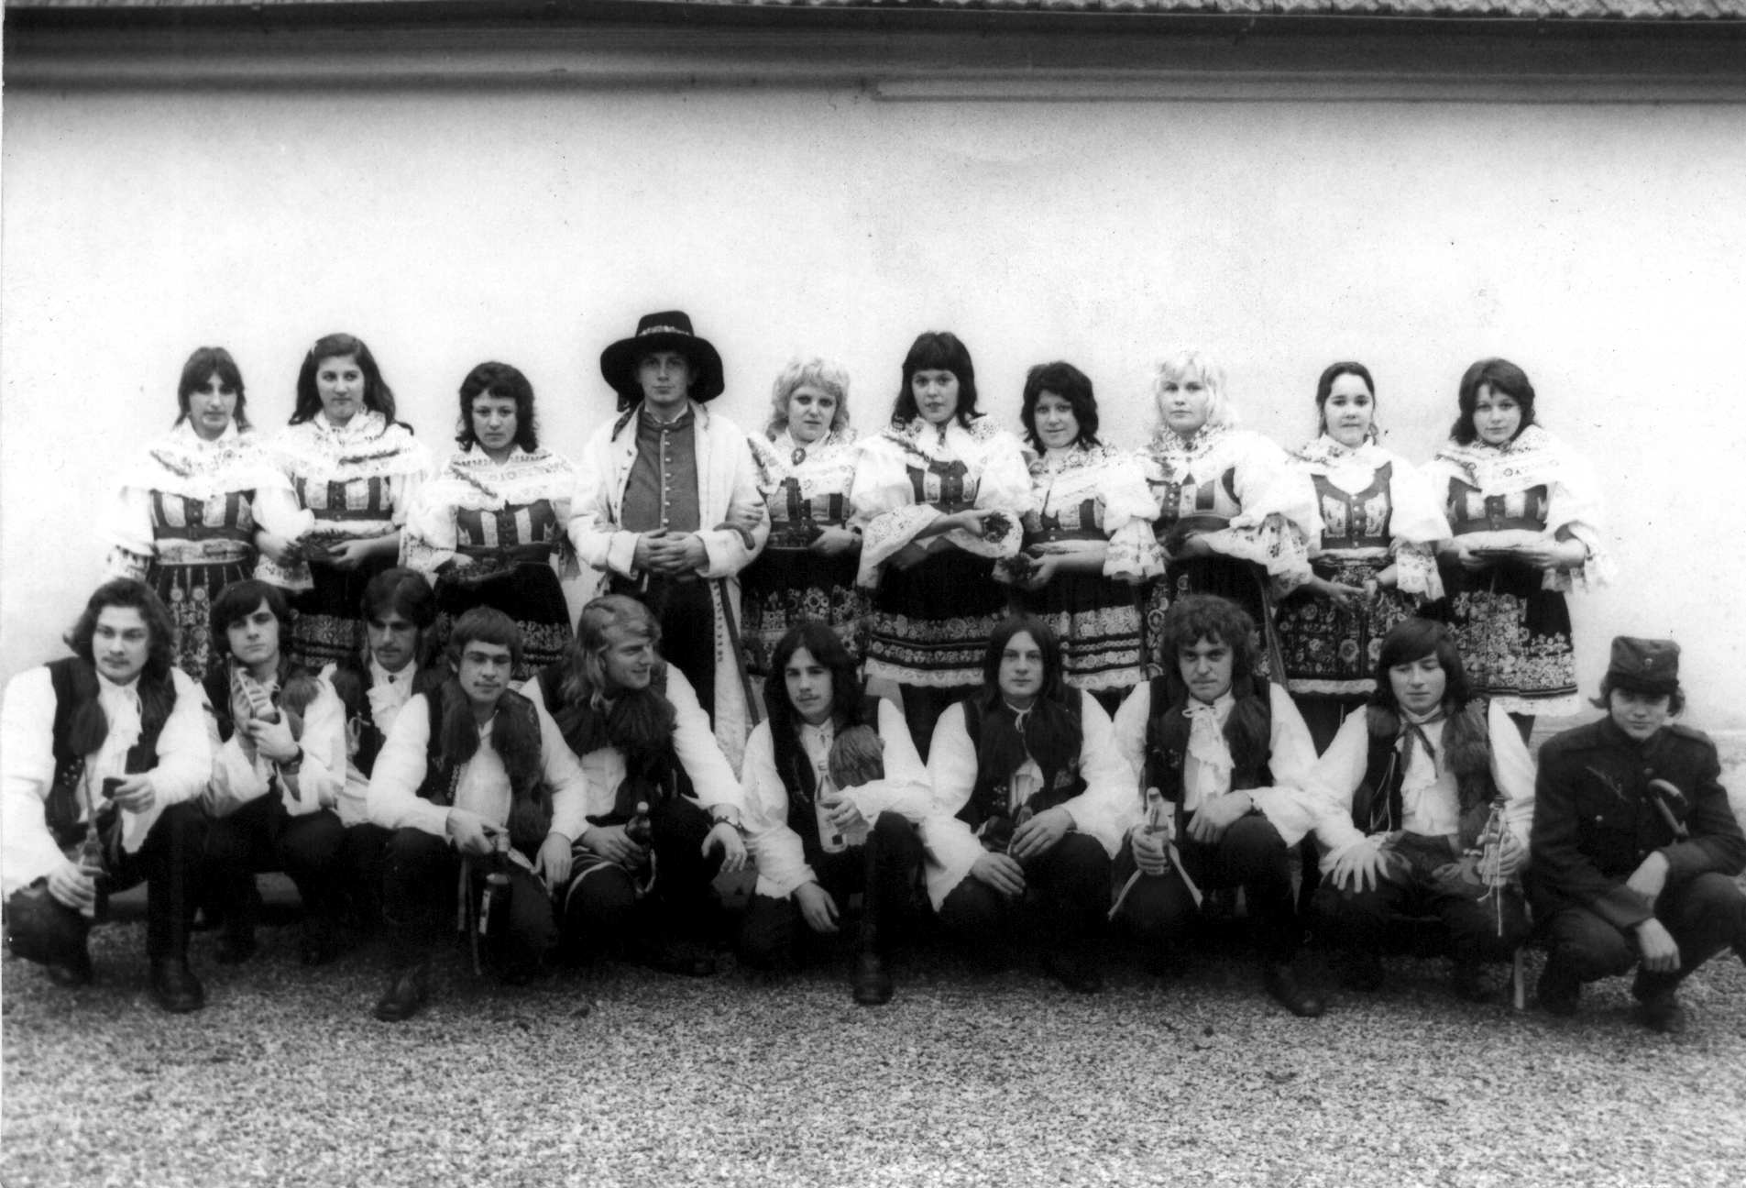

Hody – 1975

V roce 1975 byly slavnostně předány občanské průkazy těmto mladým občanům:
Antonovičová Zdenka č.2, Běloch Oldřich č.55, Janíčková Helena č.14, Svánovský Milan č.27.
Svatby v obci: Věra Šplíchalová a Vojtěch Zeman z Kuřími, bydlí u Šplíchalů.
Miloš Motyčka a Anežka Podaná ze Skaličky, bydlí u Motyčků. Narození: Šlajch Pavel a Zemanová Věra.
Zemřeli: Nečas Gustav 81 roků č.35,
Šebesta Jan 81 roků č.13.
Vojenská služba: Jaroslav Kolář č.47 – pohraničník na rakouských hranicích.

1976

Píše se rok 1976 a všichni naši občané si uvědomují, že je to již 31 rok, kdy naši občané a celá naše vlast žije v klidné práci, žije v míru a rok od roku blahobytněji. Dík prozíravé politice Komunistické strany Československa stále roste životní i kulturní úroveň všeho našeho lidu. Rok 1976 je pro náš národ významným také tím, že jsou v něm konány volby do zastupitelských orgánů všech stupňů a uskutečněn 15. sjezd KSČ.
Počasí na přelomu roku 1975 – 76 nebylo nejlepší. V lednu hodně mrholilo, občas pršelo se sněhem, což se střídalo s mlhou a jinovatkou. Až ke konci ledna se ochladilo a byly mrazy 10 až 13°C. Měsíc únor byl mírný, na konci měsíce bylo několik mrazů 8 až 10°C pod nulou. Měsíc březen byl také mírný, slabší mrazíky byly koncem měsíce. V měsíci dubnu bylo převážně teplo, několik dnů až horko. Až ke konci dubna se opět ochladilo, vál studený vítr a ráno byly mrazíky 2 až 3°C pod nulou a poslední dny v měsíci i větší.
Jarní polní práce začaly brzy a velmi rychle pokračovaly. Ovocné stromy koncem měsíce dubna velice kvetly – radost pohledět a dávaly naději na dobrou úrodu ovoce. V posledních dnech dubna však přišly mrazy až 5°C pod nulou, takže naděje na úrodu ovoce velice ochabla z obavy pomrznutí ovocných rozkvetlých stromů. Zato měsíc květen byl velice teplý, teploty vystoupily až na + 27°C ve stínu, bylo velice sucho a až koncem měsíce 4 krát zapršelo. V červnu a červenci bylo velmi teplé a suché počasí, teploty až +32°C ve stínu. Jen občas velmi málo zapršelo, což trochu pomohlo k držení života rostlin, kterým hrozilo úplné zaschnutí. Obiloviny na lehčích půdách podesychalo, mnohde ani nevymetalo a byla velká obava z nízkých výnosů. Proto ústřední výbor Komunistické strany Československa a vláda Československé socialistické republiky dělala velké opatření k přípravě žňových prací, aby tyto byly provedeny bez ztrát. Předpoklady k bezeztrátové sklizni byly dobré, protože obilí nebylo vůbec polehlé. K dobrému průběhu žní bylo jen potřeba pěkného počasí.
Přes veliká horka v tomto roce nebyla v letním období vůbec žádná bouřka, čímž byl tento rok oproti rokům jiným vyjímkou. Přes všechny obavy ze sklizně obilí, proběhly žňové práce v tomto roce velice dobře, počasí bylo příhodné, ztráty při sklizni byly minimální. Tam, kde bylo včas a řádně zrno do země zapraveno, byla úroda obilí velmi dobrá a na některých pozemcích přímo rekordní.Některé hony JZD daly výnos přes 40q z hektaru, bylo dosaženo špiček i 50q na hektar. Obavy byly i z výnosů brambor, kterým letos suchý rok velmi škodil. Projevilo se to u raných a poloraných brambor, kterých přišlo do prodeje poskrovnu.
Ke konci žní a po žních přišel konečně dlouho očekávaný déšť, bramborům to velmi pomohlo, nasazené hlízy vyrostly a při sklizni brambor byla na podzim zaznamenána velmi dobrá úroda. Brambory však nebyly vyzrálé a při strojové sklizni jich bylo hodně poškozených. Cukrová řepa měla též pro svou vegetační dobu velmi nepříznivé podmínky. Abnormální sucho způsoby, že očekávané výnosy cukrovky byly asi 60%tní. Katastrofální situace však byla v objemných krmivech. nadměrné sucho způsobilo, že druhé seče jetelovin a trávy zaschly a nevyrostly ani na lukách. I kukuřice na siláž utrpěla suchem, proto bylo třeba značně šetřit zelenou pící a tuto nahrazovat slámou různě zchutňovanou.

Ústřední výbor KSČ a vláda ČSSR vyhlásili výzvu všem občanům, aby pomohli sklidit všechny plochy trávy na sucho. V naší obci se zúčastnili těchto prací občané Krejčí Antonín, předseda organizace KSČ, Kramár Jan, Pevný Josef starší z čp.66, Koutný Václav člen výboru KSČ a Kolář Bohumil, tajemník MNV.
Přes obavy z pomrznutí květů stromů se urodilo mnoho ovoce, že se až stromy ohýbaly. Bylo problém toto zpeněžit. Mnohé ovoce zůstalo na stromech. Padané ovoce se téměř nevykupovalo. Značné množství švestek zůstalo na stromech, něco se prodalo, ale největší množství se posbíralo na pálení slivovice. I přes tento stav, že ovoce nešlo na odbyt, nadále jsou zahrady pečlivě ošetřovány a doplňovány novými ovocnými stromky, hlavně zákrsky. Vysazují se nové odrůdy jako Šampión, Dukát, Idared, Goldenspur a jiné. Vzhledem k potížím, které sebou neslo nesmírně suché počasí, učinila vláda republiky opatření, že nesmí být snižovány stavy dobytka v JZD, což by pro některá JZD bylo snadné východisko z nouze. Druhotně by se to však projevilo v nedostatku masa a mléka v příštím období.
Také včelaři byli s výsledkem práce včel spokojeni. I když bylo nutno ještě v červnu včelstvo přikrmovati, aby neuhynulo hladem, v červenci a srpnu pak přišla snůška z lesního spadku a ta včelstva, která byla v síle dala značný výnos medu – i 50 kg z jednoho včelstva. Rok 1976 tak vynahradil rok loňský, kdy mnozí včelaři neměli ani kapku medu. V obci včelařů ubývá. Dříve bývalo v naší obci 20 včelařů s počtem 120 až 130 včelstev a nyní je 10 včelařů s počtem 45 včelstev. Zemře-li včelař, nemá nástupce. Mládež zájem o včelaření nemá. Včelaři dostávají od Ústředního svazu včelařů Praha příspěvek na cukr pro zazimování včelstev v částce 25 Kčs na jedno včelstvo. Včelstva v naší obci jsou u některých včelařů převáděná na chov Kraňky ( Karniky ).
Podzimní počasí bylo toho roku velmi pěkné. V září ba i začátkem října byla horka až +29°C ve stínu. Až do konce roku bylo pouze několik málo mrazů –4 až –5°C a sníh se přihlásil jen ukázkou
V letošním roce se po stránce zvelebování obce mnoho nedělalo. Volební program byl v hrubém provedení splněn, takže se akce jen dokončovaly. Bylo urovnáno hřiště ve „Dvoře“ a upraveno jeho okolí. Ve „Dvoře“ byl proveden druhý asfaltový postřik místní komunikace, v kulturním domě se upravuje byt. Připravuje se materiál na provedení kanalizace v úvoze za budovou MNV. Na „Podhájí“ pod lesem JZD je postavena prostorná dřevěná letní salaš pro ovce, kde budou ovce v důsledku opravy salaše v Kateřině umístěny a nebude je nutno přehánět přes státní silnici do Blanska, která je značně frekventovaná.
Dosavadní vedoucí prodejny potravin Jednota Zdenka Antonovičová z čp.2 z prodejny odchází z důvodů přestěhování se do Brna. Obchod vede Jelínková z Kateřiny, která denně do prodejny dojíždí a dle toho je také upravena prodejní doba.
Výstavba rodinných domků je v naší obci omezena tím, že nejsme střediskovou obcí s plánovanou zástavbou a z toho důvodu nedostávají stavebníci státní příspěvek na stavbu. Nárok na příspěvek dostávají pouze občané zaměstnaní v zemědělství a v lesnictví. Ve stavbě rodinných domků pokračují manželé Vlastimil a Marie Alexovi, bydlící u Josefa Hedla a manželé Jan a Zdenka Kramárovi, bydlící u Josefa Prokopa.
Naše obec stárne. Hodně mladých lidí z obce do Brna, Blanska, Kuřími a jinde. Tři domy v obci jsou neobydlené: čp.3 majitelka Vyskočilová Božena, která bydlí s dcerouVlastou Štěpánkovou čp.9., čp.11 – majitelka Anastázie Buchtová, která bydlí u syna Bohumila Buchty v Brně, čp.37 po Vyskočilu Františkovi – majitelka Ludmila Doffková, která bydlí v Poutnově u Karlových Varů.

Třicet devět domů v obci je bez přímých nástupců a z nich je 17, kde bydlí pouze po jedné osobě, 21 domů v nichž bydlí 2 osoby. Ve stáří přes 50 roků je v obci 106 osob z toho je 16 občanů starších 70 let.
Nejstarší občané v obci: Anna Navrátilová – 83 roků,
Anna Kolářová č.47 – 82 roků
Antonín Vyskočil č.42 – 82 roků.
Obec čítá 286 obyvatel. Do ZDŠ v Lipůvce chodí z naší obce 29 dětí.
Kulturní činnost v obci je úměrná počtu obyvatel i možnostem. Každé významné politické a státní výročí je místním rozhlasem připomínáno veřejnosti. Značná pozornost byla v oblasti politické agitace věnována 28. výročí vítězství pracujícího lidu nad buržoazií v únoru 1948. Velmi důstojně byla v kulturním domě provedena oslava Mezinárodního dne žen. Kolem 100 občanů se zúčastnilo manifestace na 1. máje v Blansku. 31. výročí osvobození naší vlasti Rudou armádou bylo důstojně vzpomenuto tradičním způsobem v přírodě na „Kopci“ při zapálení symbolického mírového ohně. Oslavy se zúčastnilo přes 100 občanů. Také oslava 59. výročí Velké říjnové socialistické revoluce byla provedena za dobré účasti občanů v kulturním domě.

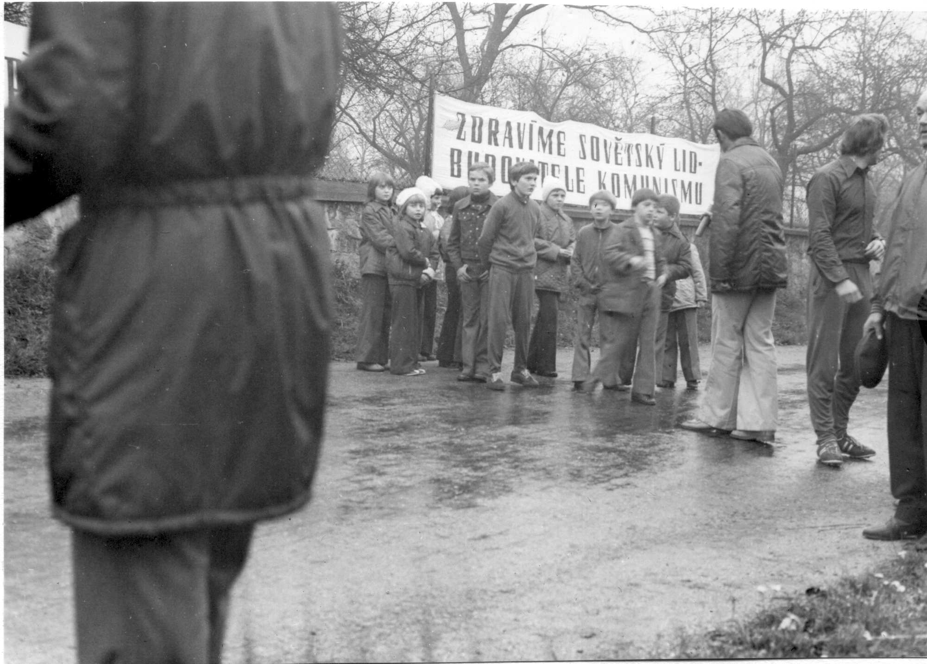

Vítání štafety míru – 1976

Velká pozornost byla věnována agitační práci v době konání 15. sjezdu Komunistické strany Československa. S průběhem jednání byli občané kromě státních sdělovacích prostředků též místním rozhlasem. 15. sjezd KSČ byl jednou z nejvýznamnějších politických událostí v našem životě v tomto roce, neboť vytyčil další smělé úkoly vývoje naší socialistické společnosti.
Další významnou politickou akcí v tomto roce bylo provedení všeobecných voleb do zastupitelských orgánů všech stupňů. Těmto volbám však předcházela integrace ( sloučení ) národních výborů obcí Svinošice, Lipůvka, Lažany, Milonice Újezd a Závist.
Za tímto účelem bylo provedeno několikeré jednání, které směřovalo ke sloučení národních výborů do jednoho národního výboru který by měl sídlo v Lipůvce, která je střediskovou obcí. První jednání v tomto směru bylo provedeno dne 29.srpna 1975 ve výboru vesnické organizace KSČ za účasti tajemníka OV KSČ s. Lva Oldřicha z Lisyc.
První verze této integrace zněla, že budou 2 střediskové obce a to Lipůvka a Lažany.
K Lažanům měly být integrovány obce Milonice, Závist a Újezd, k Lipůvce obec Svinošice. Po přehodnocení okresním výborem KSČ v Blansku tato původní verze padla a integrace byla provedena tak, že všechny národní výbory budou sloučeny do jednoho národního výboru, protože po roce 1980 dojde k další integraci. všechna tato přípravná jednání vyvrcholila veřejnou schůzí občanů v kulturním domě ve Svinošicích, na níž se občané naší obce kladně ke sloučení národních výborů vyjádřili. Schůzi byl přítomen předseda MNV Lipůvka soudruh Jaroslav Plíska, který občany seznámil s výstavbou obce Lipůvka v šesté pětiletce.
Dne 16. prosince roku 1975 se usneslo plenární zasedání MNV Svinošice, aby byl pro jmenované obce zřízen 1 místní národní výbor. Usnesení plenárního zasedání okresního národního výboru v Blansku konaného dne 27.6.1976 byl dnem 31. července 1976 zřízen pro uvedené obce jeden národní výbor se sídlem v Lipůvce.
Dnem 31.července 1976 byla ukončena činnost místního národního výboru ve Svinošicích a dne 9. září 1976 byla za přítomnosti zástupců MNV Svinošice a Lipůvka a pracovníků ONV Blansko předána veškerá agenda MNV Svinošice na MNV Lipůvka.
Pro informaci příštím generacím, které budou tuto kroniku čísti a z ní čerpati poznatky o minulosti a historii naší obce, stojí za zmínku uvést občany – poslance posledního národního výboru Svinošice před integrací.
Funkci předsedy národního výboru vykonával od roku 1969 po odstoupení s. Dvořáka Emila z této funkce soudruh Ladislav Antonovič z č.2, dílovedoucí Výzkumného ústavu pozemních strojů v Brně. Funkci tajemníka národního výboru vykonával po dobu 29 roků soudruh Kolář Bohumil čp.47, zástupce ředitele odborného učiliště národního podniku TOS Kuřím. Předseda komise výstavby: Antonovič Jaroslav čp.65, pracovník JZD v Lipůvce. Předseda kulturně-školské komise: Běloch Oldřich č.55, brusič kovů TOS Kuřím. Předseda komise ochrany veřejného pořádku: Hebelka Oldřich č.71, pracovník generálního ředitelství Mosilana Brno. Účetní MNV: Zdeněk Přikryl čp.68, technik pozemních staveb Brno.
Další poslanci MNV: Antonovič Vladimír, čp.17, slevač TOS Kuřím
Přerovský Karel, č.54, dělník Kamena Blansko
Schnitzinger Josef čp.12, soustružník TOS Kuřím
Žďára Josef čp.28, Kovář JZD Lipůvka.
Během volebního období se z naší obce odstěhoval do Brna Miroslav Blažek čp.84, poslanec MNV, zřízenec ČSD Brno. Doplňovací volba poslance nebyla s vědomím ONV Blansko prováděna.

Volbám do zastupitelských sborů všech stupňů předcházela velká příprava. Volby byly vyhlášeny na 22. a 23. října 1976. Naše obec bude zastoupena v obci Lipůvka v NV třemi poslaneckými mandáty. Jelikož v naší obci je jediná politická strana a tou je Komunistická strana Československa, není zde výbor národní fronty, a tak veškerá tíha odpovědnosti za řádnou přípravu těchto voleb leží na bedrech výboru vesnické organizace KSČ, jehož předsedou je s. Krejčí Antonín z čp.74, dalšími členy jsou soudruzi Šebesta František z čp.13, Antonovič Vladimír čp.17, Antonovič Ladislav čp.2,
Kolář Bohumil čp.47, Koutný Václav čp.64 a Schnitzinger Josef čp.12.
Nebylo lehkou záležitostí provést výběr politicky vyspělých a schopných občanů pro všechny funkce, které z celé této akce vyplynou. Výbor organizace KSČ přijal návrh společenských organizací v obci za kandidáty MNV v Lipůvce v tomto obsazení:
Ján Kramár čp. 51, technik Chepos Brno, člen KSČ – 37 roků stáří,
Jaroslav Antonovič čp.65, pracovník JZD Lipůvka, člen KSČ – 33 roků stáří
Marie Kotoučková čp.74, pracovnice MěNV Adamov, bezpartijní
Po přehodnocování tohoto návrhu, dospěl výbor vesnické organizace KSČ k názoru, že i když je nutno, aby v těchto funkcích veřejné správy pracovali mladí lidé, přece jen je nutno, aby byl mezi poslanci alespoň jeden zkušený funkcionář. Bylo tedy ve výboru KSČ rozhodnuto, aby místo s. Kramára Jana, který v naší obci bydlí krátkou dobu, kandidoval do národního výboru bývalí tajemník MNV s. Kolář Bohumil čp.47.
Se soudruhem Kramárem je uvažováno do funkce v komisi MNV pro výstavbu.
Příprava voleb do zastupitelských sborů probíhala v naší obci v naprosté politické jednotě všech organizací. Na předvolební schůzi, která se konala v naší obci v kulturním domě a byla občany početně navštívena, byli voličům představeni kandidáti do NV, což provedl tajemník MNV Lipůvka s. Hodaň. V Lipůvce byla v současném období provedena schůzka všech navrhovaných poslanců MNV za účelem vzájemného poznání a seznámení a provedení fotografií poslanců na tabla, která obdržela každá obec sloučeného národního výboru.
Volby do NV se konaly ve dnech 22. a 23. října 1976 v každé jednotlivé obci. V naší obci byly provedeny v kulturním domě. Volby byly celostátně organizovány tak, že dne 22. října začaly od 14. hodin do 22. hodin a 23. října od 7. do 14. hodin.V naší obci se voleb zúčastnili všichni občané zapsaní ve voličských seznamech. Volební místnost byla patřičně vyzdobena, každý volič měl si možnost v odděleném prostoru kandidátku prohlédnout a případně upravit. Pět voličů, kteří do tohoto prostoru šli byli staří občané, kteří si mysleli, že do tohoto prostoru jít musí, bez úmyslu kandidátku upravovat. Všichni ostatní voliči volili manifestačně. V našem volebním okrsku byli všichni poslanci zvoleni 100%tním počtem hlasů.
Během voleb byly prováděny rozhlasové relace, účinkovala dechová hudba JZD – Lesanka, která v posledních letech se velmi dobře vypracovala, zúčastňovala se různých soutěží, kde se umisťovala na dobrých místech.Volby v naší obci proběhly v naprostém pořádku bez jakýchkoliv rušivých jevů.
Do místního národního výboru v Lipůvce bylo zvoleno 29 poslanců, z toho je 8 žen, 13 poslanců do 35 let, 15 dělníků, 5 členů JZD, 5 poslanců je inženýrsko-technických a hospodářských pracovníků, a 4 jsou ostatní. V rámci sloučeného národního výboru probíhaly volby v šesti volebních okrscích. Do voličských seznamů bylo zapsáno 1 575 voličů a všichni se voleb zúčastnili. Všech 29 poslanců NV bylo právoplatně zvoleno.

Dne 15 listopadu 1976 se konalo v Lipůvce v sále MNV ustavující plenární zasedání MNV. Řízením tohoto plenárního zasedání byl radou MNV Lipůvka pověřen nejstarší poslanec MNV s. Kolář Bohumil ze Svinošic čp.47. Za všechny poslance přednesl slib
s. Zdeněk Procházka z Lažan a všichni poslanci, jichž bylo přítomno 28, ( 1 poslanec na služební cestě v zahraničí ) složili slib do rukou nejstaršího poslance, předsedajícího tomuto plenárnímu zasedání s. Koláře Bohumila ze Svinošic.
Do místního národního výboru v Lipůvce byli zvoleni tito poslanci:
Plíska Jaroslav – Lipůvka
Janků Zdeněk – Lipůvka
Dygas Miroslav – Lipůvka
Janáček František – Lipůvka
Světlík Václav – Lipůvka
Vincentová Ludmila – Lipůvka
Miholová Josefa – Lipůvka
Záruba Jan – Lipůvka
Filla Oldřich – Lipůvka
Odehnal Antonín – Lipůvka
Pánková Danuše – Lipůvka
Míšková Miloslava – Lipůvka
Skoták František – Lipůvka
Kvasnica Karel – Lipůvka
Kolář Bohumil – Svinošice
Antonovič Jaroslav – Svinošice
Hluchá Marie ( Kotoučková ) – Svinošice
Procházka Zdeněk – Lažany
Komárková Josefa – Lažany
Trtílek Jaroslav – Lažany
Mičánek Josef – Lažany
ing.Strážnický Antonín – Lažany
Bílek Václav – Milonice
Kočka Zdeněk – Milonice
Koláček Josef – Závist
Skoupá Jaroslava – Závist
Buchta Ludvík – Újezd
Zachovalová Marie – Újezd
ing. Zachoval František – Újezd
Ze zvolených poslanců je 17 poslanců členů KSČ a 12 poslanců bez politické příslušnosti. Na tomto ustavujícím plenárním zasedání byl předsedou MNV zvolen jednomyslně s. Jaroslav Plíska z Lipůvky. Tajemníkem MNV byl zvolen s. Janků Zdeněk z Lipůvky. Rada MNV má 13 členů.

Předsedové komisí MNV:
Kulturně školská a sociální: Ludmila Vincentová z Lipůvky.
Komise má 9 členů a 5 aktivistů, dále tříčlenný aktiv péče o dítě a rodinu.
Komise výstavby: Miroslav Digas z Lipůvky.
Komise má 9 členů a 4 aktivisty.
Komise finanční: Václav Světlík z Lipůvky.
Komise má 9 členů a 2 aktivisty.

Komise ochrany veřejného pořádku: František Janáček z Lipůvky.
Komise má 9 členů a 4 aktivisty.
Dále je to Sbor pro občanské záležitosti v Lipůvce, jehož předsedkyní je Josefa Miholová z Lipůvky – poslankyně MNV. Sbor má 15 členů. Za náš Sbor pro občanské záležitosti je zastoupena Růžena Schnitzingerová čp.12. Dalším orgánem NV je aktiv jednotného systému branné výchovy obyvatel, předsedou je Jan Záruba - Lipůvka, poslanec MNV. Aktiv má 8 členů, naši obec zastupuje Josef Pevný čp.86. V komisi výstavby je za naší obec členem Ján Kramár čp.51 a v komisi ochrany veřejného pořádku poslanec Jaroslav Antonovič. V komisi finanční zastupuje naší obec Marie Hluchá, poslanec MNV.
Ještě před plenárním zasedáním MNV byly v jednotlivých obcích ustaveny občanské výbory, jejichž předsedové jsou poslanci MNV a jsou zároveň členy rady národního výboru, nebo-li tímto je vytvořen přímí kontakt rady MNV s občanskými výbory. V naší obci je do čela občanského výboru postaven s. Kolář Bohumil čp.47, dalšími členy jsou Hebelka Oldřich, Kramár Ján, Antonovič Jaroslav, Hluchá Marie, Běloch Oldřich, Pevný Josef, Hemzalová ( Báborová ) Marie, Přikryl Zdeněk.

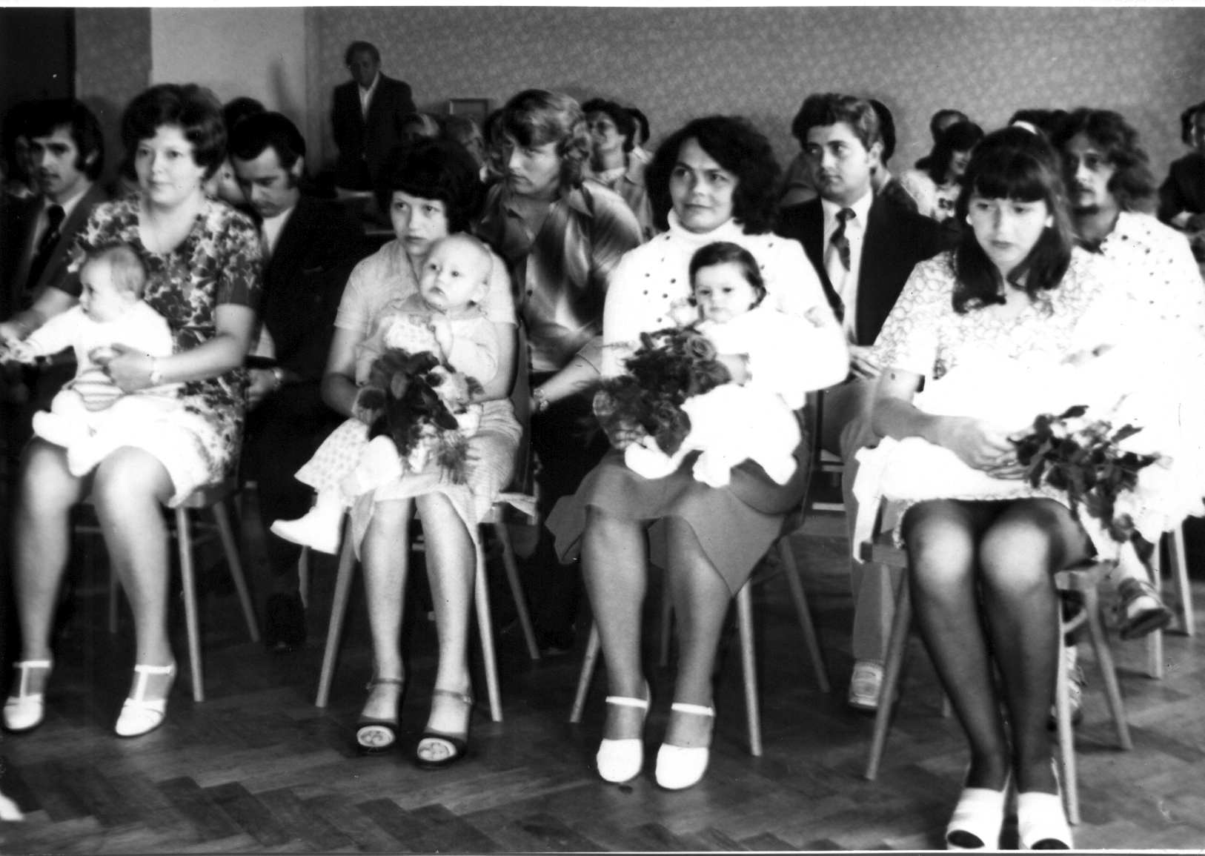

Vítání nových občánků do života – 1976

V naší obci je provedena přestavba Sboru pro občanské záležitosti. Dosavadní předseda sboru František Rytíř čp.55 z této funkce pro stáří ( 73 roků ) odchází. Řadu let vedl sbor, který ve své práci vykazoval dobré výsledky. Funkci předsedkyně sboru přijímá
Růžena Schnitzingerová čp.12, dalšími členy jsou Jaroslav Antonovič, Bohuslav Schauer čp.24, Svánovská Marie,čp.27, Antonovičová Marie čp.65, Šebestová Ludmila čp.13, Hemzalová Marie čp.40.

S volbou nového národního výboru byl současně tvořen volební program národní fronty na léta 1976 – 1980. Naše obec má ve volebním programu zahrnutu výstavbu kanalizace od domu čp.47 – Bohumila Koláře ke kulturnímu domu a v dalších letech její pokračování až k potůčku mezi Svinošicemi a Lipůvkou. Volební program zahrnuje dále politicko- organizátorskou činnost všech společenských organizací naší obce. Pro další volební období je ve výhledu uskutečnění stavby vodovodu pro obce Šebrov, Kateřina
a Svinošice. Zdrojem pitné vody jsou oblasti průzkumných vrtů – 1 vrt u silnice do Šebrova za Závodníkovými a 1 vrt u mostu v Maňůvce, katastr Svinošice. Jednání o stavbě vodovodu bude zahájeno začátkem roku 1977.

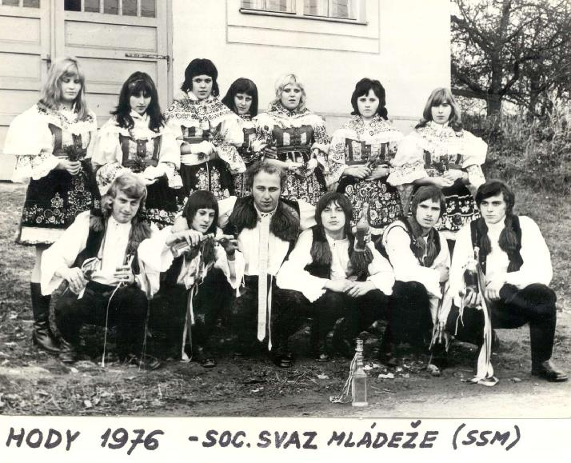
Svatby v naší obci: Hrnčíř Vlastimil, Přikrylová Libuše, Kotoučková Marie, Štěpánek
Milan, Dvořák Bohumil.
Zemřel: Jan Skoupý, důchodce čp.72 – 72 roků, Josef Běloch, důchodce čp.67 – 77 roků.
Narodili se : Jiří Zeman čp.79, Andrea Pánková čp.84, Miloš Motyčka čp.23.
Do základní vojenské služby nastoupil: Zdeněk Alexa čp.34, Milan Šebesta čp.13.
Ze základní vojenské služby se vrátili: Jaroslav Kolář čp.47, František Vondrák čp.85.
Uzavírám zápis za rok 1976, který lze v naší obci i v celém našem státě hodnotit jako rok úspěšný, bohatý na politické události. V naší obci bylo dosaženo dobré politické jednoty, dobré spolupráce všech společenských organizací i dobrých pracovních výsledků.

1977

ROK 60. VÝROČÍ

VELKÉ ŘÍJNOVÉ SOCIALISTICKÉ
REVOLUCE.

Vstoupili jsme do roku 1977,do roku, v němž uplyne 60 roků od nejvýznamnější události, která se odehrála na počátku období mezi dvěma světovými válkami. Bylo to vítězství Velké říjnové socialistické revoluce v Rusku. Výstřel z křižníku Aurora dne 7. listopadu 1917 v 21 hodin 40 minut se stal signálem k útoku.Vítězství Velké říjnové socialistické revoluce prolomilo frontu kapitalismu a zahájilo novou éru lidských dějin – epochu vítězství socialismu a komunismu. Vítězství VŘSR významně ovlivnilo i protirakouský zápas našeho lidu a mělo bezprostřední vliv na vznik samostatného československého státu.
60. výročí této významné politické události hluboce zasahuje do života našich občanů. Na počest tohoto výročí jsou uzavírány socialistické závazky pracujících v závodech na předčasné splnění a překračování ročních úkolů státního plánu, občané se zavazují splnit volební programy, kulturní programy ve sdělovacích prostředcích umožňují naší mladé generaci blíže poznávat problémy jak politické tak sociální tehdejšího období před VŘSR. Jeden z významných kulturně-politických programů naší televize bylo vysílání 12. dílného seriálu sovětské televize od L.N. Tolstého – Křížová cesta. Tento seriál byl u nás uveden jako v prvním socialistickém státě souběžně v době, kdy byl uváděn v televizi SSSR. Seriál Křížová cesta byl velmi poučný, velmi dobře zpracován a celou naší veřejností byla každá jeho část velmi očekávána. Hluboce na nás na všechny zapůsobil.
Nový rok 1977 započal mírnou zimou. Několik dnů po Novém roce napadl sníh, ale ve druhé třetině ledna ho napadlo tolik, že již několik roků není tak velké množství sněhu pamatováno. Ke konci ledna přišla menší obleva, která se začátkem února zvětšila, takže sníh roztál, vsakoval se do země, která nebyla pod 40cm vrstvou sněhu promrzlá. Obleva byla tak velká, že z hory „Dubová“, která se vypíná na severní straně Svinošic tekly proudy vody, v úpatí hory voda vyvěrala a celé toto množství vody teklo potokem po cestě za kulturním domem. Aby voda nepobrala cestu, museli zde bydlící občané rychle zhotovit příkop, kterým voda velkou rychlostí odtékala. Tato obleva však trvala jen 3 dny a vystřídaly ji mrazy – v naší obci dosáhly až –14°C.
Měsíc únor byl celkem, kromě jeho začátku, mírný. Po silných mrazech na počátku měsíce přišlo opět teplejší počasí, sníh který zbyl, roztál a vsákl do země. V druhé polovině února bylo několik poklesů teploty až na –8°C, ale ke konci měsíce bylo opět teplo, pršelo, dokonce v sobotu 26. února přišla bouřka a padaly i kroupy. Toho dne bylo dopoledne velmi krásné počasí, slunce svítilo, bylo teplo. V neděli 27. února v poledních hodinách letěly severním směrem divoké husy. V dalším týdnu letěly další. Měsíc březen byl ze začátku velmi teplým měsícem. Na začátku března pršelo, ale v polovině března však již bylo takové pěkné počasí, že občané již pracovali v zahrádkách. Teplota přes den vystoupila až na 12°C, v noci však poklesla k nule.

První poslové jara – sněženky kvetly již 5. března, krokusy rozkvetly 10. března. Kolem 12. března přiletěla hejna havranů a směřovala k severu. Všechny tyto přírodní jevy ukazovaly, že se blíží jaro i když jsme tomu příliš nevěřili. Předposlední týden v březnu bylo ve dne teplo až 24°C a v noci teplota klesla na 11°C, některý den na 3°C. Při těchto teplotách se dalo očekávat, že i na ovocné stromy to má určitý vliv a zahrádkáři s obavami očekávali další vývoj počasí.
První jarní den 21. března byl velmi pěkný. Příhodného počasí plně využívalo JZD, které provádělo setí jařin již kolem 19. března.Konec tomuto pěknému a teplému počasí učinil 28. březen, kdy již celé odpoledne hřmělo a večer přišla velká bouře s deštěm jako někdy bývá v letním období. Tato bouře přinesla značný pokles teploty a déšť. V noci 28. března napadlo po bouři asi 10cm sněhu a velmi se ochladilo. 30. března noční mráz –4°C, přes den dopoledne slabě nad nulou, odpoledne –1°C .
Ovocné stromy zatím narašeny nejsou, takže je stále naděje na úrodu. postižená je však meruňková oblast jižní Moravy, kde jsou již meruňky v rozkvětu. Tato změna počasí k horšímu se dala očekávat, protože na březen 24°C tepla bylo trochu mnoho, přesto se však nepočítalo s tak velkými výkyvy denní a noční teploty. ( 24°C ve dne a –4°C v noci ). Začátek měsíce dubna byl chladný. I když přes den svítilo slunce, vál ledový vítr. V pátek před Velikonocemi brzy ráno a večer pršelo a v noci ( z 8. na 9. dubna ) začal padat sníh. Padal po celý den, byl však vodnatý, protože teplota v sobotu před Velikonocemi ve dne vystoupila na 2°C nad nulu. Počasí se velmi zhoršilo. Velikonoce byly studené. Špatné počasí silně omezilo postup polních prací.
Stromy – hlavně třešně jsou na rozpuknutí květů. Ke konci května přišlo opět teplejší počasí. Teplota se stupňovala, začátkem května vystoupila ve dne na 28°C. Bylo velké teplo, ale také velké sucho. Jarní větry brzy vysušily půdu, která nasákla vodou ze sněhu a aby se příroda probudila a podtrhlo se stále nejisté počasí, očekávali jsme déšť.
I když začátek května byl velmi teplý, jeho další průběh byl chladný, pršelo jen velmi málo. Dne 27. května přišla katastrofa. Ranní teplota poklesla na 0°C, pomrzly bramborové porosty, které již byly krásně vyrostlé a s obavami jsme hleděli na ovocné stromy, bobuloviny, které byly v plném rozkvětu.
V pondělí 30. května přišla opět bouřka, kterou provázel prudký liják. Po ní nastalo denní ochlazení. Z 31. května na 1. června poklesla ranní teplota na 0°C a přes den bylo opět velice chladno. Naše obavy o ovocné stromy a bobuloviny se vyplnily. Květy počaly rezivět a opadávat, ke zkáze přispěl také květopas. Toho roku také v naší obci nebylo žádné ovoce, žádný černý rybíz, jen málo červeného rybízu. Něco málo bylo také angreštu. Švestky a ořechy jen ojediněle tam, kde nezasáhl mráz.
Měsíc červen byl teplý a suchý. Teploty až 32°C. Červenec – stále velké sucho
a teplo. Neprší, brambory nemají vláhu, usychají, tráva neroste. Až 31. července začalo ráno pršet, v poledne přišla bouřka a do večera jich bylo ještě několik. Byly toho dne značné dešťové přeháňky, večer o 1/2 9hod. velký liják. Tento déšť byl již na samém okraji rozhodující závlahou veškeré úrody a její záchranou v hodině dvanácté.
Srpen, září, říjen – tyto měsíce byly celkem teplé a pěkné. Žňové práce probíhaly za velmi dobrých podmínek, poněkud je zbrzdilo několik dní koncem července a začátkem srpna, kdy po lijáku 31. července se nedalo na pole vyjet s kombajny. Několik málo přeháněk průběh žní nenarušilo, takže byly také brzy ukončeny.

Dosažené výnosy: pšenice 42,4q/ha
ječmen 35,9q/ha
oves 33,9q/ha
obiloviny celkem 40,02q/ha
cukrovka 295,8q/ha
brambory 158,7q/ha

Nejvyšší výnosy: pšenice ozimá
u váhy odrůda Sáva 53,8q/ha
Újezdy-Svinošice – Mironovská 52,1q/ha
Ježovice-Amerika – odrůda Br.195 51,7q/ha

Sklizeň obilovin si vyžádala 11 pracovních dnů, bylo nasazeno 5 kombajnů vlastních a
7 kombajnů kooperačních. Podzimní práce i přes obavy z počasí proběhly uspokojivě.
Cukrová řepa byla sklizena mechanizačními prostředky, bez pomoci brigád občanů. Poněkud horší byla situace ve sklizni brambor. V našich půdních podmínkách nelze při sklizni využívat kombajnů a sklizeň se provádí dvouřádkovými vyorávači ( čerty )
a vyorané brambory se ručně sbírají. největší plochy brambor jsou u Malé Lhoty. Protože je již pokročilá doba a očekává se možnost zhoršení počasí, žádá JZD pomoc občanů. Z naší obce se jednu sobotu zúčastnilo brigády při sklizni brambor 22 občanů.
I když to vzhledem k počtu obyvatel jednotlivých obcí v okrsku sloučeného JZD byla procentuálně účast největší, přesto se mohl zúčastnit daleko větší počet občanů. Mnozí naši občané ještě dobře nepochopili, že sklizeň brambor a úrody vůbec se dotýká celého národa a jeho výživy a že je nutno pomoci. Toto se však nedá klasifikovat tak, že by občané byli v rozporu se socialistickou politikou našeho státu. Je to u některých lidí, jak už dříve bylo, je a bude i nadále určitá pohodlnost, která do značné míry hraničí
s leností. Tito lidé říkají, že brambory na zimní uskladnění musí dostat ať pomohou nebo ne. Ještě dlouho bude u některých občanů tato tendence přetrvávat a naší snahou a snahou všech orgánů i organizací musí být, aby tyto tendence nepřetrvaly další generace. Sklizeň brambor byla i přes značné problémy s podzimním počasím, které se ke konci sklizně velmi zhoršilo, úspěšně dokončena.
Pro podzimní setí obilovin byl letošní rok velmi příznivý.I když připrchalo
a ztěžovalo to sklizeň brambor, nebránilo nic orbě, které JZD provádělo velmi dobře jak naorání na setí, tak i zimní orba. Velkou pomocí byl traktor ŠKODA – tahač, těžký, velice výkonný, kolový traktor.Celkem se dá hodnotit, že rok 1977 byl pro využití mechanizačních prostředků v JZD i pro celkovou činnost v JZD byl celkem příznivý, jako málokterý rok jiný.
Celkové výsledky roku v zemědělství se dají hodnotit takto:
I přes velká sucha,která hrozila úrodě zaschnutím, byla úroda plodin velmi dobrá. V posledním okamžiku přišla záchrana – déšť 31. července, který rozhodl o výnosech cukrovky a brambor. Obilí již nepomohl, avšak obilí se stále drželo a výnosy byly velmi dobré. Nejhůře na tom byly okopaniny. Také píce i přes suché období narostlo dostatek. Ovocné stromy kvetly, jablka však nejsou – všechno v květu pomrzlo. I ostatní ovoce, jak už je uvedeno v záznamu dříve je velmi málo. Hrušek je však úroda veliká. Úroda okurek je velmi malá vlivem nachlazení v květnu, okurky kvetou hodně naplano. Meruňky a broskve v naší obci máme, poněvadž při příchodu mrazů již byly odkvetlé.

V tomto roce dochází k další rozsáhlé technickohospodářské úpravě půdy v rámci Jednotného zemědělského družstva. Je likvidována polní cesta z „Vyhnálova“
do „Luhů“, stromy a keře u cesty jsou vytrhány, jáma na odpadky zahrnuta a všechno urovnáno. Nová cesta do „Luhů“ je provedena na konci pozemků na „Jalovčí“ před Ježkovou zmolou. Je to však cesta nezpevněná, což vzbuzuje obavy, že v době dešťů,
na jaře a na podzim nebude sjízdná.
Za Ježkovou zmolou byly srovnány stupňovité meze políček. Společnému obdělávání v honu však stále brání Ježkova zmola, kterou by bylo nutno nejdříve zavést, aby mohly mechanizační prostředky dojíždět až k lesu. Zatím předseda JZD soudruh Jaroslav Horník plánuje, že těchto pozemků bude využíváno jako obdělávané pastvy pro ovce. Proti likvidaci původní cesty do „Luhů“ vznikla značná nevole občanů, protože nová cesta k lesům je nevhodná. Likvidace této cesty do „Luhů“ a současně cesty do „Koutů“ způsobila, že za stávajícího provedení povrchu těchto cest, jsou tyto v době dešťů neschůdné, takže občanům, kteří pomáhají lesnímu závodu v těžbě dříví, jsou cesty k lesu odříznuté.
Další technická úprava půdy je provedena na „Kopaninách“, kde na zadních „Kopaninách“ jsou na polích vytrhány ovocné stromy a nad „Podhájčím“ jsou srovnány všechny meze, které tvořily terasovitý terén a zabraňovali tak splavování ornice při velkých deštích. Také ve „Žlebě“ pod „Vejrazy“ a pod křížkem u „Kopanin“ je provedeno vytrhání ovocných stromů na „kopanince“ občana Motyčky č.23 a pod „kopaninkou“ a pozemky jsou taktéž srovnány.
Na konci tohoto roku dochází k další etapě sloučení našeho JZD Brťov – Jeneč. Předsedou tohoto zemědělského komplexu má být soudruh Pavlíček Jaroslav z Brťova.

Výměra JZD čs. sovět. přátelství Lipůvka před sloučením:
zeměděl. půdy 1470 ha z toho orná 1440,9 ha.
Výměra JZD Brťov – Jeneč před sloučením:
zeměděl. půdy 2014,22 ha z toho orná 1576,31 ha
Výměra po sloučení:
zeměděl. půdy 3484,22 ha z toho orná 3017,21 ha

Před sloučením mělo JZD Lipůvka tyto farmy:
Lipůvka, Svinošice, Šebrov – Kateřina, Olešná, Hořice,
Lažany, Milonice, Závist, Újezd, Malá Lhota.
Po sloučení přibyly obce Brťov – Jeneč. Středisko JZD je v Brťově. Název: JZD Rozvoj.
Do klidného života budování zasáhla odsouzeníhodná událost v našem státě, kterou bylo vydání pamfletu „Charta 77“, jejímiž autory byli zkrachovaní bývalí občané ČSSR, kteří v letech 1968 – 1969 opustili naší vlast, protože se nemohli smířit s našim socialistickým způsobem života, který plně vyhovuje drtivé většině našich občanů. Proto s některými protisocialistickými živly u nás sepsali pomlouvačné a hanlivé výroky proti naší republice, které velmi ochotně vydávaly západní agentury. Ohlas na pamflet o naší republice byl takový, že všechen lid – dělníci, rolníci, umělci, inteligence tento pamflet odsoudili a charakterizovali jako vymyšlenou, pomlouvačnou akci. Naše zřízení pisatele a rozšiřovatele „Charty 77“ nedohnalo k odpovědnosti, neodsoudilo je k trestům, protože pokládalo tyto lidi za politicky nevědomé a občané doporučují, aby jim naše státní orgány daly možnost z naší republiky odejít, když u nás nejsou spokojeni.

Kulturně politický život v naší obci probíhal ve znamení 60. výročí VŘSR, což prolínalo všemi kulturními akcemi. Z důležitých kulturně politických akcí během roku to byla slavnostní schůze k 29. výročí Vítězného Února v r. 1948, oslava Mezinárodního dne žen dne 6. března, 8. dubna to byla veřejná schůze občanů, na níž byla provedena volba občanského výboru naší obce.

Do občanského výboru byli zvoleni občané naší obce:
Kolář Bohumil věk 57 roků, čp.47, povolání zástupce ředitele odborného učiliště TOS Kuřím.
Hebelka Oldřich věk roků, čp.71, povolání pracovník generálního ředitelství n.p. Mosilana Brno.
Antonovič Jaroslav věk roků, čp.65, povolání dělník JZD Lipůvka–řidič.
Hluchá Marie věk roků, čp. , administr. pracovnice MěNV Adamov.
Běloch Oldřich věk roků, čp. brusič kovů n.p. TOS Kuřím.
Hemzalová Marie věk roků, čp.40, vedoucí opravny obuvi v Brně.
Pevný Josef věk roků, čp. , pracovník JZD Lipůvka.
Přikryl Zdeněk věk roků, čp.68, technik Pozemních staveb Brno.
Kramár Jan věk roků, čp. , plánovač Chepos n.p. Brno.
Předsedou občanského výboru byl zvolen Kolář Bohumil, tajemníkem Hebelka Oldřich.Kolář Bohumil, Antonovič Jaroslav a Hluchá Marie jsou poslanci sloučeného MNV Lipůvka.
Velmi dobrá účast byla na prvomájové manifestaci v okresním městě Blansku, kdy všichni občané integrovaného národního výboru šli v jednom šiku. Hlavní transparent obsahoval heslo „Společným úsilím za splnění plánu 6. pětiletky“. Kromě toho měla každá obec vlastní transparent s uvedením jména obce. Z naší obce se 1. máje zúčastnilo 88 občanů, což je třetina z celkového počtu občanů. Počasí na 1. máje bylo pěkné, slunečné, foukal však silný vítr.
Další významnou politickou akcí v rámci naší obce bylo uspořádání oslavy
32. výročí osvobození naší vlasti Rudou armádou. Oslava byla připravena tradičně na „Kopci“ se zapálením ohně míru. Velmi deštivé počasí, které trvalo několik dnů toto znemožnilo, takže oslava byla provedena v kulturním domě ve Svinošicích.
Dne 8. května vysílala čs. televize Bratislava inscenaci „Poslední parlamentáři“, která popisovala poslední chvíle války a vyjednávání sovětského parlamentáře
( s. Solovějě ) s hitlerovskými vojenskými veliteli v obci Lipůvka o ukončení války, o příměří, čímž byla obec Lipůvka zachráněna od zničení.
Další významnou politickou akcí v naší obci byla oslava 60. výročí Velké říjnové socialistické revoluce, na jejímž zajištění se podílely všechny organizace naší obce. Oslava byla provedena v kulturním domě a občany byla početně navštívena.
Kromě dalších kulturních akcí jako dětský karneval, tradiční krojované hody, ostatky s maškarami, vycházka z dětmi v rámci dne dětí, měsíce ČSSP byla v naší obci provedena beseda s důchodci, která se v naší obci uskutečnila poprvé a kterou uspořádal Sbor pro občanské záležitosti. V naší obci máme v současné době celkem 80 důchodců, kteří byli na toto setkání osobně dvojicemi členů Sboru pozváni. Dostavilo se jich téměř 70 a za účinkování dechové hudby Lesanka z JZD Lipůvka a kouzelníka z Metry Blansko se velice dobře pobavili a byli velice spokojeni. Za MNV k důchodcům pohovořil předseda občanského výboru a člen rady MNV s. Kolář Bohumil, který zhodnotil jejich práci a pomoc při budování obce, za pomoc jim poděkoval s přáním spokojenosti a zdraví do dalších let života.

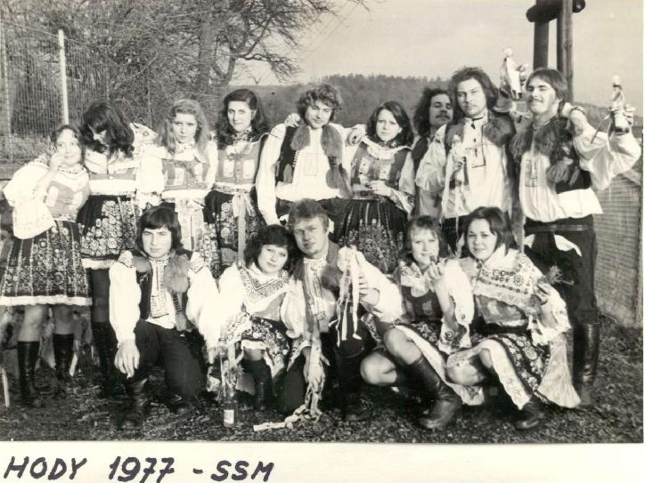

V roce 1977 se v naší obci narodili:
Jaroslava Sedláková č.91 * 9.12.1977 Boskovice
Zdeněk Mlčoch č.53 * 24.12.1977 Brno
Martin Randula č.13 * 13.5.1977
Terezie Zámečníková č. 68 * 21.3.1977
Barbora Hluchá č.74 * 9.1.1977
Romana Alexová č.8 *26.5.1977

Zemřeli:
    - Šmíd Antonín č.31 – 62 roků
    - Kolářová Marie č.26 – 76 roků
    - Hrnčíř Václav č.71 – 71 roků
    - Buchtová Anastázie č.11 ( zemřela v Brně u syna Bohumila )
83 roků.
Velká rodinná tragedie postihla v roce 1977 našeho generálního tajemníka ÚV KSČ
a presidenta republiky s. Dr. Gustáva Husáka, kdy při letecké havárii vrtulníku zahynula jeho manželka.
Dne 18. srpna 1977 zemřel v Kuřími řídící učitel na odpočinku František Šikula, který ve 20. a 30. letech řídil obecnou školu v naší obci, kde zároveň učil. Zemřel ve
věku 89 let. Dne 10. listopadu 1977 zemřel ve věku 48 let MUDr. František Kotouček, praktický lékař v Adamově, rodák ze Svinošic.

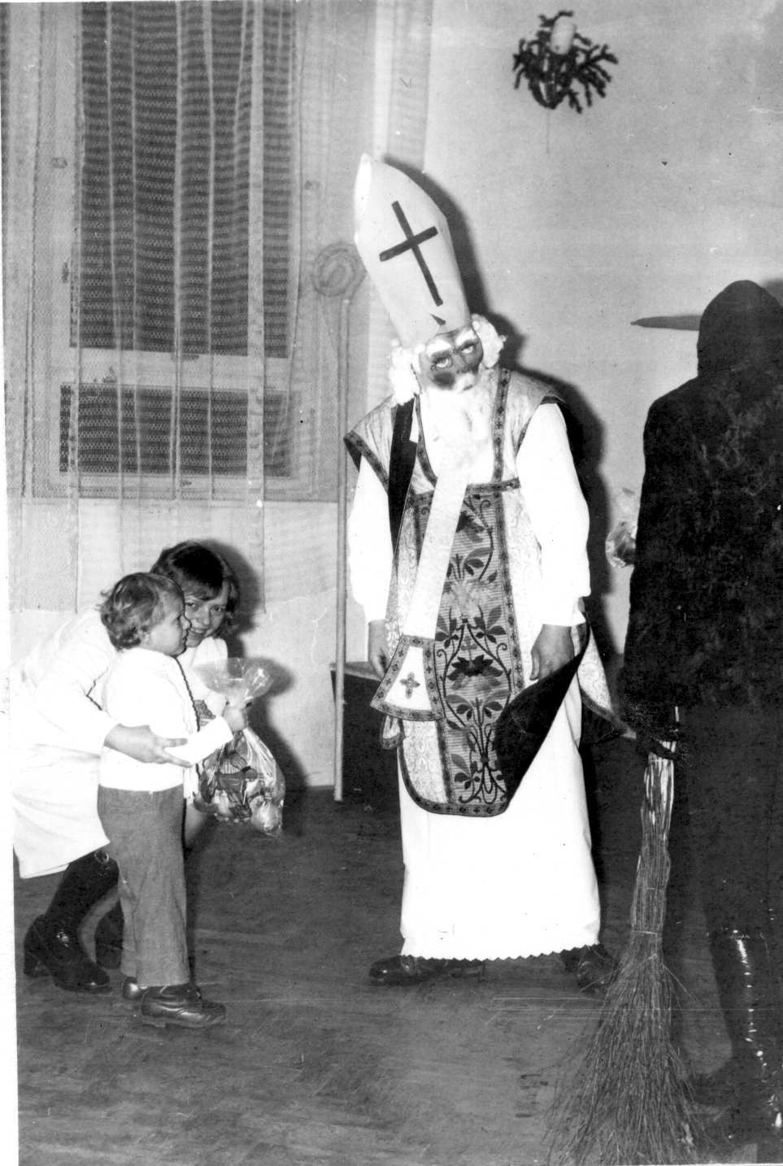
Ze čtyř pohřbů, které byly v naší obci, byly tři provedeny v krematoriu v Brně. I do této oblasti proniká sice pomalu, ale jistě pokrok v pohřbívání. Pohřbívání zemřelých občanů slouží dnes smuteční obřadní síň v Blansku, kam jsou občané po úmrtí převezeni a kde se koná rozloučení.

Svatby v roce 1977:
26.2. se ženil Zdeněk Přikryl č.68
s Marií Zemanovou z Lačnova.
Svatba se konala v Lysicích na MNV
i v kostele a svatební hostina
v restauraci Vlastimila Hrnčíře
ze Svinošic. Oba bydlí v Lačnově.
5.3. se ženil František Vondrák č.85,
nevěsta pochází od Znojma. Oba bydlí
u matky Františky Vondrákové v naší obci.
Do základní vojenské služby nastoupil
Stanislav Přikryl čp.21 - do Domažlic.
Z dvouleté vojenské služby se vrátil
Vladimír Hrnčíř čp.70.

Mikuláš, pan F. Svánovský – 1977

Končím zápis událostí, které se v roce 1977 naší obce dotýkaly. I když to běžně nepozorujeme, dochází rok od roku k převratným změnám a pokroku v našem národním hospodářství . V naší obci se to nejvíce promítá v oblasti zemědělství. I když veškeré zásahy do půdy, jejich terénní přeměny a úpravy, změna jejich využívání se nezdá být v souladu se současným myšlením lidí, přesto je nutno vidět, že se stále hledají všechny rezervy, které mají v budoucnu neustále přispívat lepší životní úrovni všeho našeho lidu tak, jak to uložil v závěrech 15. sjezd Komunistické strany Československa.
Západní imperialistické státy však neustále narušují pokojný život mírumilovných lidí. Je to otázka výroby neutronové bomby v USA, kterou USA označuje jako vysoce „humánní“ zbraň, která má mnohem dokonalejší účinky než dosavadní zbraně hromadného ničení. Podle západních agentur je to „humánní zbraň“ která ničí vše bez velkého utrpení. Zasaženým touto zbraní se rozpadají tělesné buňky a člověk umírá. To je ta „pravá lidskost“! Celý pokrokový svět v čele se SSSR bojuje všemi silami o zakázání výroby této „lidské zbraně“.

Dalším narušováním lidského života jsou různé zprávy z ciziny, hlavně poslední dobou z Vídně, která ve svých televizních zprávách v letních měsících uvedla, že u nás dojde ke zdražení benzínu. Těmto rozvratným zprávám mnozí občané našeho státu, kteří málo sledují politický a hospodářský vývoj naší země, ještě podléhají. Dochází potom k panikám, jak tomu bylo k panickým nákupům benzínu, kdy v některých oblastech naší republiky lidé nakupovali benzin do všech nádob, které měli po ruce, dokonce jej nalévali i do van v koupelně.Těmto lidem bylo zbytečné vysvětlovat, že podléhají jen panice. K žádnému zdražení benzínu nedošlo.
Dalším rušivým jevem byla zpráva, že nebude koření, pepř, paprika a jiné, dokonce i sůl. Opět někteří lidé začali skupovat pepř, koření a jiné zboží tohoto druhu,
i sůl, které jen v městě Brně se vykoupilo více asi o 40 tun oproti normálu. Tato nákupní horečka se projevovala i v naší obci. Koření však bylo ve skladech dostatek, jenže balírny čs. obchodu nestačili koření balit do sáčků. Po opadnutí vlny horečných nákupů, byly obchody tohoto zboží opět plné. Také soli je dostatek a uvážíme-li, že ani za fašistické okupace nebyla sůl na lístky, máme snad dostatečně vysvětleno, že jde o stálé vyvolávání psychozy, které mnozí občané podléhají.
Je však nutno vidět, že někteří lidé tuto paniku podporují a rozšiřují. Je nutno vidět, že v našem státě stále žijí lidé, kteří nepřejí našemu socialistickému zřízení, kteří se s ním nesmířili a nesmíří, kteří by chtěli narušit náš pokojný život. Proto heslo našeho národního hrdiny, mučedníka Julia Fučíka „Lidé bděte“ je stále platné a je potřeba je mít stále na zřeteli.
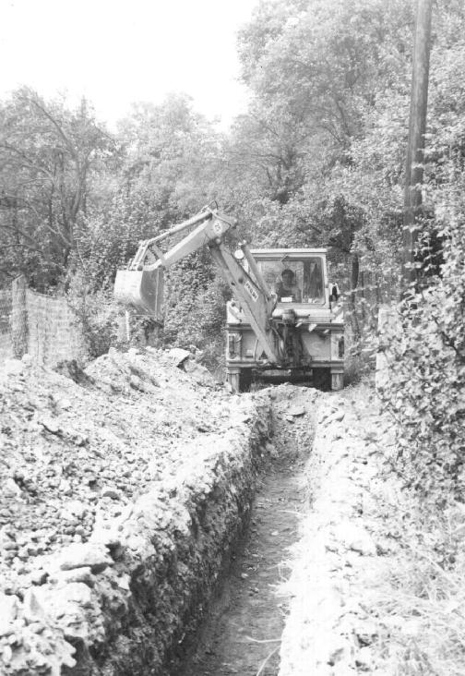

Práce na výkopu pro kanalizaci v „Úvoze“
1977

1978

ROK 1978

ROK 30. VÝROČÍ
VÍTĚZNÉHO ÚNORA 1948

Vstupujeme do roku 1978, který je pro celý náš národ významný tím, že je rokem
30. výročí slavného vítězného Února, kdy v roce 1948 převzal do rukou veškerou moc pracující lid, dělnická třída. Je dále rokem, kdy celý náš národ vzpomíná 60. výročí vzniku Československé republiky v roce 1918 a oslavuje 61 výročí Velké říjnové socialistické revoluce.
Rok 1978 začínal mírnou zimou. Silná jinovatka, která u nás přes Vánoce narostla, spadla, ale po Novém roce opět narostla a trvala až do 12. ledna 1978. Denní teploty byly kolem nuly i nad nulou. Noční teploty –3 až –6°C. V polovině ledna přes den značné oteplení. V poledních hodinách svítilo slunce. 13. ledna bylo teplo i ve večerních hodinách. Příští den 14. ledna k večeru mrzlo. 17. ledna v noci napadla 5cm vrstva sněhu. Teplota ve dne kolem nuly, v noci slabě pod nulou. V druhé polovině ledna vystoupila teplota ve dne až na7°C, v noci klesla na nulu až –3°C. Poslední týden v lednu napadlo 10cm sněhu, který však hned druhého dne roztál.
Měsíc únor byl mnohem chladnější než leden. Začátkem února napadl sníh a stále připadával, takže sněhu bylo dosti. Souvislá vrstva sněhu bez povrchového škraloupu jistě přispěje k letošní úrodě. Sněhu napadlo asi 25cm. V polovině února přituhlo. Ze čtvrtka 16.2. na pátek 17.2. byl mráz –7°C, z pátku 17.2. na sobotu 18.2. ráno byl mráz –12°C a ze soboty 18.2. na neděli 19.2. byl ráno mráz –16°C. Přes den v sobotu 18.2. bylo velmi krásné počasí, slunečno, na jižních polohách obleva. V neděli 19. února však přes den chladno, teplota kolem nuly, v pondělí 20. února denní teplota
-4°C, večer –9°C. Měsíc v úplňku.
V březnu teplota poněkud stoupla, rána však zůstávala stále chladná. Duben byl také chladný, ovocné stromy začínaly kvést začátkem května, chladná květnová rána měla nedobré dopady na květy stromů. Nejhůře z ovocných stromů dopadly ořešáky. Mrazíky, které ráno chodily poškodily květy ořešáků již na počátku jejich květenství. Během léta bylo počasí suché, srážek velmi málo.
Polní práce v JZD byly dobře zvládnuty. Počasí se pokazilo na podzim, kdy začalo pršet do sklizně brambor. I za těchto nepříznivých podmínek však byly brambory i cukrová řepa včas sklizeny.Ve žňových pracích došlo k značnému zrychlení práce a úsporám pracovních sil při sklizni slámy. Bylo použito speciálního traktoru upraveného pro stohování slámy. Stohovalo se přímo na jednotlivých honech, práce šla velmi rychle. Ke sklizni ve žních bylo celkem v JZD 8 510 ha. obilovin, z toho byl na 52 ha. oves. Žně byly zahájeny 12. srpna a ukončeny 6. září.Skutečně se se žněmi započalo naplno až 20. srpna. Přes částečnou nepřízeň počasí byl průběh žní dobrý. Nasazeno bylo 12 až 16 kombajnů. Pomáhaly kombajny ze Slovenska, z JZD Olešnice, Drásov, Rovečné. Použita nová technologie při sklizni slámy – stohovač, namontovaný
na traktoru – rychlá sklizeň slámy.

Výnosy: pšenice ozimá 41,4 q/1ha
ječmen 41,6 q/1ha
žito 42,2 q/1ha
oves 32,5 q/1ha

Průměrný výnos obilovin 41,23 q/1ha

Porovnání výnosů Brťov – Lipůvka: pšenice – Brťov 38,41 q/ha
Lipůvka 43,06 q/1ha
ječmen – Brťov 43,23 q/1ha
Lipůvka 38,10 q/1ha

Průměrné výnosy: Brťov 41,19 q/1ha Lipůvka 41,28 q/1ha

I přes jarní nepříznivé počasí se urodilo dosti ovoce ( jablek ), dosti drobného ovoce – angrešt, rybíz, málo švestek. Okurky byly velmi ubohé, paprika ani nekvetla oproti jiným rokům a ani dovoz papriky z Maďarska neuspokojil poptávku, protože i tam sehrálo počasí svou úlohu.
Rok 1978 byl bohatý na politická výročí. Všechen náš lid oslavoval 30. výročí únorového vítězství pracujícího lidu v roce 1948, 61. výročí Velké říjnové socialistické revoluce v Sovětském svazu v roce 1917. Vzpomenuto bylo důstojně též 60. výročí vzniku Československé republiky v roce 1918.
V naší obci byl kulturní život dosti bohatý. Ke 30. výročí vítězného Února 1948 byla uspořádána slavnostní schůze. Uspořádala ji vesnická organizace Komunistické strany Československa ( KSČ ) a byla početně navštívena nejen členy KSČ, ale i dalšími občany. Zdařilou byla oslava Mezinárodního dne žen, kterou spolu z občanským výborem uspořádal výbor Českého svazu žen. Program oslavy zpestřili žáci
ZDŠ Lipůvka , které řídila učitelka s. Doleželová z Lipůvky.
Nejméně jedna třetina našich občanů se zúčastnila prvomájové manifestace v okresním městě Blansku. 33. výročí osvobození naší vlasti Rudou armádou bylo oslaveno 6. května lampiónovým průvodem a důstojnou oslavou v přírodě na „Kopci“ s mírovým ohněm. Účast občanů byla velice pěkná. Také na této oslavě vystoupili žáci ZDŠ Lipůvka s pěkným programem. 25. srpna byla provedena oslava 34. výročí Slovenského národního povstání ( 1944 ). Před 60. lety byla vyhlášena samostatnost Československé republiky, na jejíž bezprostřední vznik měla vliv Velká říjnová socialistická revoluce v Rusku. Tohoto výročí bylo v naší obci důstojně vzpomenuto v měsíci říjnu přednáškou, spojenou z besedou. Dne 3. listopadu byla v naší obci provedena oslava 61. výročí VŘSR.
Kromě těchto politických výročí a k nim uspořádaných kulturně politických akcí bylo v naší obci provedeno několik dalších akcí jako v únoru dětský maškarní karneval, tradiční ostatky z maškarami, nadílka Dědy Mráze, 2. zdravotnické přednášky.
Sbor pro občanské záležitosti provedl vítání občánků do života a slavnostní předání občanských průkazů 15.leté mládeži. Byly provedeny 2 veřejné schůze občanů, které byly početně navštíveny. Zdařilou akcí byla beseda s důchodci naší obce, kterou uspořádal Sbor pro občanské záležitosti.

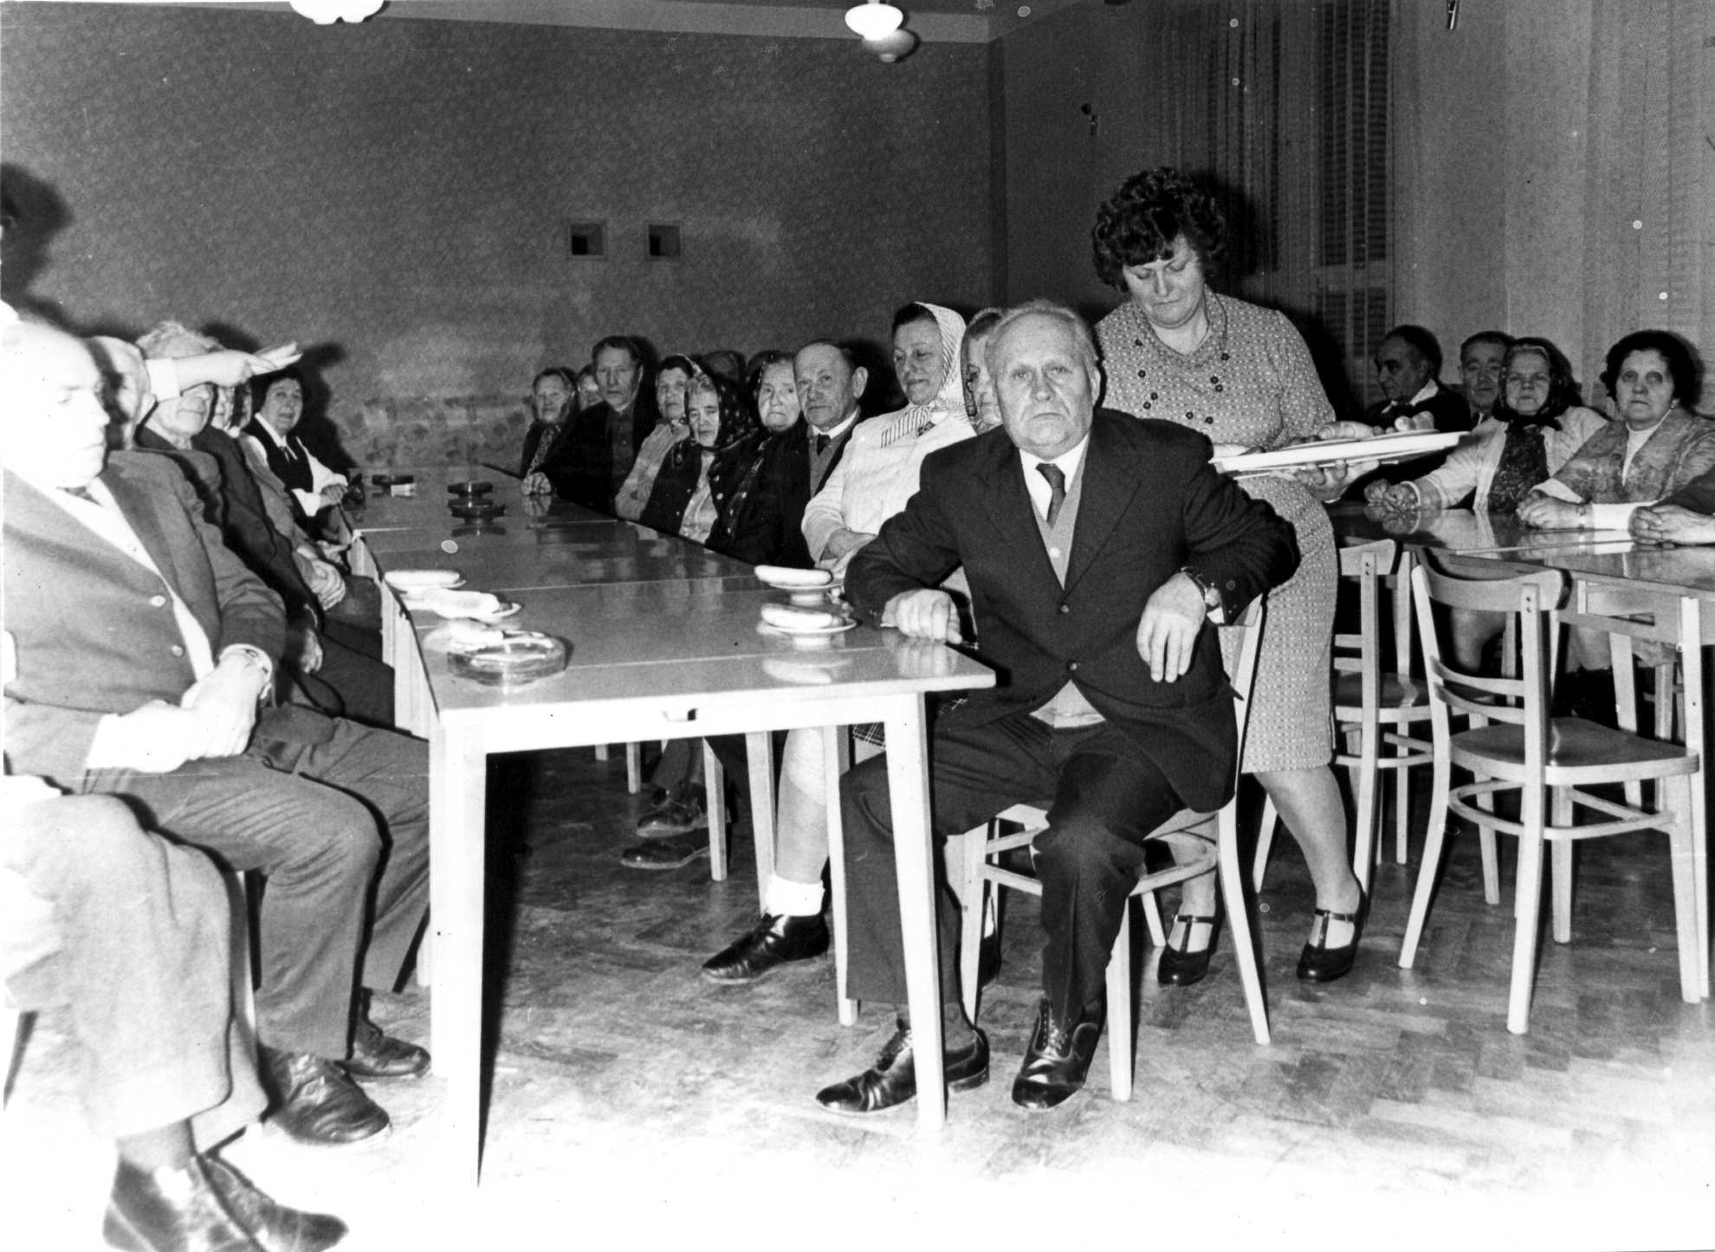

Beseda s důchodci - 1978

Jak byl plněn volební program národní fronty?
Ve volebním programu naší obce na rok 1978 byla zařazena akce - stavba kanalizace od domu kultury podle staré silnice až na hranice katastru obcí Svinošic a Lipůvky
( k potůčku ) pod „Cihelnou“. Tato akce nebyla ukončena z důvodu váznoucího přísunu betonových rour průměr 40 cm a hlavně pro neprovedené vyhloubení drážky mechanizačním prostředkem bytového družstva v Blansku. Akce však přesahuje do roku 1979.
Občanský výbor má však vážné obavy z účasti občanů na zvelebovacích akcích, protože aktivita občanů v pomoci při těchto akcích značně poklesla. Toto lze přisoudit skutečnosti, že naše životní úroveň je značně vysoká, občané mají všechno nejen to co potřebují, ale i to, co je možno považovat za přepych a proto nemají zájem budovat něco, co přímo neslouží jim. Tato tendence nemá daleko k maloměšťáctví a je jí nutně potřeba čelit. Čelit se dá tak, že se lidem dále nebude vnucovat to, co není základní životní potřebou, to co se dělá pro to, aby se zkrášlila obec, co je navíc. Občané musí sami pocítit nutnost a potřebu určitých věcí, teprve potom je možno počítat s jejich zájmem a aktivitou. Náš režim dává lidem mnoho, tito si toho mnohdy ani dost neváží.

V sousední obci Šebrov začínají s pracemi na stavbě vodovod. V příštím roce 1979 má být započato se stavbou vodojemů, kde bude potřeba pomoci také od našich občanů. Naše obec má mít vlastní vodojem nad vesnicí na hoře „Dubová“, který má být o 50m nad úrovní vodojemů v Šebrově. Obsah vodojemu má být 1000m3 a voda do něho bude dopravována čerpadlem. Tyto práce mají být v naší obci prováděny v roce 1981 včetně rozvodu vody po vesnici.
Letošní suché léto způsobilo v naší obci značný pokles vody ve studnách. Studna ve Dvoře, která po léta zásobovala vodou 12 rodin, ztratila úplně vodu. Občané „Záhumenic“, z nichž někteří měli stále ve studnách 4 metry vody, byli úplně bez vody. Úbytek vody je také přisuzován tomu, že téměř půl roku byla nepřetržitě vypouštěna voda ze zkušebního vrtu u Závodníkových v Šebrově a že tento výtok měl vliv na pokles vody ve studních v naší obci. Po zastavení výtoku se vodní situace v naší obci opět upravila.
V roce 1978 vzlétl do kosmu spolu se sovětskými kosmonauty první československý kosmonaut Vladimír Remek. V Římě byla provedena volba nového papeže, který však v krátké době po volbě zemřel a musel být volen další papež. Nový papež je polského původu, poprvé v historii je zvolen papežem člověk slovanského původu. Očekává se, že touto volbou se změní i politika Vatikánu.
Naši republiku navštívila sovětská vládní delegace vedená soudruhem
L. Brežněvem. Závěry návštěvy delegace směřují k dalšímu rozvíjení spolupráce mezi SSSR a ČSSR a k dalšímu upevňování světového míru.
Během roku vznikají paniky, že bude dražší benzin, nábytek, životní potřeby, cukr a jiné, že bude provedena měnová reforma. Jsou to však skutečně jen paniky, které mezi lid vnáší reakce, která sleduje rozleptání jednoty našeho lidu. K ničemu podobnému nedošlo, i když ve světovém měřítku dochází k zdražení ropy a nafty a dalších výrobků naftového průmyslu. Během roku byla provedena jen změna cen alkoholických nápojů, což veřejnost přijala bez větších připomínek. Byly též zvýšeny ceny některých automobilů z dovozu.
Ve školství probíhá v tomto roce další část přestavby, která se ve výchově projevuje u zařízení a škol II. cyklu. Při závodech jsou zřizována Střední odborná učiliště, nově koncipované učební obory. Například je zrušena výuka tříletých učebních oborů soustružník kovů, frézař a brusič kovů. Tyto obory jsou nahrazeny novým jedním oborem - obráběč kovů s 3 a 1/2 letou učební dobou. Jsou zaváděny další čtyřleté učební obory s maturitou.
V roce 1978 se v naší obci narodilo 1 dítě: Zámečník Václav nar. 10.5.1978 čp.68,
Matka Libuše rozená Přikrylová.
Zemřeli: Bártová Františka č.33 – věk 64 roků
Buchtová Ludmila č.41 – věk 50 roků
Alexová Božena č. – věk 87 roků – zemřela u syna Vratislava
v Brně u něhož na stáří bydlela.
V obci jsou nejstarší občané: Navrátilová Anna věk 86 roků
Kolářová Anna věk 85 roků
Svatby: Schnitzingerová Růžena č.12 a Skoupý Zdeněk z Mor. Knínic
Antonovičová Zdenka č.2 a Veigl Karel z Kuřími.
Alexa Zdeněk č.34 a Taťána Pavelková z Němčic nad Hanou.
Do základní vojenské služby nastoupili: Václav Vyskočil č.85
Milan Vondrák č.88
Z vojenské služby se vrátili: Miloš Šebesta č.13
Zdeněk Alexa č.34.
Hody - 1978

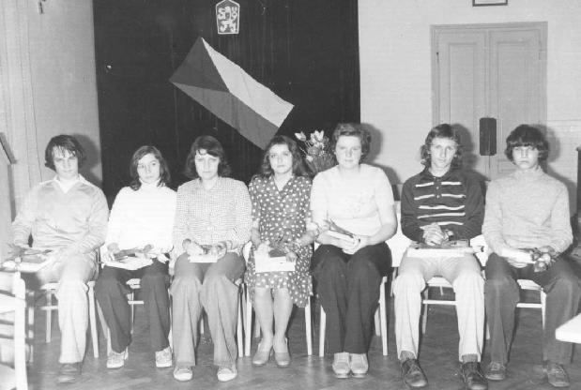
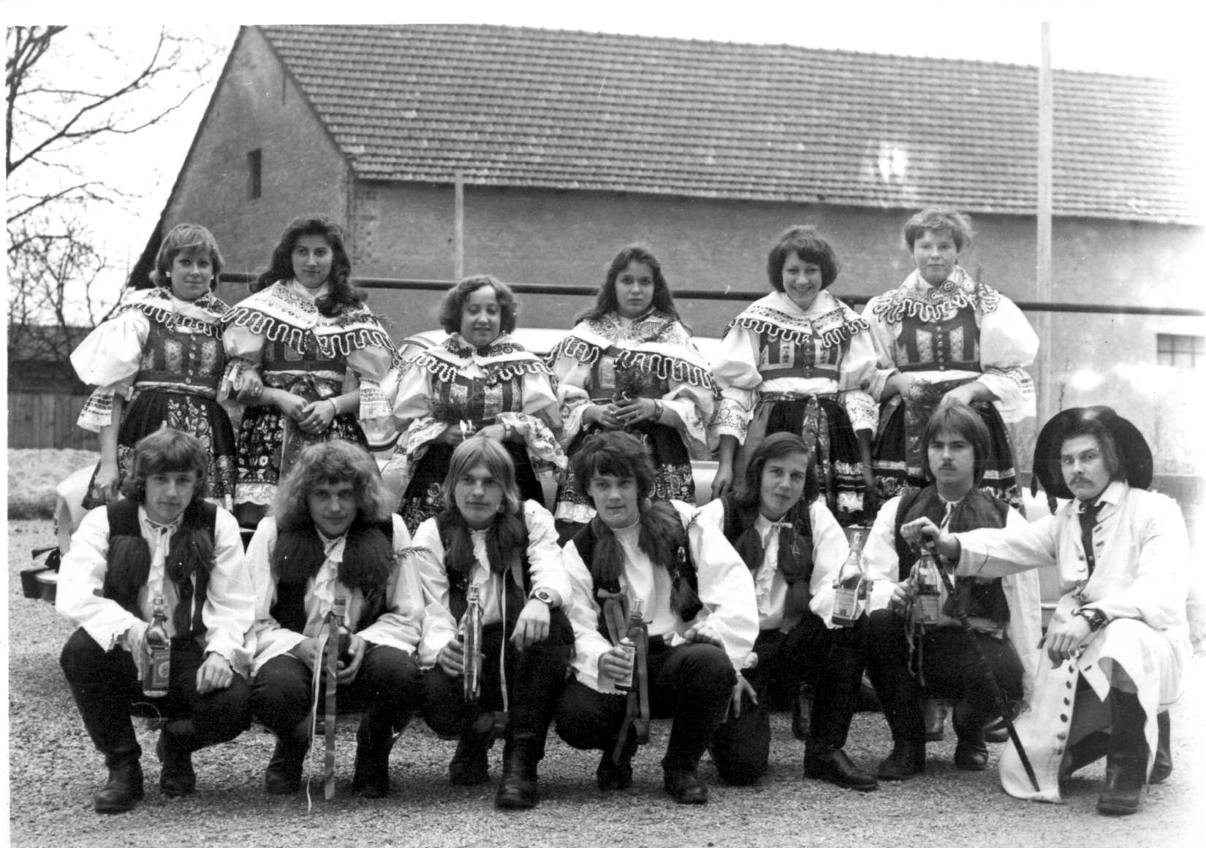
Končím zápis roku 1978. Jistě zde nejsou zachyceny všechny události hlavně na mezinárodním fóru. Uplynulý rok byl opět rokem velkého boje za udržení světového míru. Vážným nebezpečím se ukazuje Čína, která horečně zbrojí za pomoci západních velmocí a která dále hovoří o válce. Věříme však, že náš socialistický svět je schopen v čele se SSSR mír na světě uhájit a bude-li třeba i ubránit.

Předávání občanských průkazů – 1978

1979

Vánoční svátky jsme prožili poměrně velmi klidně. Jsou to svátky, kdy lidé jsou si navzájem bližší, jsou ochotni zapomínat i na mnohá příkoří ze strany jiných, nakonec vesmírný gong ohlásil nám všem konec roku 1978 a nástup do roku 1979. Mnozí s těch, kteří ještě před rokem se podíleli na radosti z dárků pod tradičním stromečkem, se kterými jsme si stiskali ruku s přáním všeho dobrého do příštího roku, v mnohých rodinách již letos chyběli.. Při předělu jednotlivých roků, každý z nás se ptá, třeba sám sebe, co mu přinese rok nový, co přinese občanům naší obce a v celé naší vlasti. Proto všichni naplněni optimismem, hledíme vstříc do nového roku, že bude pro nás i pro všechen lid lepší než léta minulá.
Všichni jsme si vědomi toho, že pouze v mírových podmínkách, mohou se splnit naše přání Naši občané se velmi živě zajímají o dění v celém světě. Musíme však konstatovat, že i v průběhu celého roku 1979 k žádným takovým změnám, které by přinesli uklidnění a uvolnění ve světě nedošlo. Všechny návrhy na uvolnění mezinárodní situace předkládané Sovětským svazem a socialistickými zeměmi jsou kapitalistickými zeměmi stále odmítány. Proti zemím socialistickým je stále vedena studená válka, v celém světě dochází stále k většímu zbrojení a nebyla doposud ani do konce roku ratifikována smlouva „Salt 2“ vinou amerických politiků.
Při pohovorech s našimi občany, po stránce zvelebování obce, většina našich občanů hodnotí uplynulí rok kladně. Od roku 1976 naše obec se přičlenila k Lipůvce, tehdy velká část našich občanů tímto sloučením nebyla nadšena a do jisté míry upadla i pracovní aktivita při budování a zvelebování obce. Dnes však již velká část občanů, kteří mají svoji obec rádi, projevují snahu o další její rozkvět. Stačí se podívat na vykonané dílo pár roků nazpět. Dávno se již nebrodíme po vesnici v blátě, našim dětem dobudováváme hřiště, pro kulturní využití máme kulturní dům. Jsou u nás i někteří občané, kteří mají svoje výhrady k dění v obci i nyní.
I v tomto roce se pokračovalo na pracích na zvelebení obce. Ve volebním programu NF se pracovalo na dokončení kanalizace od kulturního domu až na hranice katastrů obcí Svinošic a Lipůvky. Tato akce byla dokončena. Bylo položeno 250 m betonových rour o průměru 40 cm a vybetonovány odpadové jímky. Tyto práce byly prováděny občany brigádnicky. Velký kus práce odvedli naši důchodci. Dále se připravovala práce a navážel materiál na dokončení dětského hřiště.
Za těch pouhých 35 let se sice vyměnila jedna generace, ale posuzujeme-li vývoj v obci , jsme hrdí že naše obec Svinošice nabývá stále na kráse. Nikdo s těch co byli u kolébky revolučního národního výboru ve Svinošicích si nemohl představit k jakým změnám v obci dojde. Naprostá většina našich občanů, zvláště nás starších, je si vědoma že cesta kterou jsme nastoupili po 9.5.1945 cesta k socialismu, je jedinou cestou k lepším zítřkům všeho lidstva.
I v tomto roce bylo vzpomenuto všech politických výročí. K 31 výročí únorového vítězství pracujícího lidu v roce 1948 byla provedena relace místním rozhlasem. Taktéž i k 61 výročí vzniku Československé republiky v roce 1918. Velmi zdařilou oslavou byla oslava Mezinárodního dne žen, kterou spolu z občanským výborem uspořádal výbor Českého svazu žen. Program byl zpestřen krátkým kulturním pořadem provedeným žáky ZDŠ v Lipůvce, které řídila s. Doležalová.

Lampiónovým průvodem od budovy občanského výboru na Kopec bylo vzpomenuto 34 výročí osvobození naší vlasti slavnou Sovětskou armádou. Po projevu, který přednesl předseda KSČ s. Krejčí a kulturním vystoupení žáků ZDŠ v Lipůvce byla zapálena vatra – mírový oheň. Občané naší obce se zúčastnili prvomájové manifestace v okresním městě Blansku a mírové slavnosti u příležitosti okresních dožínek v Rájci pořádané
OV SČSP v Blansku. K měsíci Československého sovětského přátelství a 62 výročí Velké říjnové socialistické revoluce, byla provedena přednáška v kulturním domě. i na této oslavě přednesli pásmo krátkých veršů, zaměřených k tomuto výročí, žáci ZDŠ v Lipůvce.
Kromě těchto politických výročí byly provedeny v naší obci další akce.
Svazem ČSP ukončení měsíce SČSP, Sborem pro občanské záležitosti beseda s důchodci, vítání občánků do života, svazem českých žen dětský maškarní karneval a ostatková veselice s maskami, českým svazem Červeného kříže dvě zdravotnické přednášky, které provedl obvodní lékař dr. Hemzal.
Počasí v tomto roku bylo poměrně mírné, avšak vrtošivé. Na Silvestra 1978 jsme naměřili v odpoledních hodinách teplotu 12°C, v ranních hodinách 1. ledna 1979 poklesla teplota na –12°C. Tento přechod teplot byl kritický pro královnu květin – růži, které hodně pomrzly. Teploty v měsíci lednu a únoru dosahovaly 0 až –5°C během dne, noční a ranní teploty poklesly až na –12°C. Sněhu napadlo málo, takže ani děti svých oblíbených radovánek, stavění sněhuláků a sáňkování, neužili. Začátkem předjaří, v březnu se oteplilo, denní teploty dosahovaly 4 až 8°C, noční ještě až –5°C.
Měsíc květen byl doprovázen suchem, mírné deštíky přišly až v červnu. Tyto deštíky už mnoho nepomohly obilovinám, ale zato byly vydatnou pomocí pro růst brambor a řepy. Žně byly započaty za deštivého počasí, ale deště trvaly krátce a žňovým pracím neublížily. Sklizeň brambor a řepy proběhla za pěkného počasí. Teprve koncem listopadu přišly první mrazíky. V prosinci byly rovněž teploty poměrně vyšší než normálně, do konce roku napadl několikrát sníh, ale bylo ho velmi málo a vždy v krátké době roztál.
Letošní sklizeň ovoce byla dobrá. I přes nepřízeň počasí se urodilo jablek i hrušek dost, takže úroda byla průměrná. Nejvíce se však urodilo švestek. bylo jich takové množství, že se celá úroda nesklidila. Vinu na tom mají výkupní podniky ovoce, které odmítaly již dále vykupovati a výkupní ceny byly malé. Po opadu listí bylo ještě začátkem zimy vidět v zahradách plné stromy tohoto ovoce, které pro vlastní potřebu zahrádkářů se nedalo zpracovati. Rovněž pěstitelé meruněk byli za svoji práci odměněni bohatou sklizní pro nás tak vzácného ovoce. Úroda bobulovin, černého a červeného rybízu i angreštu byla dobrá. Horší zklamání pocítili pěstitelé jahod. Jahody slibovaly z počátku bohaté výnosy, avšak deštíky, i když ne vydatné ale trvající delší dobu v době zrání, byly příčinou plísně plodů.
V tomto roce již nedošlo k žádné technicko-hospodářské úpravě půdy. V rámci Jednotného zemědělského družstva v katastru naší obce byly poslední meze rozorány, cesty které rozdělovaly lány byly zrušeny v roce 1977. Na nově vytvořeném honu
za Ježkovou zmolou o výměře 3 ha zůstala i v letošním roce úroda nesklizena. O krásný porost až 2 m vysoké kukuřice nemělo družstvo zájem a znehodnocenou na jaře zaorali.
Počasí v průběhu roku mělo velký vliv na sklizeň jednotlivých produktů.

Nepodařilo se mi získat údaje o hektarových výnosech z katastru naší obce, ale přesto uvedu plán a skutečnou sklizeň obilovin a okopanin. JZD Rozvoj Brťov – Lipůvka plánovalo u obilovin sklizeň z 1ha 42q, avšak bylo sklizeno pouze 31,8q, z toho byl výnos: pšenice 26,7q, žito 27q, ječmen 36,9q, oves 36,6q, cukrovka 350,1q ,
brambory 192q.
U obilovin bylo v plánu sklidit celkem 6 446t, ale bylo sklizeno pouze 4 564,8t. Brambory které JZD dodalo do prodejen spotřebitelům na uskladnění byly netříděné a vadné. Tato skutečnost byla předmětem nespokojenosti a reklamací spotřebitelů. Mnoho našich občanů z řad bývalých zemědělců při pohovorech o hospodaření JZD je toho názoru, že sice počasí ovlivnilo výnosy zemědělských produktů, avšak prohlašují že na neúspěších se podílí i nekvalitní práce družstevníků, počínaje hrubými nedostatky i v řízení.
Činnost složek NF. Veškeré politické akce zajišťoval výbor VO KSČ, a Občanský výbor za spoluúčasti složek národní fronty a snažil se být aktivním pomocníkem místnímu občanskému výboru při plnění náročných úkolů.
Český svaz žen, v jehož řadách jsou ženy z dělnických rodin, můžeme plným právem říci, že jejich činnost během celého roku je příkladná. Naše ženy dovedly velmi dobře skloubit politickou, kulturní i zájmovou činnost, spolupracují s mládeží, které věnují i svůj volný čas. Během celého roku se podílely na úpravě veřejných prostranství a přičinily se tak o lepší vzhled naší obce.
SČSP ve spolupráci s VO KSČ se zaměřoval po celý rok na akce které směřovaly k poznání dějin v zemi našich osvoboditelů a přátel SSSR. Byly to především přednášky a besedy při různých příležitostech a oslavách, mimo jiné snahou svazu bylo přiblížit mladým občanům velké zásluhy na osvobození naší vlasti Rudé armády v roce 1945. V době měsíce SČSP byl vysvětlen význam Velké říjnové socialistické revoluce, nejen pro Sovětský svaz a socialistické státy, ale pro všechno lidstvo na celém světě. SČSP se snažil svojí činností, aby všichni občané, hlavně však mládež, si uvědomili, že to byl historický výstřel z Aurory, kterým byla zahájena nová éra lidstva, byla nastoupena cesta k socialismu, která nás vede ke stále šťastnější budoucnosti.
Český červený kříž v naší obci se zaměřoval na preventivní zdravotní péči a získávání bezplatných dárců krve. Ze zdravotnických přednášek, které byly během roku konány za přítomnosti a přednesu obvodního lékaře dr. Hemzala, za poměrně dobré účasti občanů, si občané odnášeli poznatky, jak si uchovat co nejdéle zdraví a předcházet nemocím.
ČSPO – družstvo požární ochrany je složeno z mladých občanů. Během roku provedli preventivní prohlídky domů, zaměřené na protipožární ochranu a provedli tři tématická protipožární cvičení. Podíleli se velkou měrou nabudování prací na vesnici konané v akci "Z“ zajišťovanou občanským výborem.
SSM – s politickou činností této organizace nejsme zatím spokojeni. Snahou výboru KSČ je, aby činnost svazáků se zlepšila a naše mimoškolní mládež se více zapojila do politického i veřejného života. Jejich činnost kladně hodnotící za uplynulý rok byl sběr šrotu a práce kterou věnovali na budování hřiště na uvolněných prostorách bývalého dvora. K povznesení činnosti svazu mládežníků byl navržen člen výboru KSČ, který navštěvuje mládežnické schůze a působí na ně jak socialisticky pracovat a žít. Víme že tento úkol není lehký ale je nutný, aby naše mládež byla připravena nastoupit k řídícímu kormidlu naší obce.

Nejstarší občané: Navrátilová Anna – 87 roků

Narození: Kramárová Zuzana – 10.5.1979 – Svinošice 95
Veselý Jaroslav – 23.10.1979 – Svinošice 17

Svatby: Veselý Jaroslav
Antonovičová Jitka – 27.1.1979
Sychra Jaroslav
Hebelková Vlasta – 10.8.1979

Úmrtí: Koutná Josefa – 2.1.1979 – Svinošice 30
Kolářová Anna – 25.6.1979 – Svinošice 47
Bobrzyková Antonie – 5.12.1979 – Svinošice 93

K 1.1.1979 žilo ve Svinošicích 239 obyvatel, z toho dětí do 15 let – 39,
přistěhovalo se – 6 lidí, odstěhovalo se – 8 lidí.
K 31.12.1979 žilo ve Svinošicích 239 obyvatel, z toho dětí do 15 let – 35.
Končím zápis roku 1979 rok dalších úspěchů celého našeho hospodářství, rok dalšího budování socialistické vlasti. I když nebylo dosaženo na mezinárodním poli výraznějších úspěchů, pro zlepšení mezinárodní situace a snížení zbrojení v celém světě, byl udělán velký kus práce pro udržení míru v Evropě. Uplynulý rok v naší obci, můžeme hodnotit jako rok úspěšný, ve kterém za spolupráce všech občanů a společenských organizací, byla vykonána práce k prospěchu a vzhledu celé naší obce a všech občanů v ní bydlících.



1980

Úderem dvanácté hodiny, odtrhli jsme poslední list z kalendáře roku 1979. Na jeho místo jsme postavili kalendář roku 1980 na jehož první straně je vytištěno přání příjemného prožití celého roku všem občanům. V myšlenkách se vracíme do roku 1979 na jeho kladné i stinné stránky a doufáme že letošní rok 1980 bude pro všechno lidstvo celého světa lepší než rok uplynulý. Letošní rok byl již 35 rokem prožitým v míru a budování celé naší vlasti.
Důstojně jsme oslavili 35 výročí osvobození našeho státu slavnou Rudou armádou a vítězství této armády nad fašizmem. Stejně tak jako skoro celá Evropa, celá naše vlast i my v naší malé vesničce pod Dubovou horou ve Svinošicích, jsme důstojně toto výročí si připomněli. Pod vedením KSČ ve spolupráci s občanským výborem a všemi složkami NF byly připraveny oslavy tohoto historického mezníku naší vlasti. Při oslavách vítězství nám šlo především připomenout si a i všem mladým, kteří neprožili doby naší první kapitalistické republiky, nezažili hrůzy okupace, aby si uvědomili, jak snadno nezodpovědnou politikou buržoazního vedení našeho státu jsme v roce 1938 pozbyli naše pohraničí a 15. března 1939 kdy k nám vstoupily okované boty nacistů. Od této doby až do konce války jsme byly součástí Německé říše, tak zvaný protektorát „Čechy
a Morava“.
Dne 9. května za účasti 72 občanů vyšel lampiónový průvod na Kopec. K pomníku padlých byla členy požárního sboru položena kytice. Při této příležitosti jsme vzpomněli obětí první i druhé světové války i jednoho z našich občanů, našeho řídícího učitele Bohumila Vařílka, který by se v tomto roce dožil 80 roků. Dle vyprávění jeho spoluvězně s. Františka Stejskala z Lipůvky, byl tento náš spoluobčan, který zasvětil svůj život škole a budování naší vlasti, ubit při nástupu do práce v kamenolomu v ranních hodinách bestiálními nacistickými vrahy, kteří k dokončení jeho plodného života použili lopat a krumpáčů, k čemuž museli přihlížet všichni spoluvězni.
Svátku práce – 1. května se zúčastnilo v Blansku 68 občanů. Z naší obce byl pro účastníky prvomájových oslav přistaven autobus. Někteří občané použili svých vlastních dopravních prostředků. Letošní průběh prvomájových oslav lze hodnotit kladně. Organizace i průběh oslav byl zvládnut dobře a velmi kladně byl hodnocen kulturní program, který se konal na několika místech v městě po ukončení slavnosti. Při slavnostním projevu bylo znovu připomenuto, aby každý z nás na svém pracovišti a celém svém žití pracoval v zájmu uhájení míru a socialismu, který jedině může zajistit nám všem pokojný a šťastný život.
Dalšími velkými událostmi tohoto roku byla Československá spartakiáda v Praze a letní olympijské hry v Moskvě. Na spartakiádu v Praze se během celého roku těšila velká část cvičenců od těch nejmladších až po ty dříve narozené. Pražské spartakiádě předcházely spartakiády okresní a krajské na kterých nám byly předvedeny skladby, které většina z nás mohla viděti jen na televizních obrazovkách. Pražská spartakiáda, to byla přehlídka mládí, krásy, zdraví, zdatnosti a jistoty že pod vedením KSČ vybudovaný socialismus ještě dále upevníme a posílíme tak boj o zachování světového míru. Vždyť
i sport je pojítkem přátelství a důležitým elementem k zajišťování míru ve světě.
Letní olympijské hry, i přes bojkot vyvolaný americkým prezidentem Karterem, ke kterému se přidali některé kapitalistické země, proběhly úspěšně za účasti 83 států. Bylo dosaženo na poli sportovním velkých úspěchů, upevněno přátelství mezi sportovci zúčastněných států.

63 výročí Velké Říjnové socialistické revoluce jsme oslavili jako každoročně v kulturním domě. Za účasti 27 občanů, přednesl projev k tomuto výročí člen předsednictva
OV SČSP v Blansku s. Odehnal. V kulturním programu vystoupili žáci devítileté školy
v Lipůvce, kteří jsou vždy dobrými aktéry při zajišťování oslav v obci. Při této příležitosti jsme si uvědomili velké zásluhy s. Leonida Brežněva, který v čele SSSR spolu se všemi socialistickými zeměmi, věnoval nemalé úsilí pro odvrácení nových válečných hrůz. Všichni naši občané jsou si plně vědomi, že nebezpečí další války není zažehnáno.
Mocní imperialisté štvou celý svět do neúnosného zbrojení. Tábor socialismu spolu se všemi pokrokovými lidmi jejichž počet především v kapitalistických zemích značně vzrůstá, je si vědom toho nebezpečí a je připraven čelit, aby se nepodařilo rozpoutat třetí hrůzostrašnou světovou válku. Všichni věříme, že slovo „válka“ pro ty co ji neprožili se stane pojmem historickým a ti co se narodí se budou ptát, co to byla válka, tak jako dnes se děti ptají co byla bída a hlad. Je třeba, abychom jim vždy dovedli vysvětlit, že to je socialismus, který slova o bídě, hladu a žebrácích odstranil ze života lidstva, kteří jdou pod vedením Marx-leninského učení.
V našem občanském výboru došlo již na začátku roku k velkým změnám. Především, sice krátká, ale krutá choroba předsedy OV s. Bohumila Koláře a jeho smrt, která přerušila jeho život před nedokončenými šedesátinami, byla příčinou těchto změn. Dále pak odchod s. Hluché, která se z naší obce odstěhovala. Nejdříve bych rád připomněl práci s. Koláře v naší obci a též i v TOS Kuřími, kde pracoval v útvaru výchovy kádrů, kde jeho předčasný odchod způsobil hodně potíží. Byl hlavním pilířem tohoto útvaru, vychovával tisíce učňovského dorostu a byl jim vždy příkladem dobrého, uvědomělého a zodpovědného vedoucího. Rovněž na naší obci neprožil svůj život zbytečně. Dlouhou řadu let působil na MNV ve funkci tajemníka a po sloučení naší obce s Lipůvkou byl členem rady MNV v Lipůvce a předsedou občanského výboru ve Svinošicích. Vždy jako funkcionář lidové správy se zaměřoval a veškeré své úsilí věnoval naší malé obci, aby se stala šťastným domovem všem občanům. Mimo těchto funkcí zastával funkce ve většině složek NF. Byl až do své smrti kronikářem naší obce. Do občanského výboru za odešlé členy byli koadoptováni: s. Antonovič Ladislav
Svinošice č 2. a s. Šlajch Josef ml. Svinošice 81.
V letošním roce se snažil OV s občany pokračovat na rozpracovaných pracích v akci „Z“ a úpravě celé naší obce. Byla započata stavba kanalizace od kulturního domu směrem k Lipůvce po levé straně silnice, vyúsťující u nové silnice směrem na Kuřím. Tato stavba kanalizace je až na malý úsek dokončena. Na dětském hřišti se pokračovalo na úpravě plochy hřiště, bylo natřeno zábradlí kolem celého hřiště a dokončeny práce v přilehlé budově hřiště, která bude sloužit jako šatna a klubovna. V horní části obce
na Kopci bylo dokončeno 50m kanalizace a navážel se materiál na kanalizaci směrem
na Šebrov. Tato akce bude započata v roce 1981. Během celého roku naši občané prováděli drobné opravy na svých domech, natírali ploty a přispěli tak k vylepšení a vzhledu celé naší obce.
Ve VO KSČ mimo ztráty s. Bohumila Koláře, člena výboru, nedošlo k žádným změnám. Stejně jako v minulých létech výbor VO KSČ, se zaměřoval na politickou výchovu svých členů strany, snažil se aby cíle KSČ byly správně chápány i všemi členy ostatních složek NF i všemi dalšími spoluobčany. Ani v ostatních složkách NF nedošlo k žádným změnám a ve své činnosti pokračovali se stejným zaměřením a úsilím jako v roce minulém.

V listopadu letošního roku bylo provedeno sčítání lidu, domů a kulturní vybavenosti v celé naší vlasti. Podle výsledků sčítání nám vesnice stárne. K 31.12.1980 žije v naší obci 227 obyvatel, z toho 35 dětí do 15 roků. Důchodové zabezpečení, občané invalidní a nad 60 roků, pobírá 81 občanů, kterým je měsíčně vyplácena částka 78 479 Kčs. Dochází
i nadále k trvalému úbytku obyvatel. V roce 1960 bylo v naší obci trvale bydlících občanů 295, roku 1970 – 288 občanů a roku 1980 již jen 227 občanů. Příčinou úbytku je hlavně odstěhování mladších občanů do větších měst, do míst blíže k zaměstnání a většímu kulturnímu vyžití.
Po stránce kulturní vybavenosti rodin našich občanů můžeme býti spokojeni. Trvale je v naší obci obydleno 77 domů, 3 domy jsou neobydleny. Naši občané vlastní 66 chladniček, 8 automatických praček, 61 praček elektrických, 2 barevné televizory, 65 černobílých a 31 aut. V letošním roce byl dostavěn rodinný domek manželů Zámečníkových a na stavbě domku pokračují manželé Prokopovy z Vranova. I nadále vzrůstá zájem o stavební místa na stavbu chat nebo o koupi starších domků pro rekreační účely. Pohledem na sociální zabezpečení našich občanů, vybavenost rodin, stále se zvyšující životní úroveň našich občanů, můžeme říci, že i v naší malé vesničce socialisticky žijeme a vynasnažíme se tyto výsledky naší práce dále zlepšovat.
Letošní zima byla poměrně mírná, mrazy které se projevily nepřekročily -16°C. Denní teploty leden a únor kolem 0°C až +4°C. V březnu se oteplilo, noční mrazy –4°C, denní teploty až +8°C. Sněhu poměrně málo, nejvíce 8 cm, brzy však vždy roztál. Oč byla zima mírnější, o to však déle si podržela svoji moc. Jarní měsíce oproti jiným rokům byly chladnější. v druhé polovině května přišly mrazy až 5°C pod nulou, které nadělaly zahrádkářům škody na zelenině a bramborách. I v dalších měsících až do podzimu bylo počasí chladné a deštivé, s častými mlhami. Chladné počasí v jarních měsících pozdrželo vegetaci přírody téměř o tři týdny. V tomto roce se stromy oděly svými květy až v druhé dekádě měsíce května, kdy již v dřívějších letech byly odkvetlé. Na letní dobu teploty nízké, slunečních dnů málo. Toto počasí se projevilo především v zemědělství.
Jarní polní práce v JZD Rozvoj Brťov–Lipůvka, začaly poměrně brzy, ale špatné počasí jejich průběh zpomalovalo. Chladné a deštivé počasí mělo velký vliv na vegetaci porostů, hlavně na řepu a brambory. Žňové práce se opozdily o celých 14 dnů, často se muselo čekat na lepší počasí, aby úroda se mohla sklidit kombajny. Brambory byly nevyzrálé a při strojové sklizni se jich hodně poškodilo. Cukrová řepa měla též pro svou vegetační dobu velmi nepříznivé podmínky. Velmi dobrá úroda však byla v objemných krmivech, kterých narostlo dostatek. Jetelo-trávy na orných plochách narostlo na tři sklizně. JZD Rozvoj Brťov-Lipůvka vlivem nepříznivého počasí měli proti plánu v rostlinné výrobě nižší výnosy. Uvedu alespoň některé údaje podle ekonomického rozboru JZD na rok 1980. JZD plánovalo výnos z 1ha obilovin celkem 4,23t bylo docíleno pouze 3,7t. Z toho pšenice plán 4,3t, výnos 4,63t, žito 4,2t, výnos 3,9t,
ječmen 4,2t, výnos 3,19t, oves 4,2t, oves 4,2t, výnos 2,79t. Ještě podstatně horší byly výnosy okopanin, cukrovky a brambor. U cukrovky předpokládalo JZD 32,1t z 1ha, docíleno 24,75t, u brambor 23,2t, docíleno však bylo pouze 9,03t. Obilovin byl plánován celkový výnos 6,565t docíleno bylo 5,737t. V důsledku špatných výsledků v rostlinné produkci došlo k problémům v živočišné výrobě. Bylo plánováno 2 770 000 l mléka, prodáno bylo 2 626 000 l. Stejně tak u vajec na plán 2 900 000 ks. bylo dodáno2 690 000 kusů. Jak již je uvedeno ve stati o počasí, se jaro vlivem nepřízně počasí opozdilo.

Vegetace se hodně zdržela a plody všeho ovoce se vyvíjely značně pomalu. Jarní mrazíky ovocným stromům neuškodily, vlivem pozdějšího rozkvětu a byla naděje na dobrou úrodu. Úroda byla nadprůměrná jak u jablek tak i peckovin. Ořecháče v dolinách pomrzly, takže úrodu vykazovaly jen stromy ve vyšších polohách. Špatné počasí, nepříznivé podmínky v době zrání, byly příčinou toho, že velká úroda všeho ovoce dozrála o tři týdny později. Přesto však všichni zahrádkáři jsme byly překvapeni, že plody které jsme sklízeli narostly do průměrné velikosti, byly pěkné i vyzrálé. Do příchodu mrazů, které letos přišly začátkem listopadu, byla velká část úrody sklizena. Bobulovin se letos urodilo rovněž dostatek. Horší to bylo s výnosy jahod, které v době zrání vlivem deštivého počasí byly napadeny plísní a velká část úrody byla tak zničena. Letošní chladné sychravé počasí mělo i velký vliv na zdraví lidstva.

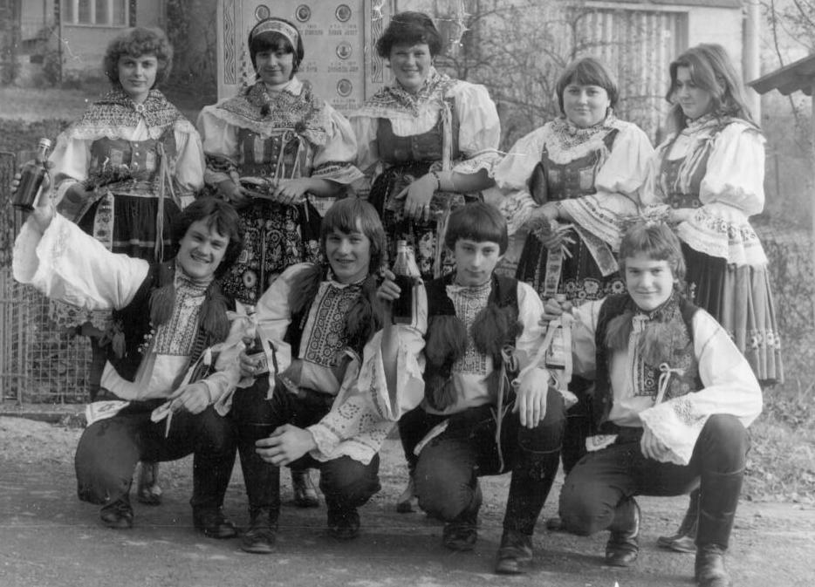

Hody – 1980

Nejstarší občané: Navrátilová Anna 88 roků.

Narození: Vondrák Petr 04.02.1980 Svinošice 88
Motyčka Zdeněk 05.06.1980 Svinošice 23
Smetana Kamil 20.11.1980 Svinošice 12
Hanzlová Kateřina 05.12.1980 Svinošice 87

Svatby: Kolář Jaroslav
Jurenová Dagmar 18.01.1980
Hanzl Jiří
Hájková Edita 12.04.1980
Sekanina Miroslav
Hedlová Miroslava 14.06.1980

Úmrtí: Kolář Bohumil 04.02.1980 Svinošice 47
Svánovský František 15.05.1980 Svinošice 1
Kučera Oldřich 14.06.1980 Svinošice 7
Bábor František 24.07.1980 Svinošice 40
Bureš Emanuel 08.09.1980 Svinošice 57
Buchta František 13.09.1980 Svinošice 41
Hebelka Oldřich 21.09.1980 Svinošice 70
Motyčková Marie 05.10.1980 Svinošice 57

K 31.12.1980 žilo v naší obci 227 obyvatel, z toho 36 dětí. Přistěhovalo se –1 člověk, odstěhovalo se 5 lidí.
Uzavírám rok 1980 který lze v naší obci i v celém našem státě hodnotit jako rok úspěšný, bohatý na politické události. Byl to další rok prožitý v míru, ve kterém bylo dosaženo dalších budovatelských úspěchů. Přestože imperialistické státy neustále narušují pokojný život mírumilovných lidí, uplynulý rok byl opět rokem velkého boje za udržení světového míru. Věříme že se nám podaří se SSSR a socialistickými zeměmi mír uhájit.



1981

Ručičky hodin ukrajují první minuty z nového roku 1981. Po vzájemném blahopřání všeho dobrého do nového roku odkládáme číši kterou jsme vypili na zdraví nás i našich rodin, na pokojný a šťastný život v nastávajícím roce. V myšlenkách se však ještě vracíme do minulosti před chvílí uplynulého roku s pocity, že i tento nový rok 1981 přinese všemu lidstvu naší planety pokojnější život. Rok 1981 byl rokem XVI sjezd KSČ a voleb do zastupitelských orgánů všech stupňů.
Oslavili jsme 60 výročí založení KSČ. To byly události, které podstatně ovlivnily celospolečenský pohyb a další úsilí ve výstavbě rozvinuté socialistické společnosti. Na poli mezinárodním boj o mírovou budoucnost nezačal nejlépe. Nejvíce nás znepokojují události v sousedním Polsku, stávky a požadavky předkládané vládě "Solidaritou". Americký prezident Ronald Reagan složil prezidentský slib a stal se 40 prezidentem USA, v únoru XXVI sjezd KSSS zvolil znovu do funkce generálního tajemníka UV KSSS Leonida Brežněva. Květen - atentát na papeže Jana Pavla II. Červen - situace v PLR hodnocena jako kritická, zahájen 45 denní pochod míru 1981 z Dánska do Francie, nejvyšší sovět SSSR vydal výzvu k jednání, jež by zabránila dalším závodům raketového a nukleárního vyzbrojování. V měsíci srpnu vydává R. Reagan příkaz k výrobě neutronových hlavic, na sjezdu "Solidarity" v Gdaňsku vysloveny požadavky na převzetí vlády v Polsku. V říjnu se konal v Praze světový kongres žen.
Listopad - R.Reagan vyhlásil svůj návrh takzvaného nulového řešení, které by ve skutečnosti znamenalo jednostranné odzbrojení SSSR, L. Brežněv na návštěvě v NSR vyjádřil ochotu snížit stav jaderné výzbroje středního doletu a v Ženevě bylo zahájeno jednání mezi SSSR a USA o omezení jaderných zbraní v Evropě. V PLR vyhlášen v prosinci vyjímečný stav a USA vyhlásily ekonomické sankce proti Polsku a SSSR.
Kulturní činnost v obci je úměrná počtu obyvatel i možnostem. Všechny významné politické akce a výročí pořádané složky Národní Fronty, jsou místním rozhlasem připomínány všem občanům. Zvláště významné akce jsou zajišťovány členy agitačních dvojic, které osobně navštěvují naše občany. V měsíci únoru byla pořádána KSČ veřejná schůze v kulturním domě. Za účasti 22 občanů přednesl politický referát předseda KSČ s. Krejčí a předseda OV s. Antonovič seznámil přítomné s vykonanou prací na obci za minulí rok a rozvrhem prací do konce volebního období. Škoda jen že tyto dobře připravené schůze navštěvuje málo občanů.
Tradiční ostatková zábava s maškary, konaná členky žen se i letos těšila velké oblibě. Za účasti mladých i starších občanů bylo o zábavu postaráno. Na dětském maškarním karnevalu si děti z naší obce při zvucích reprodukované hudby vyzkoušely tance na parketě kulturního domu. Další veřejná schůze konaná v dubnu za přítomnosti 25 občanů byla konána u příležitosti 60 výročí založení KSČ. Slavnostní projev přednesl předseda KSČ s. Krejčí. Svátku práce - 1 května se zúčastnilo z naší obce 65 občanů
v Blansku. Pro účastníky manifestace byl v obci přistaven autobus, část občanů použila vlastní dopravní prostředek. 36 výročí osvobození naší vlasti Rudou armádou 9 května bylo důstojně vzpomenuto tradičním způsobem v přírodě na Kopci. Lampiónový průvod v počtu 85 občanů a dětí, vyšel od budovy OV, u pomníku padlých byla položena kytice. Po kulturním pořadu provedeném žáky osmiletky v Lipůvce a projevu předneseném členem výboru KSČ byl zapálen symbolický mírový oheň. Také oslava Velké říjnové socialistické revoluce byla provedena v kulturním domě za dobré účasti občanů.

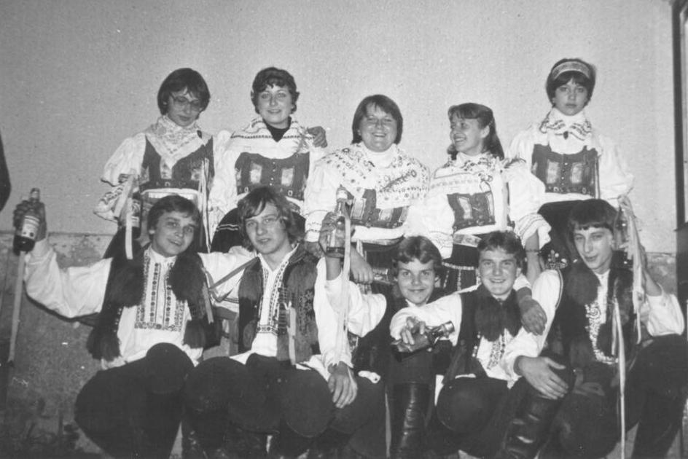
Hody - 1981

Závěrem roku 19 prosince uspořádal sbor pro občanské záležitosti besedu s důchodci. Po projevu předsedy občanského výboru a přečtení zápisu z kroniky roku 1980 bylo podáno občerstvení. K poslechu i tanci zahrála Lesanka. 16. Sjezd KSČ byl jednou z nejvýznamnějších politických událostí v tomto roce, neboť vytyčil další úkoly vývoje naší socialistické společnosti.
Rozhodnutím vlády ČSSR a o větším využití paliv a energie bylo v první polovině letošního roku přikročeno k zvýšení maloobchodních cen nafty a benzínu. Ve druhém pololetí jsou sníženy ceny některých druhů textilního zboží, vyrobených z umělých vláken, koberců a průmyslového zboží.
Další významnou politickou akcí v tomto roce bylo provedení všeobecných voleb do zastupitelských orgánů všech stupňů. Během volebního období nastoupil do funkce předsedy OV od roku 1980 s. Ladislav Antonovič z čp.2 místo zemřelého předsedy B. Koláře čp.47. Volbám do zastupitelských sborů předcházela velká příprava. Volby byly vypsány na 5 a 6 června 1981. Z naší obce jsou navrženi do NV Lipůvka 4 poslanci. Výbor organizace KSČ přijal návrh společenských organizací v obci za kandidáty MNV v Lipůvce a v tomto obsazení souhlasí: Antonovič Jaroslav nar. 22.7.1943 Svinošice 65,
Antonovič Ladislav nar. 17.6.1932 Svinošice 2, Hemzalová Marie nar. 8.9.1946
Svinošice 40, Šlajch Josef nar. 28.9.1948 Svinošice 81. Na předvolební schůzi, která se konala v naší obci v kulturním domě 22 května, byli přítomným šedesáti občanům představeni kandidáti do MNV v Lipůvce i vyšších zastupitelských orgánů.

Dále pak za účelem vzájemného poznání byly provedeny fotografie poslanců, které byly vyvěšeny na vhodných místech všech obcí integrovaných při MNV Lipůvka. Volby se konaly 5 a 6 června 1981 v každé obci. V naší obci byly provedeny v kulturním domě a začaly 5 června v 13 hod. do 22 hod. a 6 června od 7 hod. do 14 hod. Voleb se zúčastnili všichni občané naší obce zapsaní do voličských seznamů. Volební místnost byla vkusně vyzdobena a každý volič měl možnost v odděleném prostoru kandidátku prohlédnout i upravit. Z našich občanů však tuto možnost nikdo nevyužil, všichni odvolili manifestačně. Dne 6 června v 8 hod. bylo 100% odvoleno a všichni navržení poslanci byly zvoleni 100% počtem hlasů. Volby v naší obci proběhly v naprostém pořádku, bez jakýchkoliv rušivých rušivých jevů. Do MNV v Lipůvce bylo zvoleno 39 poslanců z Lipůvky18, Svinošic 4, Újezd 5, Lažany 6, Milonice 3, Závist 3, z toho 10 žen.

Poslanci MNV Lipůvka:

Antonovič Jaroslav 22.07.1943 Svinošice 65
Antonovič Ladislav 17.06.1932 Svinošice 2
Bauer Karel 02.04.1949 Lažany 111
Bílek Václav 19.03.1948 Milonice 48
Buchta Ludvík 27.02.1944 Újezd 18
Dygas Miroslav 15.09.1949 Lipůvka 121
Hemzalová Marie 08.09.1949 Svinošice 40
Hnilička Josef 02.04.1952 Újezd 68
Kladivo Miroslav 19.10.1951 Lipůvka 24
Konstauz Vladimír 26.09.1945 Lipůvka 223
Kovář Ivo 26.05.1959 Újezd 55
Mičánek Josef 18.02.1941 Lažany 18
Miholová Josefa 05.08.1950 Lipůvka 106
Minařík Miroslav 21.01.1955 Závist 29
Novotná Marie 20.10.1948 Lipůvka 256
Novotná Stanislava 14.04.1946 Lipůvka 222
Novotný Oldřich 15.02.1959 Milonice 27
Odehnal Karel 18.11.1945 Lažany 57
Odehnal Vladimír 28.10.1942 Lipůvka 166
Odehnal Zdenek 18.09.1946 Lipůvka 31
Oujezdská Marie 30.09.1949 Újezd 4
Pánek Josef 31.07.1948 Újezd 33
Procházková Marie 02.02.1933 Lažany 84
Rampula Otto 11.10.1955 Lipůvka 12
Skoupá Jaroslava 15.10.1941 Závist 33
Světlík Václav 24.09.1937 Lipůvka 192
Ing.Strážnický Antonín 22.02.1933 Lažany 94
Šindelářová Věra 31.01.1954 Lipůvka 251
Šlajch Josef 28.09.1948 Svinošice 81
Šmarda Milan 28.11.1945 Závist 34
Štěpánek Vladimír 06.04.1952 Lipůvka 252
Trtílek Jaroslav 22.02.1946 Lažany 85
Ing.Vach Václav 28.08.1952 Lipůvka 79

Váša Antonín 27.07.1930 Lipůvka 82
Vincentová Ludmila 05.12.1934 Lipůvka 199
Ing. Zachoval Luboš 30.01.1953 Milonice 36
Záruba Jan 25.06.1938 Lipůvka 225
Zbytovská Anna 12.03.1945 Lipůvka 33
Zorník Václav 17.08.1950 Lipůvka 249

Na plenárním zasedání byla zvolena rada a předsedové komisí při MNV v tomto složení:

Antonovič Ladislav předseda MNV
Záruba Jan místopředseda
Miholová Josefa tajemník
Dygas Miroslav předseda komise pro výstavbu
Ing. Vach Václav předseda finanční komise
Vincentová Ludmila předseda KŠK
Váša Antonín předseda KOVP
Odehnal Vladimír předseda SPOZ
Odehnal Karel předseda OV Lažany
Ing. Zachoval Luboš předseda OV Milonice
Skoupá Jaroslava předseda OV Závist
Hnilička Josef předseda OV Újezd
Šlajch Josef předseda OV Svinošice
Zorník Václav předseda komise obchodu a služeb
Novotná Marie předseda komise sociální pro mládež a TV.

Dne 26 srpna se konala veřejná schůze v kulturním domě, na které byl ustanoven Občanský výbor naší obce. Předseda OV je členem rady MNV v Lipůvce, čímž je vytvořen přímý kontakt rady MNV v Lipůvce s OV Svinošice. Do čela OV naší obce byl zvolen s. Šlajch Josef ml. a dalšími členy jsou:
Běloch Oldřich - místopředseda,
Hebelka Oldřich - tajemník,
členové:
Hemzalová Marie
Kramár Jan
Přerovský Karel ml.
Antonovič Ladislav
Antonovič Jaroslav
Smrž Zdeněk st.
Sedláková Pavla
Panková Miroslava
Pevný Josef st.
Kovářová Marie

Aktivity OV Svinošice: Stavební - Kramár Jan, Smrž Zdeněk st., Dvořáček Jaroslav, Alexa Vlastimil ml.,Přerovský Karel st., Bartoš Bohumil
Kulturní - Hemzalová Marie, Antonovičová Vlasta, Motyčková Anežka, Zámečníková Liba, Alexová Marie, Vyskočilová Dáša.

Obchod - Sedláková Pavla, Smržová Marie.
Sociální - Pánková Mirka, Přerovská Miluše.
Finanční - Kovářová Marie, Antonovičová Vlaďka, Bartošová Ludmila.
Pořádková - Antonovič Jaroslav, Holásek Josef, Zámečník Václav, Zeman Vojtěch.

S volbou nového NV byl současně utvořen nový volební program národní fronty na léta 1980 - 1985. Naše obec má ve volebním programu zahrnuty tyto akce: Dokončení kanalizace, oprava kulturního domu, vybudování chodníku k autobusové čekárně, upravit a vysázet stromy prostranství nad kulturním domem.
S nástupem nového OV vzrostla i pracovní aktivita v obci. Pracovalo se na dokončení kanalizace ve směru Šebrov k Fikesovým. Po pravé straně nové silnice směr Lipůvka bylo vyhloubeno a položeno 180 m odpadových kanalizačních rour
průměr 40 cm. Po vybetonování odpadních jímek a úpravě po vykopávce budou tyto akce ukončeny. Velké pozornosti a pracovní aktivitě se věnovalo prací na zbudování chodníku podle silnice k autobusové čekárně. Pracovalo se tři soboty za účasti vždy
10 až 12 brigádníků. Vybudovaný chodník přispěje k větší bezpečnosti, hlavně školní mládeže. Velký kus práce se udělalo na prostranství za kulturním domem, kde bylo vykáceno a odklizeno již značně odrostlé křoví.
I v tomto roce naši spoluobčané během celého roku opravovali a zvelebovali svoje domy a prostranství kolem nich a přispěli tak k zvelebení naší obce. Dále bylo provedeno skupinou důchodců očištění odpadních jímek a přívodů k nim, které byly ucpány a zaneseny velkým přívalem vod. Práce na zvelebení obce v tomto roce lze hodnotit kladně a je si jen přát, aby taková pracovní aktivita trvala i v dalších letech. Zájem o stavbu rodinných domků je v naší obci poměrně malý. Hlavní příčina je v tom, že nejsme střediskovou obcí s plánovanou zástavbou a stavebníci nedostávají příspěvek peněžní na stavbu.
Se stavbou rodinného domku pokračují manželé Prokopovi z Vranova a manželé Zemanovi, kteří bydlí u Šplíchalů č.79. V horní části na Záhumenicích, připravují stavbu manželé Hrnčířovi kteří bydlí v Blansku. Byl zbourán starý dům manželů Hrnčířových čp71 a započato se stavbou základů nového domu. K nové výstavbě chat pro rekreační účely v části obce na Kopci nedochází. Naši občané i v tomto roce dle své potřeby a možnosti upravují nebo přestavují své domky.
Rok 1981 začal větší zimou, v lednu častým sněžením. Během ledna napadlo
20cm sněhu, takže děti svých zimních radovánek, stavění sněhuláků a sáňkování užily dostatek. Noční mrazy se pohybovaly až do -18°C, denní -4 až -8°C. Únor byl teplejší, noční teploty -10°C, denní pak -2 až -6°C. V březnu přichází k oteplení. V první polovině března noční teploty -2 až +3°C, denní +2 až +6°C tepla. V druhé polovině března další oteplení, teploměr vykazoval noční teploty až 8°C denní 18°C. Vlivem oteplení přichází v první polovině března k první noční bouřce s vydatným deštěm. V dubnu další oteplení, denní teploty až 20°C tepla. Praha hlásí 21°C tepla, nejtepleji za posledních 10 roků. Zima se však nevzdala své vlády. Koncem dubna dochází k velkému ochlazení, noční teploty -2 až -6°C, denní +5 až +7°C. Vlivem dubnovému teplému počasí dochází k rozpuku a květenství ovocných stromů. Noční ochlazení má za následek pomrznutí již odkvetlých třešní, meruněk a rašících ořechů.

Noční mrazy trvaly jen několik dnů, květen a červen vykazoval velmi teplé, již letní počasí. Noční teploty 10 až 14°C, denní 27 až 30°C. V květnu velká bouře s kroupami, srážková činnost v červnu pod normální. V měsíci červenci do půli srpna ochlazení
a začíná deštivé počasí, které trvá až do října, narušuje zemědělské práce při sklizni okopanin. Koncem října přicházejí první noční mrazík.
Listopad - další zesilování nočních mrazů, 10 listopadu napadl první sníh. V prosinci se zima ujímá své vlády. Chladno se sněžením. Noční teploty -3 až -7°C,
denní 0 až 4°C pod nulou. Celá krajina se pokryla příkrovem sněhu, kterého napadlo až 40cm. Chladné zimní počasí trvá až do konce roku.
S průběhem počasí nebyli spokojeni ani zahrádkáři. Dubnové mrazy a suché letní počasí mělo velký vliv na celkovou úrodu. Jabloně, které vlivem loňské velké úrody ovoce v letošním roce málo vykvetly, třešně a meruňky pomrzly. Průměrná úroda byla jen hrušní. Vlivem mrazů byla i malá úroda peckovin. Peckoviny se urodily jen
v místech, kde mrazy byly nižší, takže většina nás zahrádkářů neměla ani pro svoji potřebu. Menší úrodu vykazovaly i bobuloviny a angrešty. Jedině dobrá úroda byla u jahod, kterým teplé a suché počasí po odkvětu přálo.
Jarní polní práce v JZD Rozvoj Brťov - Lipůvka začínají 15 května. Vlivem pěkného a teplého počasí je setba zvládnuta včas. JZD obhospodařuje 21 katastrů s celkovou výměrou 3 437 ha zemědělské půdy a 2 847 ha orné půdy. Celý provoz družstva jak v zemědělské, živočišné i přidružené výrobě zajišťuje 514 pracovníků. Orná půda katastru naší obce byla z velké části asi 80% oseta jetelotravinami, takže žňové práce u nás proběhly velice rychle. Žně začaly začátkem srpna a do 15 srpna byly ukončeny. Velmi teplé a suché počasí v době růstu a zrání obilovin mělo velký vliv na hektarové výnosy a celkovou produkci, jak patrno z ekonomického rozboru družstva.
Dosažené hektarové výnosy obilovin i okopanin: obiloviny celkem 3,23t z toho pšenice 3,55t, ječmen 2,97t, brambory 14,72t, cukrovka 25,45t, víceleté pícniny
( sena ) 5,91t, loky - seno 3,43t. Stavy zvířat - skot celkem 2 687 kusů, krav 932 kusů, prasat 496 kusů, z toho prasnic 41 kusů. Dojivost na jednu krávu 2 656 litrů, snáška na jednu slepici 208 kusů. Odchováno telat na 100 krav 105,3 kusů, selat na 1 prasnici 18,3 kusu.
Podzimní práce začaly za velmi špatného a deštivého počasí. Jen malá část okopanin, a to brambor se sklidila za sucha. Všechny jetelotrávy v katastru naší obce byly rozorány a pozemky osety ozimou pšenicí a řepkou. Včasné zasetí těchto plodin vykazují pěkné porosty a za příznivých vegetačních podmínek dávají záruku dobrých výnosů v příštím roce.
Dne 11.4.1981 oslavili 50 roků společného života Marie a František Přikrylovi - Svinošice 21. S přáním zdraví do dalšího života jim blahopřáli předseda OV s.Antonovič Ladislav, za ZOS s. Schnitzingerová, a za dohlížecí výbor s. Nedoma Ludvík. Oslavencům byla předána kytice a upomínkové dárky.

Narození: 07.06.1981 Šmídková Markéta Svinošice 93
01.03.1981 Pištěk Antonín Svinošice 77
11.11.1981 Antonovič Jakub Svinošice 2
10.12.1981 Nečasová Julie Svinošice 89

Svatby: 08.08.1981 Josef Žďára a Ludmila Pernicová
    - Jiří Rybár a Dagmar Bartoňková

Nejstarší občané: muž Dobyšar František 84 roků
žena Navrátilová Anna 89 roků

Počet obyvatel k 31.12.1981……………222 občanů
Z toho dětí do 15 let ……………………33
Přistěhovalo se ………………………….5 občanů
Odstěhovalo se ………………………….8 občanů

Uzavírám zápis roku 1981 bohatý na mezinárodní politické události, ukončení prvního roku sedmé pětiletky, ve kterém bylo dosaženo dalších dobrých pracovních výsledků v našem státě, na poli mezinárodním udržení míru v Evropě. Uplynulý rok v naší obci lze hodnotit kladně a do dalšího roku si přejeme, aby všichni naši občané v politické jednotě a dobré spolupráci pokračovali nadále vytyčenou cestou k blahobytu nás všech.


1982

Začal rok 1982. Každé jubileum je příležitostí k ohlédnutí a zhodnocení vykonané práce. Každý uplynulý rok zodpovědněji bilancujeme výsledky a usilovněji hledáme způsoby, jak je dál zlepšovat a zdokonalovat. Tak je tomu všude, v rodině, obci, státě i celém světě. Na poli mezinárodním byl pro náš lid nejdůležitějším úkolem zahraniční politiky našeho státu zajištění míru.
Nejvýznačnější události roku 1982 ve světě:
Únor: Prezident USA R.Reagan oznámil, že hodlá obnovit masovou výrobu chemických zbraní, Československu bylo vráceno 18,4 tuny zlata, které bylo za druhé světové války uloupeno nacisty.
Březen: L.I.Brežněv na 17 sjezdu sovětských odborů vyhlásil jednostranné moratorium na další umisťování jaderných zbraní středního doletu v evropské části SSSR.

Duben: Mezi Argentinou a Británií začala válka o Malvínské ostrovy, která trvala
72 dnů.
Květen: V SSSR vypuštěna kosmická loď Sojuz T5 s kosmonauty A.Berezovým a V. Lebeděvem na palubě. Pracovali v kosmu 211 dní.
Červen: Na druhém zvláštním zasedání Valného shromáždění OSN o odzbrojení
A. Gromyko přednesl poselství L.I. Brežněva v němž se SSSR slavnostně zavazuje, že nepoužije jaderných zbraní jako první. SSSR a USA zahájily v Ženevě jednání o omezení a snížení stavu jaderných zbraní.
Říjen: V NSR jmenována nová koaliční vláda CDU/CSU a FDP v čele s H. Kohlem.
Přijetím nového zákona o odborech zrušil polský sněm „Solidaritu“.
Listopad: Dne 10.listopadu 1982 zemřel velký syn sovětského lidu, bojovník za mír, přátelství a spolupráci všech národů soudruh Leonid Iljič Brežněv. Byl velkým činitelem komunistické strany a sovětského státu. Zastával významné stranické a státní funkce. Byl generálním tajemníkem ÚV KSSS, předsedou prezidia nejvyššího sovětu SSSR. Jeho odchodem ztrácíme velkého člověka, komunistu a bojovníka za šťastný zítřek národů. Na mimořádném zasedání ÚV KSSS zvolen novým generálním tajemníkem ÚV KSSS Jurij Andropov.
Prosinec: J. Andropov na slavnostním zasedání k 60 výročí vzniku SSSR vyhlásil nové sovětské iniciativy, ochotu SSSR snížit stav svých strategických zbraní o víc než 25% při stejném snížení na straně USA a ochotu zachovat v Evropě jen tolik sovětských raket kolik jich mají Británie a Francie dohromady. V Polsku pozastaven vyjímečný stav.
Vláda ČSSR rozhodla zvýšit od 30 ledna 1982 maloobchodní ceny některých potravinářských a tabákových výrobků. Současně schválila některá opatření v sociální oblasti. Byly zvýšeny maloobchodní ceny masa výsekového o 41%, uzenin o 17%, drůbeže o 15%, mořských ryb o 26%, sladkovodních ryb a zvěřiny o 14%, rýže o 100%, cigarety o 30%, a o 39% tabákové výrobky z dovozu. Dále se zvyšují ceny vína v průměru o 18% a tuzemský rum a vodka. Současně bylo rozhodnuto zvýšit nízké důchody z 780Kčs na 880Kčs, pro manželské dvojice z 1330Kčs na 1500Kčs. Ostatní důchody do 1200Kčs o 40Kčs a nad 1200Kčs o 30Kčs. Dětské přídavky z 500 na 600 Kčs.
Tak jako každoročně, tak i v letošním roce kulturní činnost v naší obci byla zaměřena na významné politické akce, které byly pořádány složkami národní fronty při občanském výboře. I tentokrát byla na tyto akce zajišťována účast místním rozhlasem, písemnými pozvánkami a členy agitačních dvojic, kteří navštívili a pozvali naše občany na pořádané akce.

Dne 20.2. byla již tradičně pořádána ostatková zábava svazem žen. Velké oblibě se těšil průvod masek obcí, který je zahájením ostatkové zábavy.

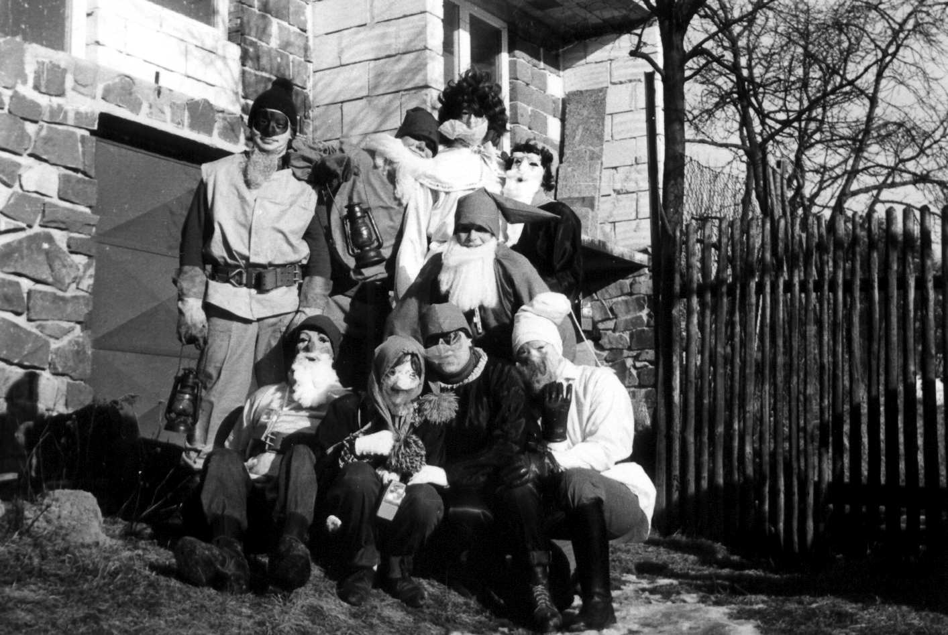

Členové SSM v ostatkovém průvodu masek – 1982

I dětský karneval pořádaný 6.3. v kulturním domě se těšil velké pozornosti občanů, hlavně však školní a předškolní mládeži, pro které byl uspořádán. Na parketě kulturního domu při reprodukované hudbě si vyzkoušeli svoje taneční umění zajíček
s Karkulkou i školačka s kominíkem. Oslava MDŽ pořádaná 7.3. na které byla ohodnocena práce žen v naší obci i veřejném životě, navázala na dobrou kulturní činnost v tomto roce v naší obci. Svátku práce 1 května pořádaného v Blansku se z naší obce zúčastnilo 52 občanů. Občané kteří nepoužili autobus, přijeli svým dopravním prostředkem. Přes nepříznivé počasí které nepřálo svátku osvobození, které se konalo 8.5. v části obce „Na Kopci“ se zúčastnilo 80 občanů a dětí. Lampiónový průvod vyšel od budovy občanského výboru. K pomníku padlích byla položena kytice členy požární ochrany.Po kulturním programu provedeném žáky osmiletky v Lipůvce přednesl slavnostní projev předseda KSČ. Pro velmi špatné počasí připravená tradiční vatra jako mírový oheň nebyla zapálena. V letošním roce bylo vzpomenuto 40 výročí vypálení Lidic rozhlasovou relací provedenou členy SSM. 20.11. pořádána v kulturním domě členy SSM hodová zábava. Zajištění větší účasti na této zábavě předcházelo pozvání a předání rozmarýnu členy svazu v krojích všem občanům naší obce. V měsíci listopadu bylo provedeno v kulturním domě zahájení měsíce SČSP a oslava VŘSR. Za nezúčastněného referenta OV SČSP přednesl slavnostní projev člen výboru VO SČSP. Za účasti 35 občanů přednesli slavnostní kulturní program žáci osmiletky v Lipůvce. Ukončení měsíce SČSP bylo provedeno relací místním rozhlasem.

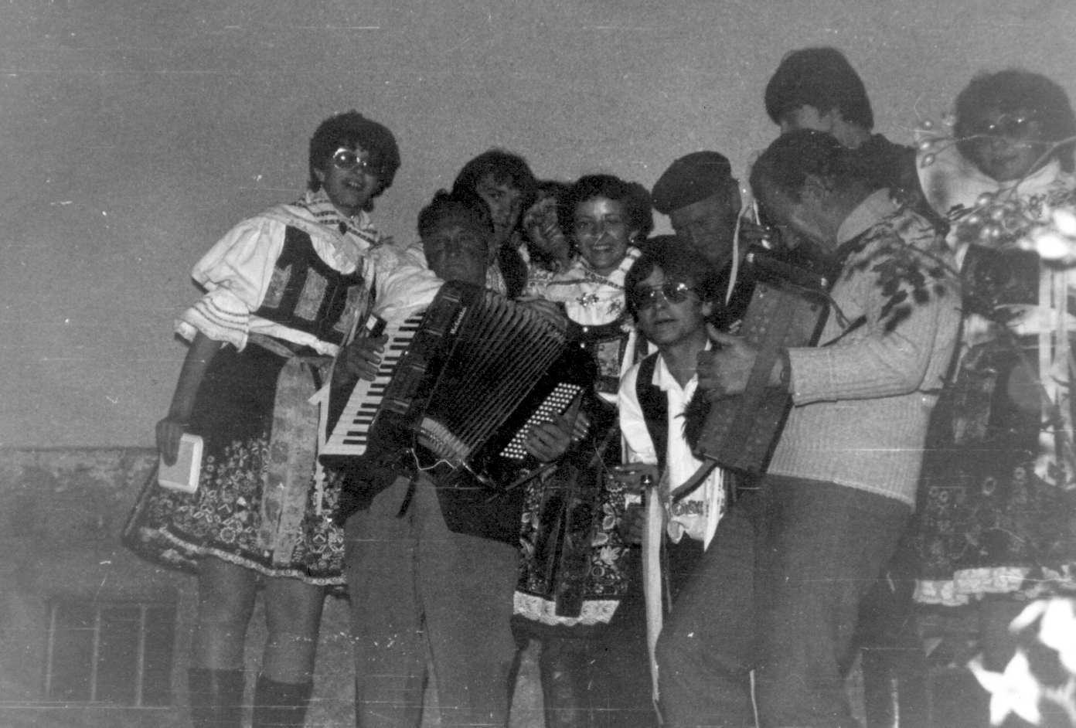

Hody – 1982

Na veřejné schůzi KSČ konané 16.3. za účasti 30 občanů byly občanům tajemníkem
OV zodpovězeny a předloženy akce OV pro příští období: 1) úprava autobusových spojů, 2) akce vodovod, 3) odvoz odpadků, 4) oprava kulturního domu a za 5) byla zhodnocena práce poslanců z naší obce při MNV v Lipůvce. Druhá veřejná schůze KSČ konaná v říjnu navazovala na schůzi konanou16.3, na které byly upřesněny prováděcí termíny na navržené akce. Hlavním bodem však byla akce vodovod. Přítomní občané byli seznámení s průběhem prací na akci, která se započne ihned po schválení nadřízenými orgány.
I přednášková činnost v tomto roce byla poměrně dobrá. V měsíci únoru a březnu byly provedeny obvodním lékařem Dr. Hemzalem tři přednášky, dále pak jedna rozhlasová recitace svazem ČČK. Další přednášku v měsíci říjnu provedl Dr. Knesl na téma „Minulost a vznik obce Svinošic“, které se zúčastnilo v kulturním domě 60 občanů. Poslední akcí kulturní byla beseda z důchodci v měsíci prosinci. Byl přečten zápis kroniky roku 1981, podáno občerstvení a k poslechu i tanci zahrála „Lesanka“.
Na výstavbě obce se pokračovalo na rozpracovaných akcích volebního programu. První jarní akcí bylo dobudování chodníku u autobusové zastávky na které bylo odpracováno 98 brigádnických hodin. Na dokončení prací na kanalizaci k potůčku „větev B“ směr Lipůvka, se odpracovalo 138 hodin. Vybudování odtoku povrchové vody a položením betonových žlabů v délce 100m ve směru Šebrov bylo odpracováno 104 hodin. Dále byly odpracovány dvě pracovní směny NF. Pracovalo se na údržbě zeleně v obci, na úklidu kolem budovy občanského výboru a kulturního domu. Na této akci pracovali členové všech složek NF a bylo odpracováno na jarní směně 650 hodin a podzimní 489 brigádnických hodin.

Pro příští rok je plánovaná oprava kulturního domu. Bylo započato s úpravou staveniště a zajišťováním a dovozem materiálu. Oproti předešlým rokům je větší zájem o výstavbu rodinných domků. Na stavbě rodinného domku pokračují manželé Prokopovi z Vranova, manželé Zemanovi, hrubou stavbu dokončili manželé Hrnčířovi a Žďárovi a s výstavbou započali rodina Skoupá v horní části obce na Kopci na zahradě manželů Schnitzingerových. Všichni občané naší obce udržují svoje domy, čistí po celý rok prostranství kolem nich a přispívají tak k dobrému vzhledu a upravenosti obce.
Máme však v obci několik neobydlených domků, které by bylo nutno opravit. Jejich majitelé však pro stáří, nemoc nebo přestěhování s opravou nepočítají. Nemalé starosti však dělají OV a všem občanům v obci zaměstnanci družstva kteří svým nezodpovědným jednáním, v době podzimních prací, zanáší vozovky blátem, slámou i chlévskou mrvou.Veškeré stížnosti a urgence na toto počínání zaměstnanců družstva nenachází u vedení družstva odezvu, takže se brodíme v některých částech obce v blátě
a slámě.
Začátek roku začal teplejším počasím. Sněhová pokrývka do 5cm. Noční teploty –3 až –6°C, ranní mírně nad bodem mrazu. Od 5 do 22 ledna velké ochlazení, noční teploty –17 až –22°C. Koncem měsíce zmírnění mrazů a sněhové přeháňky. Sněhová pokrývka 20cm, oteplení, postupné tání. V únoru znovu drží zima svoji moc. Noční teploty –5 až –13, denní –4 až –10°C. Občasné sněžení, koncem měsíce oteplení.
Březen - postupné oteplování. První dekáda – noční teploty –2 až –6°C, ranní 2 až 5°C. Druhá dekáda – v noci 0 až –3°C, ranní 1 až 8°C. Ke konci měsíce další výrazné oteplení, v noci –2 až 3°C, denní teploty 8 až 12°C. Sucho beze srážek.
Do poloviny dubna pravé letní počasí. Teploty noční 0 až 5°C, denní 14 až 19°C. Druhá polovina měsíce ochlazení, v noci až pod bod mrazu, odpoledne 5 až 7°C. Na 1 května slabé sněhové přeháňky. Od 4 května oteplování. Teploty vystoupily v noci na
7 až 11°C, přes den na 15 až 23°C. 10 května první vydatnější déšť tohoto roku. Ke konci měsíce mírné ochlazení. Letní měsíce červen, červenec a srpen – pravé letní počasí. Teploty nadnormální. Ranní teploty 12 až 16°C odpolední 28 až 32°C. Velmi sucho.
15 června vydatnější déšť s bouřkou na který již celá příroda čekala. Do konce měsíce července velmi teplo – beze srážek. Vysušená, uvadlá příroda čeká na každou kapku vody. Přichází až koncem měsíce. Silná bouřková činnost s velkým množstvím krup
a vody.
Srpen – stále teplo, občas srážky velmi prudké s vydatným deštěm. Září a říjen vykazuje stále teplé letní počasí s denními teplotami 15 až 22°C. Slabší srážková činnost. Poslední podzimní měsíc listopad je letos teplotně nad normálem. Přes den teploměr ukazuje 8 až 14°C, v noci 2 až 6°C tepla, při vyjasnění 0°C. Srážky pod normální. Prosinec ochlazení. Přicházejí první noční mrazy, Martin přijíždí na bílém koni. Slabá sněhová pokrývka se udrží až do Nového roku, takže máme letos vánoce bílé.
S průběhem počasí, které letos přálo zemědělcům i zahrádkářům jsme byli spokojeni. Teplé jarní počasí přálo všem rostlinám i ovocným keřům a stromům. V měsíci květnu rozkvetli velkým množstvím květů ovocné stromy. Během celého roku sklízeli zahrádkáři bohatou úrodu zeleniny i když v letních suchých měsících museli vynaložit hodně úsilí a času na zalévání. Pod velkou úrodou peckovin a jádrovin se stromy ohýbají a lámají. Letošní rok byl úrodně velmi bohatý. Urodilo se všeho nadbytek. Peckoviny se trhají do výkupen ovoce, zbytek nakládán do sudů na pálení slivovice. Velké starosti měli zahrádkáři s odbytem velké úrody jablek. Konzervárny nestačí letošní úrodu zpracovat, výkupny omezují výkup a jsou dány pokyny pro domácí uskladnění a zbytek úrody k odprodeji v zimních měsících.

Počasí přálo i zemědělcům i když letní měsíce byly velmi suché. Orná půda v katastru naší obce je oseta obilovinami, řepkou a cukrovou řepou. Jarní práce začínají začátkem března, přihnojování ozimů, v dubnu proséváním řídkých porostů obilovin. Jarní práce i setí cukrové řepy jsou provedeny v agrotechnických lhůtách. 15 června pokoseny louky v Luzích. Žně začínají 20 července pokosem řepky a 3 srpna padají první hektary obilovin. Počasí zemědělcům přeje, takže žně končí během 14 dnů, bez potřeby manuelní lidské práce.
Ekonomické výsledky dosažené letošního roku v JZD Brťov – Lipůvka.
Zemědělská výroba: zemědělská půda 3 420ha, orná půda 2 839ha, obilovinami
oseto 1 431,6ha. Výroba obilovin celkem 5 726t.
Plnění státního plánu: obiloviny 1 640t, řepka 208,6t, cukrovka 1 847,2t,
brambory 1 992t. Hektarové výnosy hlavních plodin: pšenice 4,3t, žito 3,53t,
ječmen 3,75t, oves 4,3t, řepka 1,65t, cukrovka 59,58t, brambory 15,5t.
Živočišná výroba: skot celkem 2749 kusů, dojnic 934 kusů, prasata 474 kusů, z toho prasnic 50 kusů, slepice 9 942 kusů, ovce 1 246 kusů. Roční dojivost 3004 litrů, roční snáška vajec 225 kusů, odchov telat od 100 krav 113,3 kusů, odchov selat od jedné prasnice 17,54 kusů. Celková produkce mléka 2 560 000 litrů, vajec 1 465 000 kusů.
I podzimním pracím počasí přálo. Okopaniny, brambory a řepa byly vybrány včas a za suchého počasí. Škoda však že družstvo neposeklo trávu na otavy v Luzích
a za „Zmolou“. Krásné porosty pošlapaly ovce a zůstaly nevyužity. V tomto roce se družstvo se svými úkoly vyrovnalo a dosáhlo od svého založení prvních aktivních výsledků.
Výpis z matriky:
Dne 1983 oslavily 50 roků společného života manželé Marie Karel Hemzalovi Svinošice 75. Upomínkové dárky předali a do dalšího života vše nejlepší popřáli členové výboru OV, SOZ a DV.
Svatby: Marie Svánovská Svinošice 1
František Pochop

Úmrtí: Fikes Josef 24.02.1982 Svinošice 74
Antonovič Stanislav 11.09.1982 Svinošice 38
Bartoš Emerich 19.10.1982 Svinošice 19
Antonovič Josef 21.10.1982 Svinošice 17
Antonovič Jaroslav 20.12.1982 Svinošice 65

Narození: Vondráková Iveta 01.02.1982
Hebelka Petr 06.02.1982
Motyčka Radim 14.10.1982
Hanzlová Lucie 02.12.1982

Nejstarší občané: muž: Dobyšar František 85 roků
žena: Navrátilová Anna 90 roků

Počet obyvatel k 31.12.1982– 223, z toho dětí do 15 let– 33, přihlášeno– 8, odhlášeno–6.

Ukončili jsme další rok, rok dalších pracovních úspěchů v naší obci i ve státě, rok dalšího boje na poli mezinárodním za udržení míru v Evropě. přesto že však nebylo dosaženo větších úspěchů na postupném odzbrojování plně věříme že v dalších letech zvítězí rozum a výsledky se dostaví.

1983

Ne jinak, jak i jiná léta, tak i letos jsme přivítali nový rok 1983 přípitkem šumivého vína a přáním všeho nejlepšího v novém roce, hlavně však zdraví. Dalším našim přání je přání všeho mírumilovného lidstva na celém světě udržení světového míru. Ve světě na mnoha místech haraší zbraně, země se stále vyzbrojují nejmodernějšími zbraněmi
a udržení míru v Evropě je den ze dne více ohrožen. Přes veškerá diplomatická jednání nebylo dosaženo kýžených výsledků jak vidno z nejdůležitějších událostí tohoto roku ve světě.
V lednu americký prezident R.Reagan na konferenci ve Washingtonu prohlásil, že USA jsou odhodlány umístit do konce roku 1983 v západní Evropě 572 raket středního doletu. V únoru na vídeňském jednání o snížení stavu ozbrojených sil
a výzbroje ve střední Evropě předložily socialistické státy návrh na snížení ozbrojených sil NATO a Varšavské smlouvy na stejnou kolektivní úroveň na 900 000 mužů u obou stran. V březnu v angolském městě Alto Cotumbela unesla protivládní organizace UNITA 66 Československých státních občanů, 1.7. se 45 z nich vrátilo do vlasti, 20 mužů je nadále drženo v zajetí, jeden na útrapy zemřel. Květen – J. Andropov prohlásil že SSSR je ochoten dohodnout se ze západem na rovnosti jaderných potenciálů co do nosičů i náloží. Sovětská vláda prohlásila, že jelikož, je vývojem, výrobou a zaváděním do výzbroje nových amerických zbraní stále více ohrožována bezpečnost SSSR a jeho spojenců, je SSSR postaven před nutnost přijmout odvetná opatření k upevnění své obranyschopnosti.
Na červnovém zasedání Nejvyššího sovětu byl J. Andropov zvolen předsedou prezidia Nejvyššího sovětu SSSR. V červenci senát USA schválil výrobu nových chemických zbraní a v Polsku odvolán vyjímečný stav, vojenská rada národní záchrany oznámila své rozpuštění. V srpnu R. Reagan ruší embargo na dodávky pro plynovod ze Sibiře do západní Evropy. J. Andropov prohlásil že SSSR je ochoten zlikvidovat všechny rakety které v evropské části převyšuje počet britských a francouzských raket, pokud bude dosaženo o jaderných zbraních dohody v Evropě a USA se zřeknou rozmístění nových raket.
Na zahájení 38 zasedání Valného shromáždění OSN v měsíci září SSSR předložil na pořad návrhy rezolucí odsouzení jaderné války a zmrazení jaderných zbraní. V říjnu jsou do západní Evropy přepravovány první části nových amerických jaderných zbraní. Vlády ČSSR, NDR a SSSR oznámily, že v souvislosti s přípravami na rozmístění nových amerických raket, jsou nuceni přijmout dodatečná opatření k zajištění bezpečnosti.
Listopad – spolkový sněm NSR schválil rozmístění amerických raket na svém území. Sovětská delegace že SSSR přerušuje jednání s USA o omezení jaderných zbraní v Evropě. Do NSR přepraveny první části raket Persing 2. J. Andropov prohlašuje, že SSSR je ochoten vrátit se ke stavu před rozmisťováním za předpokladu, že tak učiní USA a další země NATO. V prosinci vyzývá Nejvyšší sovět SSSR parlamenty zemí NATO, aby jejich vlády upustily od politiky z pozice síly a pokusů dosáhnout vojenské převahy. USA oznámily, že k 31.12.1984 vypovídají členství UNESCO.

Kulturní činnost i v letošním roce byla vyvíjena dle předem schváleného programu jednotlivých složek při občanském výboru v obci. Dá se říci že na kulturních akcích se podílí všechny organizace a složky. Jako každoročně, tak i letos účast na všech akcích byla zajišťována osobní agitací členů složek i místním rozhlasem. Již během ledna probíhají v organizacích NF zhodnocující schůze na kterých byli členové seznámeni s činností organizace za poslední období. V měsíci únoru se již konala tradiční ostatková zábava s maškary, pořádaná svazem žen. Poslední roky však tyto akce vykazují snižující se návštěvnost, takže pořadatelé mají značné starosti s pokrytím peněžních výloh.
Měsíc březen je kulturně na výši. Již čtvrtého je uskutečněn dětský maškarní ples v kulturním domě, který se těší velké oblibě dětí i dospělých. Na pátého března jsou pozvány do kulturního domu ženy naší obce na oslavu MDŽ. Po zahájení předsedkyní svazu žen, předseda OV zhodnotil záslužnou práci žen naší obce, seznámil ženy s úkoly budování obce do konce roku a v závěru popřál všem ženám naší obce stálé zdraví
a hodně úspěchů v budovatelské práci. Na veřejné schůzi KSČ konané 17.3. byli občané seznámeni s budovatelskou prací v naší obci – plněním volebního programu. Hodně kritických připomínek je vzneseno na budování již několik roků projednávaného vodovodu v naší obci. Je až neuvěřitelné, že za tak dlouhou dobu, 6 roků, se nedospělo k žádnému řešení a akce je odkládána na pozdější dobu. Vybudování vodovodu v naší obci je nejaktuálnější otázka naší obce, což potvrdily poslední suchá léta.
Na svátek práce 1 května odjíždí z naší obce autobus na manifestaci do okresního města Blanska. 80 občanů včetně dětí, přichází v prvomájovém průvodu před hlavní tribunu na náměstí, kde vyslechli projev. Počasí přálo, bylo teplo, což umožnilo ve větší míře k poslechu koncertních vystoupení hudebních a pěveckých souborů a přehlídce alegorických vozů. 9 květen – oslavy osvobození na Kopci. Od budovy OV vychází průvod, členové SSM nesou v čele průvodu státní vlajky ČSSR a SSSR. Děti zapalují lampiony, do kroku hraje pochody místní rozhlas. U pomníku padlých se průvod zastavuje a členové požární ochrany pokládají kytici. průvod směřuje na Kopec, na místo konání oslavy. Během cesty přicházejí do průvodu další občané. Oslavy osvobození se zúčastnilo 120 občanů a dětí. Po slavnostním projevu přednesenou předsedou KSČ, vystoupili žáci osmiletky v Lipůvce s kulturním programem. Na závěr oslavy byla zapálena již tradiční vatra.
30 května bylo provedeno sborem pro občanské záležitosti uvítání nových občánků naší obce. Dne 5 června byl uspořádán na hřišti v obci MDD. Sportovně se zápolilo o prvenství v dětských hrách, odměnou byly rozdány různé sladkosti. V měsíci říjnu uspořádal ČČK zhodnocující schůzi za přítomnosti Mudr. Zukalové, obvodní lékařky a Mudr. Novotného. Zdravotní přednášku přednesl Mudr. Novotný. Zahájení měsíce SČSP bylo uskutečněno 5. listopadu v kulturním domě. Slavnostní projev přednesl člen výboru VO SČSP. S kulturním programem žáci naši obce, navštěvující základní osmiletou školu v Lipůvce. Pod vedením s. Antonovičové byl utvořen ze členek SSM rytmický kroužek, který již několikrát předvedl svoje umění na některých akcích v naší obci.
Po bílých vánocích roku 1982 se probouzíme do nového roku 1983 ihned do poměrně velkého oteplení. Mizí poslední zbytky sněhu a rtuť teploměru stoupá stále výše. 6. ledna jsou již noční teploty kolem 0°C, denní 6 až 11°C. Dochází k proletu včel, jako v jarním období. Celý leden teplo, noční teploty 0 až 2°C, denní 4 až 10°C. Poslední zimní měsíc únor zima přebírá svou moc. Noční teploty 0 až 2°C. V druhé dekádě prudký pokles teplot. Noční teploty –10 až –15°C místy až –20°C. Během celého měsíce slabé sněhové přeháňky, ke konci měsíce vydatnější.

Sněhová pokrývka 20 až 25cm. První jarní měsíc březen – rychlé oteplení. Noční teploty ještě pod bod mrazu, denní však až 12°C. Druhá polovina měsíce ochlazení, sněhové přeháňky. Noční teploty do –5°C denní 4 až 8°C. Začínají první jarní práce na polích a zahradách. Duben přináší pravé aprílové počasí. Přichází ochlazení které trvá až do poloviny dubna. Noční teploty pod bodem mrazu , denní 6 až 8°C. Deštivé i sněhové přeháňky. Polní práce se opožďují. Druhá polovina dubna velké oteplení. Pravé jarní, skoro až letní počasí. Noční teploty 4 až 8°C, denní až 22°C. Teplé počasí trvá až do začátku května. V druhé polovině května přichází první bouřky s vydatnějším deštěm. Stromy se začínají zelenat a rozkvétají. Do konce měsíce jsou v květu všechny peckoviny. Měsíc květen si udržuje svůj teplotní standart. Noční teploty 0 až 4°C, denní 12až 14°C. Častější slabší přeháňky i přízemní mrazíky.
Červen – červenec – srpen, pravé letní teploty, pravé parné léto. Noční teploty
8 až 15°C, denní až 29°C. Ubývání srážek, příroda trpí nedostatkem vláhy. Zvýšením teplot ubývá ve studních vody a velká část obce je nucena dovážet vodu z vydatnějších zdrojů. Je dán zákaz zalívání zeleniny ze zdrojů užívaných jako pitná voda. Úroda na polích vadne, občasné malé srážky nestačí. V těžkých půdách a polních cestách se objevují trhliny, hluboké více než půl metru a široké až 10cm. Louky a meze vysychají, tráva uvadá a schne. Druhá senoseč žádná. Podzimní měsíce vykazují stále velké teploty. Denní teploty až 20°C. Za celé letní i podzimní období nepřišel žádný větší déšť, který by nasytil půdu vodou do 10cm. Žalostný pohled na usychající přírodu. V druhé polovině listopadu slabší sněhové přeháňky. Noční teploty do –5°C, denní slabě nad 0°C. V prosinci další oteplení. Sněhová pokrývka mizí, vánoce jsou bez sněhu. Druhá polovina prosince, jarní teploty. Noční teploty slabě pod 0°C, denní až 12°C. 24 prosince je zaznamenán již druhý prolet včel v zimním období tohoto roku.
Na výstavbě obce se i letos pokračovalo na rozpracovaných akcích z minulého roku. Byla dokončena kanalizace podle nové silnice směr Lipůvka a dobudován chodník k autobusové zastávce. Na dvou národních směnách se pracovalo na údržbě zeleně kolem budovy OV a kulturního domu, včetně úklidu celého prostranství. S plánovanou opravou kulturního domu se v letošním roce nezačalo. Dokončují se přípravy a schvalují navržené opravy. Členky Českého červeného kříže udržují a vysazují prostranství před pomníkem padlých. Byly provedeny omítky a instalace v šatnách a klubovně na hřišti. Plánovaná výsadba ovocných třešní nad kulturním domem v důsledku velkého sucha nebyla provedena. Objednané stromky na tuto akci ( třešně ) byly vysázeny podél staré silnice směr Lipůvka. Všechny tyto akce zajišťovali členové složek NF při OV na kterých odpracovali 2 450 brigádnických hodin.
Na výstavbě rodinných domků pokračovali manželé Prokopovi z Vranova, Hrnčířovi, Žďárovi a rodina Skoupá. Se stavbou začali i manželé Kolářovi a manželé Zemanovi rodinný domek dokončili a obydleli. Všichni občané svoje domy udržují
a čistí prostranství kolem nich. I nadále je velký zájem o koupi pozemku nebo rodinného domku v naší obci pro rekreační účely. Pro účely rekreace je v naší obci postaveno již
18 chat a prodáno 6 rodinných domků.
Začátek jara dával dobré vyhlídky na pěknou úrodu na polích i v zahradách. Teplé počasí s vydatnými přeháňkami v jarním období bylo příčinou dřívější a rychlejší vegetaci rostlin i stromů. V druhé polovině dubna rozkvétají peckoviny a začínají se zelenat všechny stromy. V druhé polovině května začínají kvést i jabloně. Přicházející sucho v druhé polovině roku má neblahý vliv na celkovou úrodu. Z dobře a bohatě odkvetlých stromů opadávají plody a celá příroda trpí suchem. V zahrádkách zelenina uvadá, košťáloviny jsou napadeny mšicí.

Následkem sucha byla letošní úroda podprůměrná. Peckovin se urodilo tak málo, že nestačily pokrýt vlastní potřebu. Jádroviny – jablka a hrušky, úroda průměrná, dobře vyzrálá, velikost menší. Podprůměrná je úroda angreštu a rybízu. Velká úroda je ořechů. Některé druhy vykazují takovou úrodu, že se stromy lámou.
S letošním počasím nejsou spokojeni ani zemědělci. Jarní práce začínají již koncem března přípravou půdy na jarní osev. V katastru naší obce je oseto jarním ječmenem celá západní část. Začíná příprava půdy v jižní části katastru pro osev kukuřice na siláž. Travní porosty v Luzích jsou rozorány a zasety směskou. Včas v agrotechnických lhůtách zasetá kukuřice vykazuje dobré porosty. V důsledku velkého sucha začínají žně již koncem července, které trvají 5 dnů. Sklizeň kukuřice na siláž je sklizena v září a krechtována na zimní krmení. Uvolněné pozemky jsou rozorány a připraveny na jarní setbu.
Ekonomické výsledky dosažené letošního roku v JZD Brťov – Lipůvka:
Zemědělská výroba: plán výroby obilovin 5 836t – splněno 4 712t = 80,74%
Hektarové výnosy: obiloviny celkem – plán 4,35t, skutečnost 3,81t.
Z toho: pšenice 4,31t, žito 3,75t, ječmen 3,25t, oves 3,26t, řepka 2,88t, brambory 10,55t.
Živočišná výroba: průměrná roční dojivost 3 356 l na kus, přírůstek skotu 0,64kg, snůška vajec na jednu nosnici 266 kusů, odchov telat na 100 krav 131 kusů.
JZD Brťov – Lipůvka hospodaří na 3 420ha zemědělské půdy a 2 839ha orné půdy.

Výpis z matriky:
narození: 21.01.1983 Hana Rofeizová Svinošice 55
30.10.1983 Josef Žďára Svinošice 28

úmrtí: 14.06.1983 Josef Kolář Svinošice 36
23.08.1983 Vlad. Šplíchal Svinošice 79
01.12.1983 Josef Hedl Svinošice 8

Nejstarší občané: muž: Dobyšar Frant. 85 roků
žena: Navrátilová Anna 91 roků

Počet obyvatel k 31.12.1983 – 222 občanů.

Končí rok 1983 a patří v závěru roku zamyšlení nad výsledky kterých jsme společně dosáhli, nad tím jaké předpoklady jsme vytvořili pro život v příštích letech. Byl to další rok sedmé pětiletky. Ne vždy a všude se vše dařilo tak, jak jsme si přáli. Do nového roku vstoupíme s předsevzetím udělat vše pro splnění úkolů, být opravdovými hospodáři na svých místech.

1984

Vstoupili jsme do roku 1984. Plni optimismu a nadějí že letošní rok bude pro lidstvo na naší planetě rokem dalšího a trvalého míru na světě. Stalo se už zvykem, že se na začátku nového roku zamýšlíme nad tím, co nám v rodinách, na pracovišti i v celém státě přinesl uplynulý rok a uvažujeme o tom, co nás čeká v roce následujícím. Žel místo snižování napětí ve světě západní velmoci pokračují ve stupňování zbrojení a jdou nebezpečnou cestou k válce, což nejlépe charakterizují události ve světě.
Země Varšavské smlouvy předložily státům NATO návrh na odstranění chemických zbraní z Evropy. Dne 9 února 1984 zemřel generální tajemník KSSS a předseda nejvyššího sovětu SSSR Jurij Andropov. Novým generálním tajemníkem
UV SSSR byl zvolen Konstantin Černěnko. O Velikonočních svátcích jsou pořádány velké demonstrace proti válce a jadernému zbrojení. Sovětská vláda navrhla USA zahájit v září 1984 ve Vídni rozhovory o odvrácení militarizace kosmu. USA tento návrh odmítly. V červenci, za neúčasti sportovců většiny socialistických zemí byly
v Los Angele zahájeny letní olympijské hry.
V měsíci srpnu R.Reagan pronesl skandální výrok, který vyvolal pobouření v celém světě. Prohlásil, že podepsal zákon, kterým ze světa navždy odstraní Rusko.
Prohlásil:“Za pět minut začínáme bombardovat“. Ministerstvo obrany SSSR oznámilo, že ozbrojené síly SSSR přistoupily k umisťování střel s plochou dráhou letu o dalekém doletu na strategických bombardérech a ponorkách jako odvetné opatření odpovídajícímu rostoucímu ohrožení ze strany USA.
Předsedkyně indické vlády I. Ghándiová zemřela na následky zranění při atentátu. Novým premiérem jmenován její syn R. Ghándi. V listopadových prezidentských volbách v USA znovu zvítězil R.Reagan. SSSR a USA se dohodly, že zahájí nová jednání o dosažení vzájemně přijatelné úmluvy o jaderných a kosmických zbraních. K vypracování cílů rozhovorů se sejdou v Ženevě 7 a 8 ledna 1985 ministři zahraničních věcí obou států.
Počasí v tomto roce řadíme jako jedno z nejhorších za poslední léta. Suché období pokračovalo v celém roce 1984. Pokračující sucho bylo zřejmé z dalších poklesů průtoků na všech povodích a poklesem hladiny spodních vod zásobujících zdroje pitné a užitkové vody. I když srážková činnost od dubna do září byla poměrně častá, srážky však byly slabé a stačily jen na udržení vlhkosti. Nepříznivý průběh letního období spočíval také v trvale podnormálních teplotách a v malém množství slunečního svitu. Slunce svítilo jen 74% dlouhodobého normálu. Došlo také k největšímu zvratu v teplotách z roku na rok. Počet teplých dní, kdy rtuť ukazovala nad 25°C byl o víc než polovinu menší než loni. Během léta došlo také k abnormálnímu vzrůstu teplot během pěti červencových dnů. Zatím co 6 července byla teplota 13°C, 11 července již 30°C.
Dvě vichřice, v červenci a listopadu napáchaly značné škody na budovách a v lesích. Letošek se tak se svým počasím zařadil mezi nejhorší v posledních letech, z hlediska způsobených škod jak suchem, tak i vichřicemi. Zimní měsíce letošního roku byly poměrně teplé. Začátek roku byl beze sněhu. V druhé polovině ledna sněhové přeháňky a ochlazení. Napadlo 20cm sněhu, který však začátkem února roztál. Teploty v první polovině ledna – noční –2 až –5°C, denní 2 až 5°C v druhé polovině ochlazení, noc –6 až –12°C denní 0 až –6°C. Únor – noční teploty –3 až +3°C. denní 2 až 6°C.

Druhá polovina února ochlazení a sněhové přeháňky. Teploty noční –2 až –14°C
denní 0 až –4°C Horní část obce již bez pitné vody. Jarní měsíce teplotně podnormální. Srážková činnost slabá, v březnu a dubnu déšť se sněhem, v květnu déšť.
Noční teploty - -2 až –6°C, denní 3 až 6°C. Koncem měsíce oteplení, noc do 3°C,
denní teploty 5 až 12°C. Vlivem špatného počasí polní práce opožděny. V dubnu pokračuje aprílové počasí s většími srážkami a první letošní bouří.
Chladno – teploty v noci do –3°C, denní 8 ke konci měsíce 15°C.
Květen – chladno, deštivo. Noční teploty 2 až 8°C, ranní až 15°C. Letní měsíce vykazovaly nižší teploty jako jiná léta. Červnové teploty, noc do 10°C, denní až 20°C. Slabé srážky – sucho. V červenci- začátkem prudké zvýšení denních teplot až na 30°C. Teplé počasí trvá necelý týden a dochází k ochlazení na 18°C. 13 července v ranních hodinách velká bouře s krupobitím a silným větrem – vichřicí, která napáchala velké škody. Do konce měsíce deštivé a chladné počasí. Srpen si udržuje chladnější počasí až do konce. Denní teploty kolem 20°C. Slabé deštivé přeháňky, žně opožděny o 14 dnů. Chladnější a sušší počasí trvá i v podzimních měsících. V listopadu přichází druhá vichřice, která v republice nadělala velké škody, hlavně na lesních porostech. Zima se ohlašuje v druhé polovině listopadu slabým sněžením. Svátky vánoční jsou beze sněhu. Ke konci měsíce prosince sněžení. Sněhová pokrývka asi 12cm.
Kulturní a přednášková činnost nezaostala ani v tomto roce za roky předešlými. Všechny složky NF při OV v naší obci se na nich podíleli. Propagace všech uskutečněných akcí je prováděna místním rozhlasem, plakáty, tištěnou pozvánkou a někdy i osobní návštěvou agitačních dvojic. V naší obci v tomto roce byly provedeny tyto přednášky a oslavy. 16 ledna byla provedena zhodnocující schůze KSČ a 17 ledna schůze a zdravotnická přednáška ČČK. Tradiční ostatková zábava pořádaná ČSŽ
dne 3 března byla uskutečněna v kulturním domě. V odpoledních hodinách procházely obcí maškary. Velké oblibě se těšil i dětský karneval. Oslavu MDŽ konanou 11 března v kulturním domě zahájil předseda VO KSČ. Předseda OV zhodnotil práci žen v naší obci. O kulturní vložku se postarala děvčata z SSM. Bylo podáno občerstvení a k poslechu zahrála reprodukovaná hudba.
Dne 20. 3. na veřejné schůzi bylo zhodnoceno plnění volebního programu a občané seznámeni s výstavbou vodovodu. Za chladného, mlhavého i deštivého počasí odjelo z naší obce 50 občanů autobusem 1 května na oslavu Svátku práce do Blanska. Zúčastnili se průvodu a po vyslechnutí projevu odjeli domů. Oslava vítězství 9 května se konala na Kopci. Lampiónový průvod vyšel od budovy OV a k pomníku padlých byla položena kytice. Po projevu předsedy VO KSČ byla zapálena vatra. Kulturní program přednesly žáci základní školy v Lipůvce. Výročí Říjnové socialistické revoluce, zahájení měsíce SČSP a ukončení měsíce SČSP, bylo vzpomenuto relací místním rozhlasem.
Prvního prosince se konalo setkání důchodců v kulturním domě. Po vystoupení dětí základní školy v Lipůvce, s. Prášková provedla přednášku o Kubě, kterou navštívila. Bylo podáno občerstvení a k poslechu zahrála Lesanka. V druhé polovině roku bylo provedeno školení CO a další zdravotnická přednáška. Poslední akcí letošního roku byla nadílka dědy Mráze. Sbor pro občanské záležitosti provedl ještě během roku uvítání občánků, které se konalo v obřadní síni v Lipůvce, rozloučení s branci při nástupu na vojenskou prezenční službu, zasílal blahopřání rodičům k narození dětí a místním rozhlasem blahopřáli občanům k životním jubileím a provedly rozloučení se zesnulými občany. Místní lidová knihovna má ve svém inventáři 1620 knih. Knihovnice s. Vlasta Antonovičová půjčuje knihy čtenářům 1x týdně a ochotně pomůže ve výběru knih.

Při hodnocení volebního programu na veřejné schůzi bylo konstatováno, že je plněn. Poslední nedokončenou akcí je oprava kulturního domu. V letošním roce byla vypracována dokumentace, která zajišťuje zahájit akci v roce 1985. Během roku byly odpracovány dvě národní směny při úklidu obce a u kulturního domu. Byl dokončen chodník k autobusové zastávce a proveden nátěr na přístřešku. Občané i v letošním roce prováděli úklid před svými domy a opravy domů. Další dokončenou akcí byla penetrace na komunikaci z návsi na novou silnici. Nejvíce starostí a času se vynaložilo na vytyčení a zajištění trasy na vybudování vodovodu, tak potřebného pro naší obec.
U pomníku padlých se provedl úklid a výsadba květin. Na všechny tyto akce pro zvelebení obce bylo občany odpracováno celkem 1 381 hodin. Přesto, že nejsme střediskovou obcí, výstavba rodinných domků pokračuje. Před dokončením jsou rodinné domky Prokopových z Vranova, Žďárových, Skoupých a Kolářových. Se zahájením stavby začali manželé Štěpánkovi a do nového se nastěhovali Hrnčířovi. Zájem o koupi pozemků a domků pro účely rekreace nadále trvá.
Letošek se svým počasím zařadil mezi nejhorší v posledních letech, z hlediska škod způsobených suchem i vichřicemi. Vichřice v polesí kolem naší obce poškodila porosty vývraty a polomy i když v menší míře. Daleko hůř jsou na tom jedlové porosty, které vlivem sucha a exhalací usychají.
Zahrádkáři poznali rozmary počasí na úrodě. V květnu začínají rozkvétat ovocné stromy. Vlivem chladného počasí a častých deštivých přeháněk květy neopyleny. Průměrnou úrodu vykazovaly jádroviny vysokokmeny, nízkokmeny téměř bez úrody. Peckovin se urodilo tak málo, že nebylo ani na vlastní domácí spotřebu. Bobuloviny angrešt, úroda průměrná, rybíz podprůměrná. Jahody vlivem loňského sucha nenasadily na květ , úroda velmi malá. Okurky žloutnou a usychají.
Přesto, že počasí nepřálo ani zemědělcům, byly letošní výnosy obilovin i okopanin velmi dobré. V katastru naší obce již 4 ledna vlivem teplého počasí JZD seje zkušebně mák. Postupným zhoršováním počasí se polní práce opožďují. Koncem března se přihnojují ozimy, koncem dubna dochází k osetí jařinami. Žně opožděny o 14 dnů a nastávají starosti s přípravou půdy pro osev ozimů.
Výroba a výnosy JZD Brťov – Lipůvka v tomto roce. Hektarové výnosy v tunách na hektar. Obiloviny celkem: plán 4,38t, skutečnost 4,18t. Z toho: pšenice
plán 4,40t skutečnost 4,24t, žito plán 4,20t, výnos 4,04t, ječmen plán 4,30t výnos 4,14t,
oves 4,70t výnos 4,13t, řepka plán 2,10t výnos 2,56t, brambory plán 18,78t výnos 17,43t.
Užitkovost hospodářských zvířat: průměrná roční dojivost: plán 3 387 l, skutečnost 3 393 l, průměrný přírůstek skotu – 0,64kg skutečnost 0,584kg, snůška vajec na nosnici 230ks, skutečnost 152,3ks, odchov telat na 100 krav 129ks, skutečnost 119,6ks.

Výpis z matriky:
narození: 02.02.84 Jiří Sehnal Svinošice 54
08.10.84 Jitka Ševčíková Svinošice 6
16.11.84 Jan Šebesta Svinošice 13

úmrtí: 18.03.84 Jaroslav Doležel Svinošice 49
31.05.84 František Blažek Svinošice 84
13.09.84 Marie Antonovičová Svinošice 38
15.09.84 Vlad. Janíček Svinošice 14

Nejstarší občané: muž: František Dobyšar 86 roků
žena: Anna Navrátilová 91 roků

Počet obyvatel k 31.12.1984: 223 občanů
z toho dětí do 15 let 36
přihlášeno 8
odhlášeno 3

Uzavírám zápis kroniky roku 1984 slovy generálního tajemníka a prezidenta republiky s. G. Husáka z novoročního projevu 1985. „Výsledky uplynulého roku nás naplňují oprávněnou sebedůvěrou. Do nového roku můžeme hledět se střízlivým optimizmem. Přičiňme se o to, aby se nám i v dalších letech dařila společná práce ve prospěch naší socialistické vlasti“.

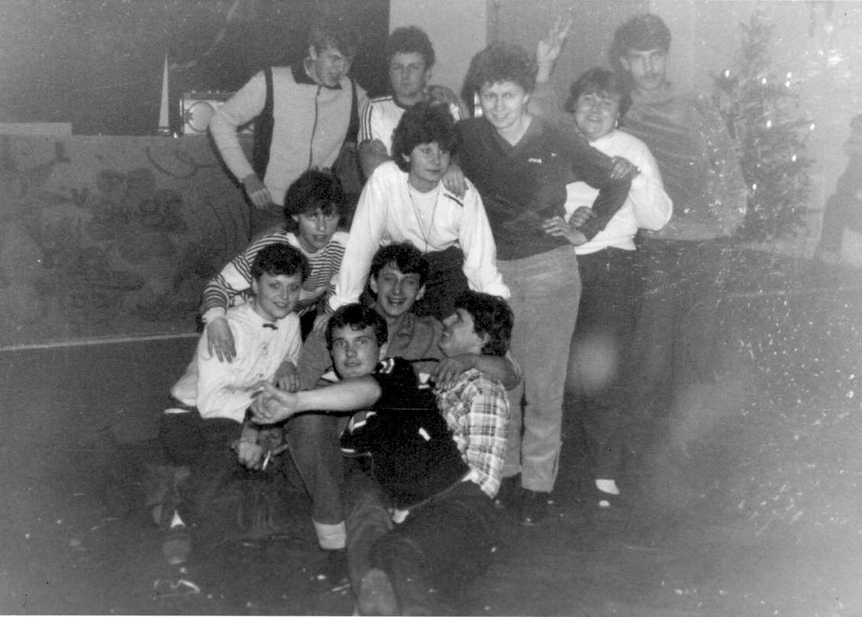
Členové SSM slaví společně Silvestr - 1984

1985

Odložili jsme sklenici po slavnostním přípitku při vstupu do nového roku 1985 a po vzájemném blahopřání všeho dobrého v Novém roce se zamýšlíme nad výsledky roku uplynulého. Hlavní událostí roku 1985 byly oslavy 40 výročí osvobození naší vlasti Sovětskou armádou a na poli mezinárodním boj o udržení míru a snížení strategických a jaderných zbraní. Přesto že bylo v této oblasti dosaženo některých pozitivních výsledků, je i nadále v následujících rocích stále nutné touto situací se zabývat.
Pro porovnání nejdůležitější události ve světě 1985. V lednu se setkali ministři zahraničních věcí SSSR a USA v Ženevě, kde byly posouzeny otázky nadcházejících sovětsko – amerických rozhovorů o jaderných a kosmických zbraních. Dne 10 března zemřel generální tajemník UV SSSR a předseda prezidia SSSR Konstantin Černěnko.
Novým generálním tajemníkem UV SSSR byl zvolen Michal Gorbačov. V květnu se konaly oslavy 40 výročí vítězství nad fašizmem ve všech hlavních městech socialistických zemích. A Gromiko zvolen předsedou presidia Nejvyššího sovětu SSSR, ministrem zahraničních věcí jmenován E. Ševardnadze.
Červencové prohlášení M. Gorbačeva o jednostranném zastavení veškerých jaderných výbuchů od 6 srpna do 1.1.1986 bylo přijato po celém světě jako další krok sovětské vlády ke snížení horečného zbrojení. V říjnu na oficiální návštěvě Francie
M. Gorbačov v Národním shromáždění přednesl nové odzbrojovací návrhy: zakázat nové kosmické zbraně a o 50% snížit strategické jaderné zbraně. Na slavnostním zasedání ke 40 výročí založení OSN byl vyhlášen rok 1986 Mezinárodním rokem míru. V listopadu USA rozmístili v NSR všech plánovaných 108 raket Pershing 2.
Nejdůležitější událostí celého roku bylo listopadové setkání sovětsko-americké na nejvyšší úrovni v Ženevě. M. Gorbačov a R. Reagan projednali hlavní otázky vztahů SSSR a USA a mezinárodní situaci. V prosinci Británie a NSR se oficiálně připojili k americkému programu hvězdných válek.
Počasí v tomto roce se rovnalo asi s počasím roku minulého. Chladné počasí s malým slunečním svitem, časté avšak slabší dešťové přeháňky až do konce léta, suchý podzim a kruté zimy v lednu a únoru, to je stručná charakteristika počasí roku 1985. Nový rok jsme uvítali v bílém. Sněhová pokrývka 20cm. Zima bere svou vládu pevně do svých rukou. Noční teploty –25 až –30°C, denní –10 až –18°C. Druhá polovina ledna prudké oteplení. Denní teploty dosahují až 5°C, sněhové a dešťové přeháňky. Ke konci měsíce beze sněhu. Začátkem února ochlazení, ráno až –7°C, v druhé polovině měsíce znovu velké mrazy. Denní teploty –7 až –12°C, noční –24 až –28°C. Sněhové přeháňky, 20cm nového sněhu, první letošní sněhová bouřka.
Jarní měsíce – březen, duben a květen teplotně pod normální. Březen – nadále chladno, sněhové přeháňky, sněhová pokrývka 25cm. Časté dešťové přeháňky. Letní měsíce – Medard přichází s chladným a deštivým počasím.Málo slunečních dnů. Denní teploty 18 až 22°C, ojediněle 27°C. Ke konci léta oteplení, bez dešťových přeháněk. Celý podzim byl celkově teplý, bez dešťových přeháněk. Půda rychle vysychá, což zapříčiňuje značné potíže při podzimních pracích. Teploty se pohybují v noci od 6 do 10°C,
denní 10 až 18°C. V listopadu pokles teplot, ke konci sněžení. Sněhu napadlo až 20cm, který však do poloviny měsíce roztál.

Na kulturních a přednáškových akcích se i v tomto roce podílely všechny složky Národní fronty při OV. Všechny pořádané akce byly jako každoročně zajišťovány členy jednotlivých složek místním rozhlasem, písemným pozváním i osobní návštěvou agitačních dvojic. Společně stranická organizace KSČ a Občanský výbor pořádaly dvě veřejné schůze, na kterých byly seznámeni občané s plánovanou výstavbou v naší obci v akci „Z“ a s průběhem prací na těchto akcích. Dále byly zodpovězeny připomínky z řad občanů.
Svátku práce – 1 května, za velmi chladného a deštivého počasí se z naší obce zúčastnilo v Blansku 60 občanů. Sbor pro občanské záležitosti blahopřál všem občanům, kteří dosáhli životního jubilea místním rozhlasem a zahrál několik písní. Zajistili a blahopřáli při uvítání občánků, které se uskutečnilo dvakrát na MNV v Lipůvce. Všem brancům nastupujících na presenční vojenskou službu a mladým občanům, při vydávání prvních občanských průkazů, předali jako upomínku knihu.
Ostatková zábava pořádaná svazem žen v kulturním domě poskytla pobavení pro mladé i starší.

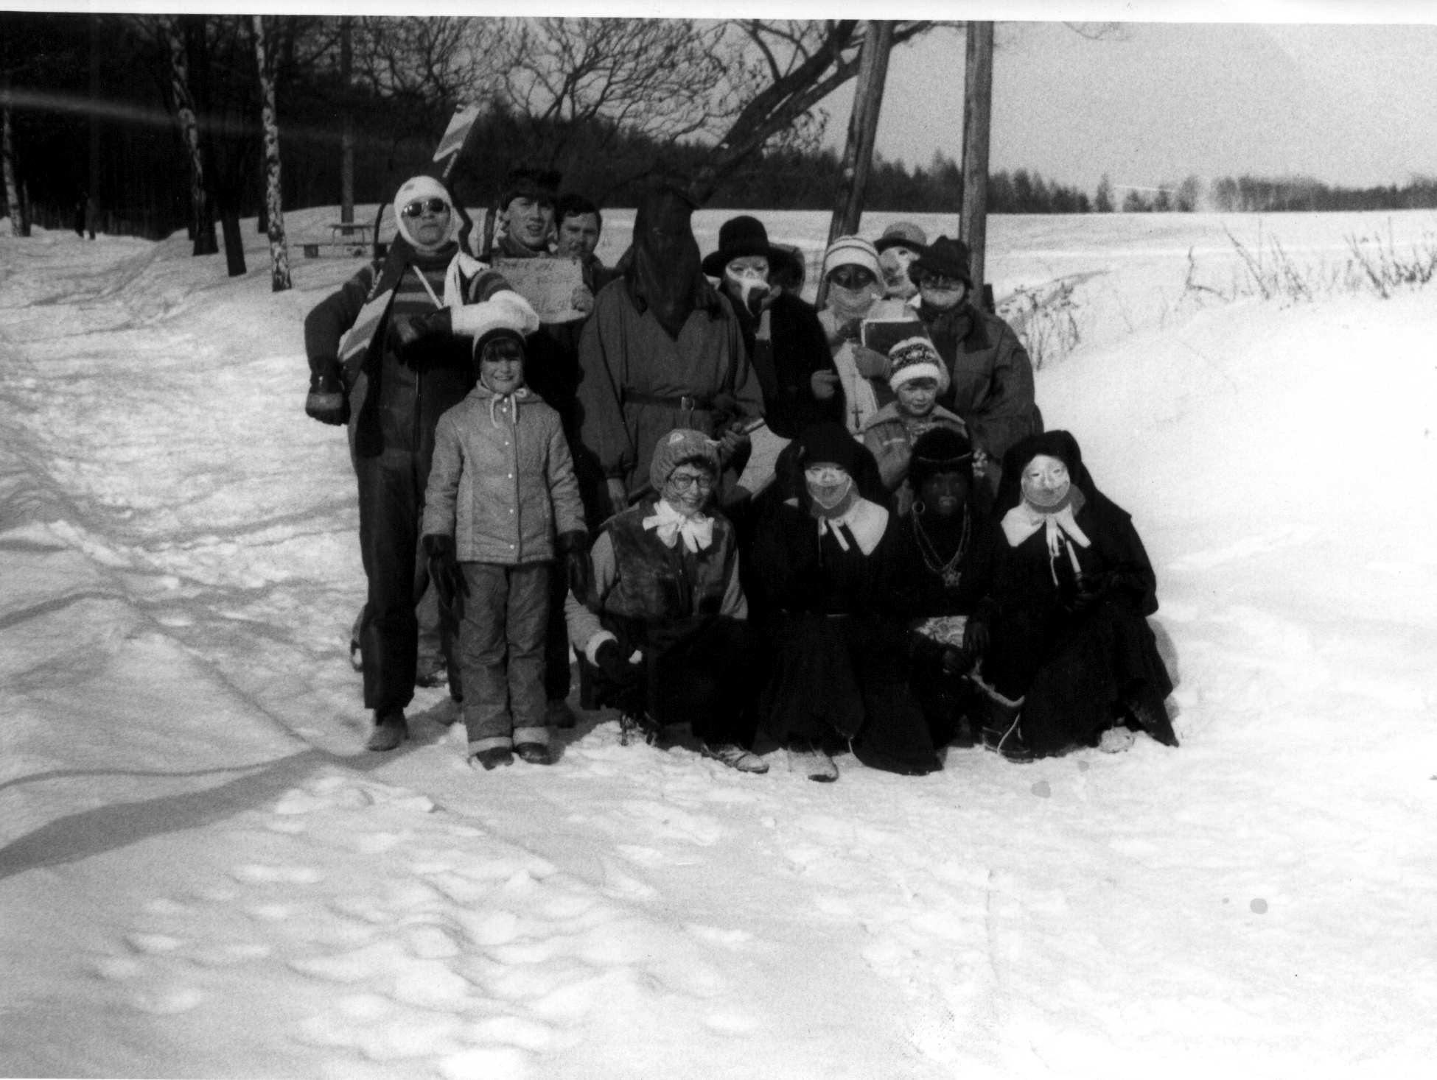
Ostatky – 1985

Další akcí pořádanou svazem žen byl MDŽ a MDD. Mezinárodní den žen 8 března se konal v kulturním domě. Ve slavnostním projevu byla oceněna práce žen v naší společnosti i v naší obci, poděkováno za dosažené výsledky a za zvuků reprodukované hudby podáno občerstvení.

Taktéž i MDD pořádaný na hřišti v obci, kterého se zúčastnila většina kluků a děvčat, soutěžících v různých hrách, je výsledkem práce žen v naší obci. Svaz soc. mládeže uspořádal hodovou zábavu a společně s OV provedl sběr železného šrotu.
Dobrou návštěvnost vykazovaly přednášky pořádané ČČK na kterých obvodní lékařka Dr. Zukalová provedla zdravotnickou přednášku. Oslavy Velké říjnové soc. revoluce, zahájení měsíce SČSP a jeho ukončení bylo připomenuto rozhlasovou relací. 40 výročí osvobození naší vlasti Sovětskou armádou bylo uskutečněno 8 května na Kopci, za účasti 130 občanů a dětí. Po slavnostním projevu předsedy VO KSČ byla zapálena vatra.
Tento rok je posledním rokem pro splnění akcí volebního programu pro výstavbu a zvelebení obce. Všechny akce byly splněny, až na opravu kulturního domu. Mimo plán bylo letos započato s výstavbou již dlouho požadovaného vodovodu. Naše obec bude napojena na vodovodní řád střediskové obce Lipůvky. Podařilo se v druhé polovině roku zajistit potřebnou finanční částku, takže 9 září 1985 začaly hloubící stroje s výkopem pro položení hlavní větve vodovodu. Na vyhloubení výkopu je používán hloubící stroj MNV Lipůvka a zahrádkářů Šebrov. Montážní práce provádí železniční stavitelství Brno. Stavby vedoucím byl pověřen s. František Božovský z Brna, majitel chaty v naší obci na Kopci. Pod jeho vedením stavby a organizačních schopností bylo položeno 1 500m potrubí, postavena čerpací stanice a zajištěn potřebný materiál. Zahájením stavby vodovodu se zvýšila pracovní iniciativa občanů. Bylo odpracováno
4 500 brigádnických hodin.
Ani v tomto roce počasí zahrádkářům a zemědělcům nepřálo. Vlivem chladného a deštivého počasí se opožďují jarní práce na zahrádkách i polích. Kruté mrazy v lednu a únoru nadělali velké škody na ovocných stromech. Pomrzly jabloně i švestky. V květnu začínají kvésti ovocné stromy. Časté dešťové přeháňky a chladné počasí zapříčinilo špatné opylení květů, takže úroda byla malá. Jádrovin, jablek a hrušek úroda průměrná, peckoviny – třešně a durance průměr, švestky jen pro vlastní domácí potřebu, úroda velmi malá. Jahody dozrávají později a brambory napadeny plísní,
z 80% hniloba. Dobrou úrodu měly košťáloviny, okurčí napadeno plísní, úroda téměř žádná.
Jednotné zemědělské družstvo v katastru naší obce mělo oseto ornou půdu, pšenicí, kmínem a kukuřicí na siláž. Na méně výnosných honech a pozemky s malou výměrou osety travinami. Na výnosy v rostlinné výrobě je limitujícím faktorem vláha. I přes srážkově bohatší léto mělo velký vliv na výnosy chladné počasí. Žně začali o 14 dnů později, což mělo vliv na setbovou přípravu. V důsledku velkého sucha v druhé polovině roku a přeschlé zeminy na polích je opožděn podzimní osev obilovin. Ve většině oblastí vzcházely ozimy opožděně.
Výroba a výnosy JZD Brťov – Lipůvka – středisko Lipůvka v tomto roce. Do střediska patří obce: Hořice, Olešná, Kateřina, Šebrov, Svinošice, Lipůvka, Lažany, Milonice, Závist, Újezd a Malá Lhota.

Výměra: Hektarové výnosy v t/ha

plán skutečnost
orná půda 1 264,71ha obilí celkem 4,44 4,05
zem. půda 1 494,95ha pšenice 4,55 4,29
louky 69,92ha žito 4,10 3,23
pastviny 156,21ha ječmen 4,40 4,02
zahrady 4,11ha oves 4,25 3,65
řepka 2,12 1,98
brambory 18,94 16,95

Užitkovost hospodářských zvířat: plán skutečnost

průměrná roční dojivost od 1 dojnice 3 408 l 3 427 l
průměrný přírůstek skotu kg/den 0,70kg 0,60 kg
celková produkce 30 593 000 Kčs 29 513 000 Kčs
tržní prod. celkem 14 074 000 Kčs 14 090 000 Kčs
tržní prod. RV. 5 294 000 Kčs 4 864 000 Kčs
tržní prod. ŽV. 4 830 000 Kčs 4 774 000 Kčs
tržní prod. za zvířata 3 950 000 Kčs 4 386 000 Kčs

V katastru Svinošice byl pěstován kmín na pozemku Rybníčky. Celkem se sklidilo 240q. Průměrný výnos 8,2q/ha. Ke konci sklizně obilí bylo středisko Lipůvka postiženo krupobitím, takže došlo ke snížení výnosů, hlavně v okolí Újezda.
Výpis z matriky:

60 roků společného života: Anna a František Dobyšarovi 12.08.1985
50 roků společného života: Julie a Václav Koutní 12.01.1985
Františka a Josef Zárubovi 23.02.1985

Svatby: Miloslav Pištěk Svinošice
Ludmila Sochorová Strážnice 26.01.1985

Narození: Jan Hanzl Svinošice 87 08.03.1985
Pavel Rofeis Svinošice 55 14.09.1985
Iva Štěpánková Svinošice 9 24.08.1985

Úmrtí: Kolářová Emílie Svinošice 36 20.02.1985
Josef Prokop Svinošice 51 20.01.1985
František Dobyšar Svinošice 15 14.05.1985 Ludvík Nečas Svinošice 16 08.07.1985
Marie Báborová Svinošice 40 10.08.1985
Emílie Gricová Svinošice 69 03.09.1985
Anna Navrátilová Svinošice 76 06.11.1985

Nejstarší občané: muž: Kovář Vlad. 83 roků Svinošice 5
žena: Vyskočilová Bož. 90 roků Svinošice 3

Počet obyvatel k 31.12.1985 210
z toho dětí 31
Za rok 1985 přihlášeno 2
odhlášeno 11

Dosažené výsledky uplynulého roku 1985 na poli mezinárodním i při budování naší vlasti zaslouží ocenění, ale současně vybízí k zamyšlení, zda i přes veškeré nepříznivé vlivy, nebylo v silách udělat v tomto směru více. Oslavili jsme 40 výročí osvobození naší vlasti, ukončili jsme sedmí pětiletý plán a jsme přesvědčeni, že další léta přinesou výraznější zlepšení mezinárodní situace a pro naše budoucí pokolení bude mír zachován.

1986

Jaký byl, co nám přinesl a co zůstal dlužen, jaké si z něho vezmeme ponaučení. To jsou otázky, kterým se vyhne málokdo. A tak klademe si je v období, kdy jeden rok končí, začne zapadat za obzor a druhý, nový, právě začíná. Tehdy propadáme bilančním a vzpomínkovým náladám a říkáme si, tohle bylo nejhezčí a tohle by jsme si nepřáli prožít znovu. byl to další rok prožitý v míru a budovatelském úsilí, který se vyznačoval velkým bojem o odvrácení jaderného zbrojení.
Nejdůležitější události ve světě v roce 1986. M Gorbačov vystoupil s prohlášením, v němž SSSR navrhl, aby svět byl po etapách do konce nynějšího století zbaven jaderných zbraní. SSSR také poprvé prodloužil své jednostranné moratorium na jaderné výbuchy. V měsíci březnu skončil XXVII sjezd KSSS, schválil novou redakci programu KSSS. Generálním tajemníkem ústředního výboru strany opět zvolen
M. Gorbačov.
Letošní rok je významný pro celou naší socialistickou společnost, neboť je rokem 17 sjezdu KSČ, voleb do zastupitelských sborů, mezinárodním rokem míru a 65 výročí založení KSČ. Na počest těchto významných událostí byla rozvíjena široká společenská pracovní aktivita všech složek a organizací sdružených v NF. Schválený program 17 sjezdu KSČ plně odpovídá tužbám, potřebám a životním zájmům našich pracujících, stává se programem našeho lidu, získává si jeho podporu v každodenní práci.
17 sjezd KSČ zvolil opět s. G. Husáka generálním tajemníkem KSČ.
Největší událostí na poli mezinárodním bylo říjnové setkání M. Gorbačova
a R. Reagana v Reikjavíku. SSSR předložil návrhy k dosažení dohod a snížení stavu strategických zbraní, raket středního doletu, trvání smlouvy o protiraketové obraně,
i návrh na okamžité zahájení rozhovorů o zákazu jaderných výbuchů. Pro postoj USA
k militarizaci vesmíru skončilo jednání bez dohody. Při listopadové návštěvě v Indii podepsal M. Gorbačov a R Ghandi desetibodovou Dílskou deklaraci o zásadách světa bez jaderných zbraní a bez násilí.
V celé naší vlasti jsme volili poslance do zastupitelských sborů. Byla to významná politická událost v životě naší socialistické společnosti. Na přípravě voleb se podílel široký aktiv občanů, kteří přispěli k příznivému průběhu voleb. Výsledky voleb vyjadřují plnou podporu československého lidu naší vnitřní i zahraniční politice. Volby se staly plebiscitem, ve kterém náš lid vyjádřil plnou podporu KSČ a Národní fronty.
V naší obci se konaly volby 23 května od 12:00 hod do 19:00 hod. a 24 května
od 7:00 hod. do 14:00 hod. Do volební místnosti, která byla vyzdobena květy a státní vlajkou chodili naši občané odevzdávat své hlasy ihned po otevření volební místnosti. Již prvního dne voleb 23 května do 19:00 hod, odvolili všichni naši občané – 100% účast. Bylo odevzdáno 162 hlasů pro kandidáty národní fronty, kteří všichni dostali 100% platných hlasů.
Zvolení kandidáti do občanského výboru Svinošice a rozdělení funkcí do komisí:

Kramár Jan předseda OV
Sehnal Jiří místopředseda
Kolářová Dagmar tajemník
Smrž Zdeněk předseda aktivu výstavby
Antonovič Ladislav člen aktivu výstavby
Sedláková Pavla předseda aktivu obchodu
Pánková Miroslava předseda aktivu sociální
Kovářová Marie předseda aktivu finanční
Hemzalová Marie předseda aktivu kulturní
Schnitzingerová Růžena předseda aktivu obč. záležitosti
Přerovský Karel předseda aktivu branná vých a CO
Zámečník Václav předseda aktivu pro mládež
Zeman Vojtěch předseda aktivu míst. hospodářství
Hrnčířová Jaroslava předseda aktivity lidové kontroly.

Jelikož jsme integrovaný OV a patříme pod MNV Lipůvka, zvolilo plenární zasedání na ustavující schůzi dne 23 června 1986 za naší obec s. Sehnala Jiřího předsedou komise ochrany veřejného pořádku a členem rady MNV Lipůvka. Dále pak jako stále zvaného do rady MNV Lipůvka s. Jana Kramára, předsedy OV Svinošice.
Počasí i v tomto roce bylo nestálé, s velkými teplotními rozdíly které měly velký vliv na zemědělské výnosy obilovin i úrodu v zahradách. Začátek nového roku bez sněhové pokrývky, teprve v druhé polovině ledna napadlo asi 15cm sněhu. Postupné ochlazování, noční teploty od –10°C do -15°C, denní teploty –6°C až –10°C. Únor a březen proměnlivé a nestálé počasí se slabým sněžením, v březnu s dešťovými přeháňkami. V únoru další ochlazení, v noci až na –20°C, denní –14°C. Březen – oteplení, noční teploty –4 až 0°C, denní 3 až 10°C. Sněhová pokrývka mizí, vodu odebírá půda a zajišťuje tak vlhkost pro jarní práce. Ke konci měsíce slabé dešťové přeháňky. V dubnu další oteplení, bez dešťových srážek, půda rychle vysychá – poměrně sucho. V polovině měsíce noční teploty 3 až 7°C, denní teploty 15 až 22°C, ve druhé polovině měsíce slabé ochlazení. Začínají polní práce a rozkvétají ovocné stromy – peckoviny.
Květen vykazuje zvýšení teplot, noční na 10°C, denní na 27°C. Teplé slunečné počasí s častými a vydatnějšími dešťovými srážkami. V červnu ochlazení, v noci na 6°C ve dne na 13°C. 3 června prudší bouře s krupobitím, částečné škody na porostech. Další měsíce, červenec a srpen pravé letní počasí. Noční teploty 5 až 12°C, denní 18 až 28°C. Srážky dešťové podprůměrné – začíná sucho. Září a říjen, snížení denních i nočních teplot – beze srážek. Teprve až koncem října větší dešťové přeháňky. Listopad – další ochlazení, ke konci měsíce sněžení, sněhová pokrývka 15 až 20cm, která se udrží až přes svátky vánoční. Koncem měsíce prosince oteplení, začátek nového roku bez sněhu.
V letošním roce jsme začali nový osmiletý plán, dle kterého se řídí i výstavba nového volebního programu naší obce. V novém volebním programu pro 8 pětiletku jsou pro naši obec naplánovány tyto akce. Dokončení vodovodu a přípojek do domácnosti, penetrace a úprava cest v celé obci poškozených stavbou vodovodu, dokončení výstavby a uvedení do provozu televizního převaděče na Kopaninách a oprava kulturního domu.
Veškerá pozornost a úsilí byla v tomto roce věnována výstavbě vodovodu, na kterém se začalo v roce minulém. Byly vyhloubeny a položeny všechny hlavní vodovodní řády po celé obci a provedeny přípojky do poloviny domů. Na této akci bylo občany odpracováno 4 245 brigádnických hodin. Bylo započato z výstavbou televizního převaděče na Kopaninách pro Svinošice a Šebrov. Občané Svinošic na ní odpracovali 121 hodin a občané Šebrova 670 hodin. Výstavbou vodovodu a rozkopáním cest v celé obci se další zvelebování obce omezilo jen na místní úpravy na návsi a u budovy občanského výboru. Bylo pokračováno na výstavbě rozestavěných rodinných domcích, byla zahájena výstavba dvou nových rodinných domků, na zahradě manželů Zárubových, rodinami Růžičkovými a Vlachovými z Malé Lhotky. Byly prodány dva starší domy tak zvaným chalupářům a i nadále je velký zájem o odprodej stavebního místa pro výstavbu chat.

I v letošním roce, tak jako v minulých letech se kulturní a přednáškové akce konaly dle předem stanoveného plánu, jednotlivými složkami národní fronty při OV. Největší podíl při pořádání akcí připadlo na český svaz žen. V měsíci únoru pořádali ostatkovou zábavu již s tradičním průvodem masek po vesnici, oslavu MDD v kulturním domě, v měsíci květnu MDŽ při kterém bylo podáno občerstvení a k poslechu zahrála Lesanka.
Dalšími akcemi svazu žen bylo vítání občánků, předání občanských průkazů, při kterém byly předány upomínkové dárky. Při životních jubileích, pověřené členky svazu popřály starým občanům do dalšího života zdraví a klidné a radostné prožití dalších roků. V měsíci prosinci pořádali besedu s důchodci, kde před 22 důchodci vystoupili žáci osmiletky v Lipůvce s kulturním programem, žákovská skupina „Tucet“ z Lipůvky, byla přečtena kronika za rok 1985 a k poslechu i tanci zahrála dechová hudba Lesanka.
VO KSČ a OV uspořádaly společně v měsíci březnu veřejnou schůzi, na které byli představeni navržení kandidáti jako poslanci do všech stupňů zastupitelských orgánů. Svátku práce 1 května se za pěkného slunečného počasí zúčastnilo 65 občanů, 9 května, výročí osvobození naší vlasti za účasti 90 občanů bylo vzpomenuto na Kopci. Po projevu předsedy VO KSČ a předneseném kulturním programu žáky naší obce, byla zapálena vatra. Další akcí byla hodová zábava pořádaná SSM, dvě zdravotnické přednášky pořádané ČČK za přítomnosti obvodní lékařky a ke konci roku byly provedeny relace místním rozhlasem k zahájení měsíce SČSP, k výročí Velké říjnové socialistické revoluce a k ukončení měsíce SČSP.

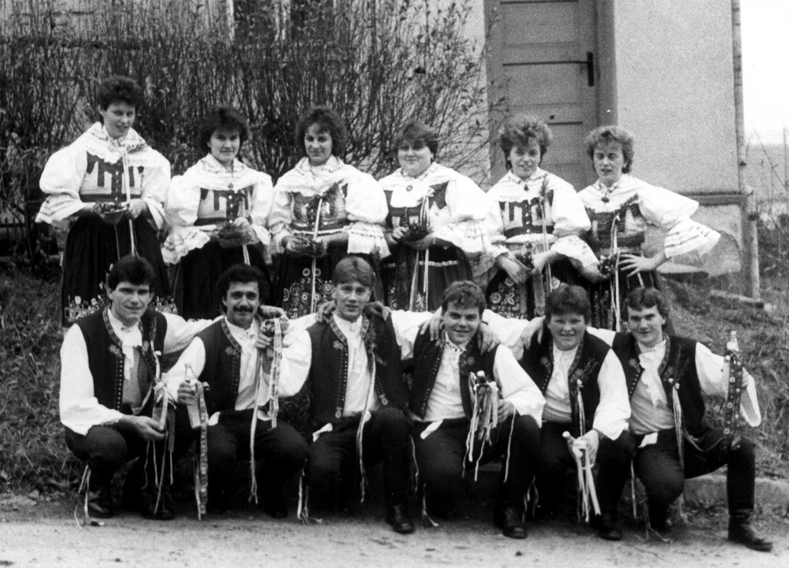
Hody – 1986

Počasí v tomto roce více přálo zemědělcům i zahrádkářům jako v roce minulém. Zvýšení teplot v měsíci březnu až na 16°C, častější deštivé přeháňky, měly vliv na práci v zahrádkách i družstevních polích. V půli dubnu začínají polní práce přihnojováním ozimin a setí jařin. Začínají rozkvétat ovocné stromy – peckoviny, jabloně a hrušně v květnu. Po loňské neúrodě peckovin a jádrovin, letos úroda peckovin průměrná, jádrovin nadprůměrná. Zahrádkáři s letošní úrodou zeleniny jsou spokojeni i s úrodou okurek. Košťáloviny napadeny mšicí, pro uchování úrody je třeba provádět postřiky. Mimořádně velká úroda hrušní. I letošní rok byl velmi dobrý pro včelaře. Letošní snůška medu v průměru 30kg na jedno včelstvo, nepamatují již včelaři 30 roků.
JZD oselo zemědělskou půdu v katastru naší obce řepkou, pšenicí a kukuřicí na siláž. Výnosy zemědělské výroby JZD za rok 1986 z 1 hektaru: pšenice 3,83t, žito 4,25t, ječmen jarní 3,76t, oves 4,27t, kukuřice – zrno 4,25t, hrách 2,44t, brambory 26,38t,
řepa krmná 14,66, cukrovka 31,10t, kukuřice siláž 33,66t, řepka 2,39t.

Výpis z matriky:

50 roků společného života: 12.01.1986 Julie a Václav Koutní

Svatby: 01.03.1986 Antonín Procházka Dlouhá Lhota
Radmila Janíčková Svinošice 14
12.04.1986 Karel Přerovský Svinošice 54
Renata Svobodová Černá Hora
19.04.1986 Ivo Komárek Lažany
Martina Hemzalová Svinošice 40
04.10.1986 Ladislav Antonovič Svinošice 2
Helena Dvořáková Lipůvka
11.10.1986 Vítězslav Sedlák Nové Sady
Alena Klímová Svinošice 72
11.10.1986 Miroslav Přikryl Svinošice 72
Helena Klímová Svinošice 72

Narození: 03.05.1986 Lukáš Sehnal Svinošice 54
20.11.1986 Lukáš Alexa Svinošice 34

Úmrtí: 20.11.1986 Vyskočilová Božena Svinošice 9

Nejstarší občané: Antonovičová Terezie - 1901 Svinošice 2
Kovář Vladimír – 1902 Svinošice 5

Počet obyvatel 31.12.1986 215 obyvatel
Přihlášeno během roku 10 obyvatel
Odhlášeno 6 obyvatel

Uzavírám další rok, rok prožitý v míru, ve kterém jsme dosáhli dalších budovatelských úspěchů jak v obci, tak i ve státě, rok který byl zaměřen na další boj za zachování míru ve světě a plni optimizmu očekáváme, že další roky přinesou ještě větší zlepšení vztahů pro zachování míru na poli mezinárodním a na další výsledky v budovatelské práci pro blaho všeho lidstva.

1987

Tak jsme opět o jeden rok starší. Přátelé se již rozešli po vzájemném přípitku s přáním všeho dobrého do nového roku. S příchodem nového roku se nám všem se nám všem začínají připočítávat léta a je nám líto, že tento rok , rok 1987 tak rychle uplynul. Vždyť to byl rok ve kterém bylo dosaženo dalších úspěchů na poli hospodářském, pro další posílení ekonomiky našeho státu a na poli mezinárodním byla podepsána první smlouva mezi SSSR a USA o likvidaci raket středního a kratšího doletu. S příchodem nového roku otáčíme první stránky kalendáře, které budou dalších 365 dnů provázet náš život, připomínat jeho proměny, radosti i starosti.
Jaký byl a co nám přinesl nový rok? Nejdůležitější události roku 1987.
Michal Gorbačov navrhl vyčlenit otázku raket středního doletu v Evropě a neodkladně o ní uzavřít dohodu. Michal Gorbačov při návštěvě ČSSR přednesl v Praze návrh na zahájení rozhovorů o snížení a likvidaci raket s doletem 500 až 1 000 km umístěných v Evropě. SSSR předložil na sovětsko – amerických jednáních v Ženevě návrh smlouvy mezi SSSR a USA o snížení a omezení strategických zbraní o 50% v průběhu pěti let. Předsednictvo UV KSČ navrhlo další zvýšení sociálního zajištění pro důchodce, pracující ženy a ženy na mateřské dovolené a zákon o přestavbě hospodářského mechanizmu. Vládou tyto návrhy byly schváleny a jsou postupně realizovány.
8 prosince 1987 na svém setkání nejvyšší představitelé na sovětsko – americké schůzce ve Washingtonu M. Gorbačov a R. Reagan podepsali smlouvu mezi SSSR a USA o likvidaci raket středního a kratšího doletu.
Pravidelných změn počasí si lidé všímali již v minulosti, jak dosvědčují četné pranostiky. Rozmary počasí se nám nevyhnuly ani v letošním roce. Podle kalendáře už mělo dávno sněžit, ale místo bílých vloček z nízkých mračen mrholí a spadne i menší sprška. Teplotní maxima od deseti do dvanácti stupňů Celsia vystoupily poslední dny roku do rekordní listiny. Od roku 1951 nebyl závěr roku teplejší. Stálý přísun teplého oceánského vzduchu udržel rtuťový sloupec nad nulou i přes Vánoční a Novoroční svátky, takže naděje že napadne sníh byla minimální.
Přehled počasí roku. Zimní měsíce leden a únor. Začátek roku beze sněhu, mírné zimní počasí. Noční teploty –3 až –8°C, denní 0 až –5°C. V únoru velké ochlazení
a sněžení. Sněhová pokrývka 40, místy až 50cm. Arktické mrazy – v noci –21 až –28°C. Únor – velké oteplení. Noční teploty –2 až –6°C, ve dne 2 až 7°C. Sníh mizí, v půli únoru téměř beze sněhu. Ke konci měsíce ochlazení, slabé sněžení. Napadlo 5cm sněhu.
Jarní měsíce – březen – sněhové přeháňky a znovu velký pokles teplot,
v noci až na –18°C, ve dne –8°C. Ke konci měsíce oteplení a sněhové přeháňky. Duben
a květen velké kolísání teplot. Sněhové a deštivé přeháňky. Koncem měsíce dubna
a v květnu oteplení. Noční teploty 2 až 5°C, ve dne až 20°C. Časté přeháňky s vydatnými a trvalými srážkami. Jarní práce opožděny o 14 dnů. Letní měsíce poměrně chladné, přeháňky a vydatné deště. Noční teploty 4 až 8°C, denní do 16°C. Druhá polovina července oteplení do 26°C. Podzim vykazuje chladnější a vlhké počasí. V noci chladno do 7°C, ve dne 15°C. Listopadové počasí – noc –3 až 4°C, ve dne do 6°C. Prosinec – slabší sněhové přeháňky. V druhé polovině prosince velké oteplení. Slabá sněhová pokrývka mizí. Na celém území republiky byly naměřeny rekordní vysoké denní i noční teploty 28 prosince. Denní teploty neklesly pod 10°C. Byly to nejteplejší dny za posledních 40 let nejen v prosinci, ale i v zimních měsících.

V tomto roce dochází k dalšímu zvelebování naší vesnice. Dle volebního programu byla hlavní akce dokončení vodovodu s kterým bylo započato v letech minulých. V měsíci listopadu 1987 byla dokončena stavba vodovodu pro naši obec. V rámci stavby bylo vybudováno 3 840m hlavních vodovodních řádů, 2 čerpací stanice, 101 vodovodních přípojek a úprava komunikace včetně penetrace porušených stavbou vodovodu. Stavba byla zahájena 2. 9. 1985 a ukončena 30.11.1987. Bylo vybudováno dílo v hodnotě
2 145 000 Kčs, a prostavěno celkem 1 180 000 Kčs, Ostatní práce byly provedeny brigádnicky. Na stavbě bylo odpracováno občany celkem 13 000 brigádnických hodin. Na počátku stavby, pro nedostatek pitné vody v naší obci se občané pustili do díla s velikým elánem. Ke konci však elán a pracovní aktivita klesala. Kádrem pro tuto práci byli důchodci, Občanský výbor a členové stavební komise, kteří pro tuto práci věnovali většinu svého času volného.
Další akcí tohoto roku bylo dokončení a uvedení do provozu televizního převaděče na Kopaninách. Akce byla dokončena a převaděč uveden do provozu, který slouží občanům Svinošic a Šebrova pro kvalitní příjem televizního obrazu. Bylo pokračováno na výstavbě rozestavěných rodinných domků. V obci máme dle vydaných popisných čísel 105 domů. Z celkového počtu domů je ke konci tohoto roku v naší obci 16 domů neobydlených, 14 obydlených chalupáři jen přes víkendovou dobu a 5 domů zbouraných. Důchodové zabezpečení pobírá v naší obci 70 občanů.
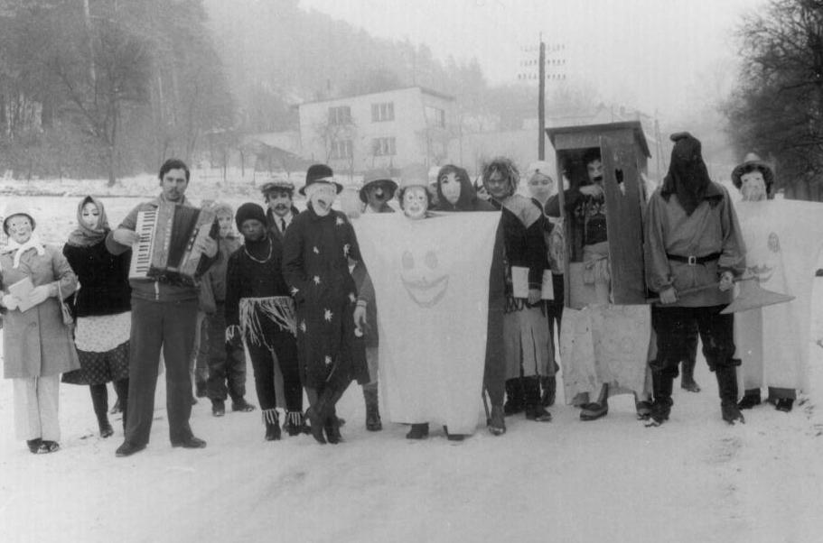
I v tomto roce veškeré politické a kulturní akce byly pořádány složkami národní fronty při OV. Oslav 1 května – svátku práce, se zúčastnilo z naší obce 62 občanů a dětí v Blansku. Bylo vzpomenuto výročí osvobození naší vlasti Sovětskou armádou. Byla provedena na Kopci za účasti 110 občanů a dětí z naší obce. Od kulturního domu vyšel lampiónový průvod. K pomníku padlých položili členové požárního sboru kytici rudých květů. Po slavnostním projevu vystoupil žáci naší obce s kulturním programem a na závěr oslavy byla zapálena vatra, postavená členy SSM.
Ostatky - 1987

Občanský výbor s organizací KSČ provedly dvě veřejné schůze v kulturním domě, na kterých byly občané seznámeni s výsledky budovatelské práce v obci a dalšími záměry pro další akce budované v akci „Z“ v naší obci. Český svaz žen uspořádal během roku ostatkovou zábavu s průvodem maškar po obci, dětský karneval a oslavu Mezinárodního dne žen. Svaz ČSP připomněl výročí VŘSR, měsíc SČSP a jeho ukončení rozhlasovou relací místním rozhlasem.
Sbor pro občanské záležitosti provedl během roku uvítání občánků do života, blahopřál k narozeninám nejstarším občanům osobní návštěvou s předáním upomínkových dárků, starším občanům při výročí významného narození, místním rozhlasem blahopřáli a zahráli několik písní. Dále blahopřáli k uzavření sňatku a provedli smuteční rozloučení s občany při ukončení jejich životní cesty. Ke konci roku uskutečnili setkání s důchodci v kulturním domě, kde bylo podáno občerstvení, přečten zápis z kroniky a k poslechu i tanci zahrála reprodukovaná hudba. Odbočka červeného kříže provedla 2 přednášky za účasti obvodní lékařky Dr. Zukalové. V režii SSM byla provedena hodová zábava krojovaná a členy svazu proveden sběr železného šrotu.

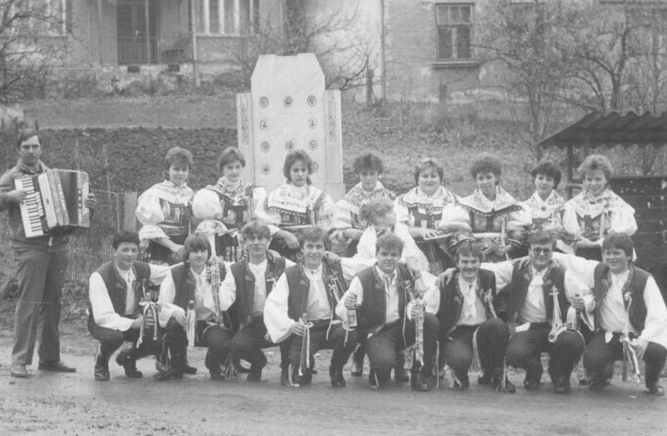
Hody – 1987

Svaz požární ochrany provedl výroční členskou schůzi, na které byly předány diplomy dlouholetým členům svazu, provedli dvě námětová cvičení, byly provedeny protipožární prohlídky domů v celé obci a podíleli se společně s SSM na sběru odpadových surovin – železného šrotu.
Rok 1987 byl pro zahrádkáře i družstevníky macešský. Vždyť během celého vegetačního období jsme všichni doufali, že se počasí umoudří a na zahrádkách docílíme lepších výsledků. Zůstalo však jen u přání.

Chladné a deštivé počasí nedovolilo opylení, což mělo velký vliv na úrodu. Ovocné stromy začínají rašit se 14 denním zpožděním. V polovině května jsou v plném květu. Úroda jádrovin je podprůměrná. Peckoviny vlivem pomrznutí v minulých letech
a napadením nemocí „Šárka“ usychají. Úroda nestačí ani pro domácí potřebu. Bobuloviny – úroda průměrná, jahody dozrávají později, úroda velmi dobrá. Okurky
i rajčata je třeba chránit před chladem fólií, v polovině vegetace napadeny plísní
a usychají. Košťáloviny vlivem chladného a deštivého počasí vykazují menší vzrůst.
JZD Brťov – Lipůvka mělo v katastru naší obce osetou zemědělskou půdu pšenicí a kukuřicí na siláž. Vlivem špatného počasí nejsou dodrženy agrotechnické lhůty setby
i sadby, žně jsou opožděny o 14 dní, plánovaná produkce nebyla splněna u zrnin, okopanin ani u pícnin v plánované kvalitě. Plánovaná produkce byla splněna na 96,4%. Hlavní nesplnění je u obilovin, kde na plán 4,47 t/ha bylo dosaženo 4,40 t/ha. Také u brambor není splněn plánovaný výnos o 2,55 t/ha. Bylo zaoráno 25 ha cukrovky, čímž byl plán splněn pouze na 20%. Produkce řepky byla splněna na 104%. Přesto však úkoly státního plánu byly splněny u obilovin na 100%, řepky na 104%, brambory
na 93%, cukrovka na 20% a ovoce na 94,4%. Plánovaná produkce živočišné výroby byla splněna na 100,9%, státní nákup na 98,8%. Roční dojivost na jednu dojnici 3 537 l. Státní nákup jateční drůbeže na 96,36%.
Jarní a letní počasí mělo vliv i na kvalitu vyrobených krmiv. Hektarové výnosy:
Obiloviny celkem: plán 4,47t, skutečnost 4,30t, pšenice 4,55t, skutečnost 4,61t, žito 4,01t, skutečnost 3,78t, ječmen 4,39t, skutečnost 3,85t, oves 4,40t, skutečnost 3,72t,
brambory 20,9t, skutečnost 18,24t.

Výpis z matriky:

50 let společného života: 28.09.1987 Jaroslav a Růžena Kolářovi Svinošice 39
02.10.1987 Božena a Josef Pevnovi Svinošice 66

Narození: Žďárová Jana Svinošice 100
Šebesta Michal Svinošice 13
Antonovič Tomáš Svinošice 2
Čupr Marek Svinošice 18
Přerovská Renata Svinošice 54
Kolářová Kamila Svinošice 103

Úmrtí: Bělochová Žofie Svinošice 68
Hemzal Karel Svinošice 75
Šikulová Ludmila Svinošice 4

Nejstarší občané: muž: Kovář Vladimír 85 roků Svinošice 5
žena: Antonovičová Terezie 86 roků Svinošice 2

Přihlášeno během roku: 2 občané, odhlášeno: 3 občané

Při uzavírání uplynulého roku můžeme říci, že to byl rok velice úspěšný, ve kterém bylo dosaženo dalších pracovních úspěchů, další zvýšení životní úrovně našeho lidu, na poli mezinárodním k dohodám, které za předpokladu budou li dodrženy, přispějí ke zlepšení mezinárodní situace a k prvním krokům k zajištění míru na naší planetě.

1988

Vstup do nového roku je příležitostí k bilancování dokončené práce v uplynulém roce, v rodinách a státech, dosažených výsledků na poli mezinárodním a hodnocením situace v celosvětovém měřítku za upevňování a zajišťování míru na naší planetě. Že to byl rok úspěšný, ve kterém bylo dosaženo velmi dobrých výsledků je patrno z dosažených výsledků nejdůležitějších událostí v našem státě a v celém světě.
Vláda SSSR v souladu se smlouvou mezi SSSR a USA o likvidaci raket, stáhnout sovětské rakety SS12 a jejich odpalovací zařízení z území ČSSR a NDR zpět na území SSSR. V březnu skončilo stahování sovětských jaderných raket z ČSSR. Naše země se opět stala zemí bez jaderných zbraní. Vlády ČSSR a NDR navrhly vládě NSR zahájit rozhovory o zbavení území těchto tří států chemických zbraní. Reaganova návštěva v SSSR byla podnětem k ratifikaci a výměně listin smlouvy o likvidaci raket středního doletu a kratšího doletu.
V ČSSR se stává novým předsedou vlády Ladislav Adamec. V Sovětském svazu zahájena likvidace raket kratšího doletu. Irák a Irán přistoupili po téměř osmiletém válečném konfliktu na zastavení palby. V září byl zahájen odsun raket z Británie a NSR, v Texasu začala likvidace těchto raket. Michal Gorbačov zvolen předsedou prezidia nejvyššího sovětu SSSR. V měsíci listopadu byl vynesen na oběžnou dráhu první sovětský bezpilotní raketoplán Buran. M. Gorbačov v prosinci přednesl v OSN programový projev, oznámil jednostranné snížení stavu sovětských ozbrojených sil v nejbližších dvou letech o půl miliónu mužů a podstatné omezení objemu konvekčních zbraní, dále stažení 50 000 vojáků a 5 000 tanků z ČSSR, MLR a NDR do roku 1991, v evropské části SSSR a na území evropských spojenců se početní stav sovětských ozbrojených sil sníží celkem o 10 000 tanků, 8 500 dělostřeleckých systémů
a 800 bojových letounů.
Počasí v tomto roce zaznamenalo velké výkyvy. Časté střídání a velké rozdíly teplot v krátkých intervalech, dále pak suché počasí bez dešťových srážek, mělo velký vliv na vegetaci rostlin. Začátek roku bez sněhu, v druhé polovině ledna slabé sněhové přeháňky. Velmi teplo. Noční teploty do –4°C, denní až 12°C. V únoru další slabé přeháňky, déšť se sněhem. Nadále velmi teplo. V noci až 6°C ve dne 8°C. Druhá polovina února ochlazení, napadlo 20cm sněhu, který do konce měsíce roztál.
Březen a duben další oteplování, v březnu přeháňky, duben slabé přeháňky, druhá polovina beze srážek. Noční teploty 4°C, denní 14°C. V květnu další oteplení bez srážek. Velmi sucho. Od Velikonoc neprší. Vydatnější srážky až koncem měsíce. Červenec až srpen – tropická tepla s malými srážkami, které nestačí ani na zalití. Noční teploty vystouply na 13 až 18°C, ve dne 26 až 32°C. Velmi sucho, urychleně uzrávají obiloviny. Září a říjen – ochlazení, v noci na 8°C ve dne do 15°C. Vydatnější dešťové přeháňky. Koncem října slabé přízemní mrazíky. Listopad – velké ochlazení. Noční teploty až –5°C, denní do 8°C, v druhé polovině měsíce zimní počasí – v noci až –16°C, ve dne –7°C. Sněhové přeháňky napadlo až 10cm sněhu. V prosinci snížení mrazů,
ke konci měsíce sníh taje, teploty ve dne až 10°C, konec roku bez sněhu.
Vstup do nového roku je příležitostí k bilancování dokončené práce v uplynulém roce i pro národní výbory, které jsou nejen příležitostí k zamyšlení, ale i vytyčení úkolů do dalších roků Všechny důležité akce naplánované OV naší obce ve volebním programu, jsou v minulých rocích splněny, takže zvelebování obce se zaměřilo na úpravy a čistotu obce.

Občané při vyhlášených národních směnách a během celého roku se zaměřili na úpravy okolí svých domovů po dokončení vodovodu, úpravy a vysázení květin u pomníku padlých a zvelebení prostranství před budovou OV a kulturního domu.

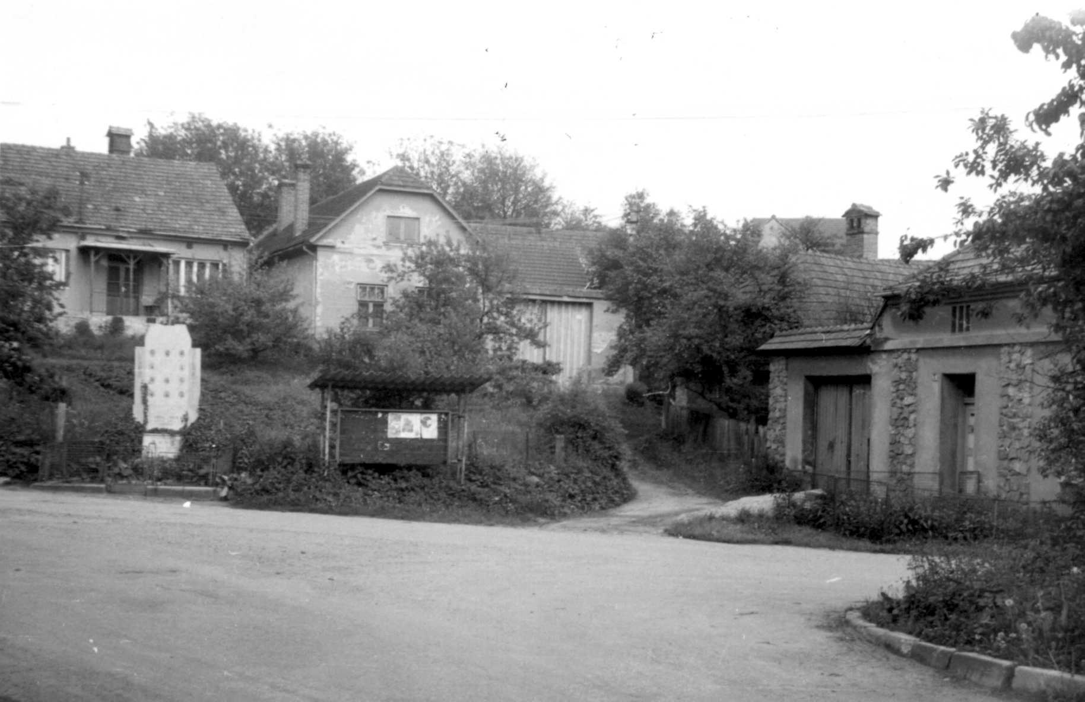

Náves – 1988

Na všech těchto akcích bylo odpracováno 600 brigádnických hodin. Všichni občané mají své domky upraveny, k nové výstavbě rodinných domků nedochází. Na výstavbě obchodního domu v Lipůvce, naši občané odpracovali 300 brigádnických hodin.
Kulturní akce i v tomto roce zajišťují složky národní fronty společně s OV v kulturním domě. Občanský výbor společně s výborem KSČ vykonal dvě veřejné schůze, kde byli občané seznámeni s průběhem prací v akci „Z“, zhodnocena činnost složek NF při OV a seznámeni s dalšími pracemi na zvelebení obce. Sbor pro občanské záležitosti popřál hodně úspěchů nastupujícím brancům k výkonům vojenské služby, provedl slavnostní předání občanských průkazů, přivítání nových občánků do života, den zletilosti a blahopřál starším občanům k jejich významným výročí. SSM uspořádal krojovanou hodovou zábavu. Ostatkovou zábavu, MDŽ, mezinárodní den dětí jsou akce každoročně pořádané svazem českých žen.
Byly provedeny dvě zdravotnické přednášky svazem ČČK za účasti obvodní lékařky Dr. Zukalové. Měsíc SČSP byl připomenut občanům rozhlasovou relací. Sběr kovového šrotu provedli členové PO, dále bylo provedeno námětové cvičení a prohlídky domů proti požárům. Naši občané se zúčastnili oslavy svátku práce v Blansku a mírové manifestace v Rájci.

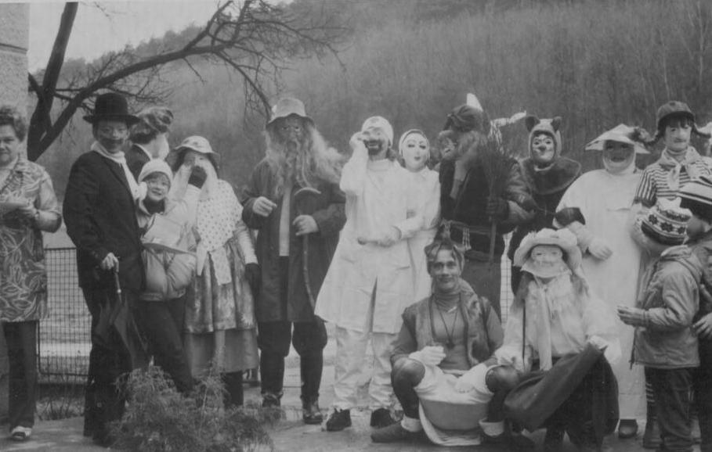

Ostatky – 1988

Po agrotechnické úpravě půdy, která byla provedena v dřívějších letech a stále větší zamoření ovzduší smokem, se projevují důsledky i v okolí naší obce. Scelením polí do větších ploch a rozorání mezí se projevilo i na ptactvu a zvěři. Z dřívějších velkých stavů koroptví nezůstal v okolí naší obce ani jeden pár. Bažanty pro udržení vysazuje myslivecký svaz z umělého odchovu s malými výsledky. Trvá i nadále zákaz střílení zajíců, kterých je velmi málo. I lesní porosty nejsou uchráněny následkům zhoršeného ovzduší. Staré porosty usychají, jedle již téměř vymizela z našich lesů. Holiny po vykácených lesích se vysazují smíšeným porostem, kde převládají hlavně listnaté stromy, dub a buk. Ve větší míře se objevuje i habr. Zkušebně se vysazují i odolnější jedle „Duglaska“, zatím s dobrými výsledky. Stavy srnčího jsou zatím dobré, daří se
i muflonům. Velmi se rozšířila stáda divokých prasat, která dělají v lese i na polích velké škody.
Slunečné a teplé počasí, které si vychvalovali zemědělci a zahrádkáři počátkem dubna nadělalo mnoho starostí. Jarní práce proběhly rychle a kvalitně, porosty vykazovaly dobrý stav. Měsíc duben bývá vždy typický na hojnost dešťových srážek a kolísáním teplot. Letos v dubnu napršelo velmi málo a tak malé množství vody neumožnilo vzejití zasetých a zasázených plodin. Porosty scházejí mezerovitě, dochází k dalšímu vysychání půdy vlivem silných větrů. Povrch půdy je značně utužen a mechanické ošetření porostů je neúčinné Porosty ozimů začínají řídnout a zasychat. Dochází k zaorávkám ozimých pšenic i víceletých rostlin a pícnin. Počasí dělá největší starosti řepařům. Semeno leží již celý měsíc v zemi a neklíčí.

V letošním roce zvláště jarní měsíce, nebyly příznivé klimatické podmínky ani pro ovocné stromy. Úroda jádrovin i peckovin byla průměrná, hrušní nadprůměrná, úroda ořechů nestačí ani pro vlastní spotřebu. Velice malá.
Častými zálivkami v zahrádkách, docílili zahrádkáři průměrné úrody u všech druhů zeleniny. I úroda bobulovin a jahod byla nižší než minulá léta.
Vrtochy jarního počasí zanechaly stopy i na polích JZD. Sucho se nejvíce projevilo na cukrové řepě zaseté u Lipůvky, která špatně scházela musela být velká část zaorána. Plánovaná produkce obilovin a brambor nebyla splněna. Plánované výnosy
a skutečnost ( dosažené výnosy ) jednotlivých plodin na 1 hektar.
Obiloviny celkem: plán 4,46t – skutečnost 4,37t z toho:
pšenice: plán 4,50t skutečnost 4,54t
ječmen: plán 4,38t skutečnost 4,02t
žito: plán 4,20t skutečnost 4,16t
oves: plán 4,40t skutečnost 4,20t
brambory: plán 20,94t skutečnost 17,43t
Roční dojivost na dojnici: plán 3 606l skutečnost 3 491l

Výpis z matriky:
60 roků společného života: Kovář Vladimír
Kovářová Marie Svinošice 5

Narození: Zeman Marek 19.04.1988 Svinošice 98
Eva Hemzalová 25.09.1988 Svinošice 40

Sňatky: Josef Hemzal Svinošice 40
Iveta Lejtrichová Malhostovice 25

Petr Fric
Zdena Kramárová Svinošice 95

Úmrtí: Kotoučková Františka 01.01.1988 Svinošice 64
Kolář Jaroslav 22.01.1988 Svinošice 39
Rytíř František 22.04.1988 Svinošice 55
Antonovičová Jůlie 17.07.1988 Svinošice 65
Běloch Oldřich 23.07.1988 Svinošice 55
Vyskočil Jaroslav 11.08.1988 Svinošice 92
Nedoma Ludvík 26.10.1988 Svinošice 59
Fikesová Marie 28.10.1988 Svinošice 84
Pancl Karel 02.12.1988 Svinošice 99

Nejstarší občané: Kovář Vladimír 86 roků Svinošice 5
Antonovičová Terezie 87 roků Svinošice 2

Stav obyvatel k 31.12.1988 217 občanů.

V uplynulém roce 1988 bylo započato s přebudováním celého našeho hospodářství, bylo dosaženo dalších úspěchů na poli mezinárodním, které jsou dobrými předpoklady pro další odzbrojování a vytvoření podmínek k trvalému míru na světě.

1989

To už je takový zvyk od nepaměti, že si na samém počátku roku říkáme to nejobyčejnější přání. A myslíme to většinou upřímně. Podáváme si v prvních dnech nového roku ruce s přáním všeho nejlepšího. Každý z nás prošel v tomto roce, hlavně na přelomu roku předlouhou cestu. Do ulic vyšli miliony občanů. Rok 1989 u nás i ve světě byl nepochybně vzrušený, plný kvasu a přinesl mnoho převratných a v pravdě historických změn. Z tohoto hlediska to byl především rok východní Evropy. Ve většině členských států Varšavské smlouvy skončil nebo je otřen dlouholetý mocenský monopol jedné politické strany. Touto obrodou prošlo Polsko, Maďarsko, NDR, Bulharsko, Československo a v závěru roku i Rumunsko. Tento obrodný proces nepřišel sám od sebe, významným podnětem k němu byla přestavba v Sovětském svazu. Státy Varšavské smlouvy zkorigovaly a odsoudily vstup vojsk pěti států do Československa v roce 1968.
Jak probíhal obrodný proces v naší republice? Dne 17 listopadu 1989 při příležitosti 50 výročí Mezinárodního dne studentstva, po pietním aktu vzpomínkou na Jana Opletala na Vyšehradě, se dali studenti na pochod na Václavské náměstí. Za provolávání hesel proti KSČ a vedení státu došlo ke střetu studentů s pořádkovými složkami. Pro zvládnutí situace a potlačení demonstrace bylo použito obušků. Studenti a herci vstoupili do stávky – nadále pokračují každodenní demonstrace na náměstích. Ke stávkujícím studentům a hercům se přidávají studenti a herci v celé naší republice.
Na pondělí 22 listopadu je vyhlášena dvouhodinová stávka, které se účastnili i pracující v závodech. Je ustanoveno občanské fórum, které společně řeší u kulatého stolu požadavky studentů a občanů bez politické příslušnosti. Dochází k přebudování vlády republiky, sněmovny lidu a sněmovny národů. S novou politickou situací jsou uzákoněny nové zákony, vznikají nové politické strany, společnosti a kroužky. KSČ, které je dávána veškerá vina na špatném hospodářství naší republiky, očisťuje svoje řady od členů, kterým je přisuzována největší vina na zaostávajícím stavem republiky. Je zrušen 4 článek ústavy, vedoucí strany ve státě.
10 prosince prezident republiky Gustav Husák dopisem federálnímu shromáždění oznámil, že odstupuje z funkce prezidenta ČSSR. Na návrh účastníků kulatého stolu, byl 29 prosince1989 zvolen prezidentem republiky Václav Havel, bez politické příslušnosti. Předsedou vlády byl zvolen Marian Čalfa a předsedou sněmovny národů Alexandr Dubček. Tímto byly splněny požadavky studentů a studenti ukončili stávku. S velkou nadějí jsme přihlíželi na podzimní setkání na Maltě M. Gorbačova a Georgie Busche. Malta byla odrazovým můstkem k pokroku při odzbrojovacím jednání.
Hodnotíme li počasí v tomto roce, v roku 1989 zjišťujeme, že se počasí rozchází dle kalendáře a dlouhodobým výsledkům. Po stránce povětrnostní měla letošní zima téměř jarní charakter. Převažující teplé počasí, bylo provázeno chladnějším a suchým počasím. Teplotní maxima v zimním období dosahovala až 10°C. V zimním období slabé sněhové přeháňky, v létě sušší počasí, takže srážková bilance je nepříznivá. Stálé sucho, vodní deficit stále narůstá, hrozí nedostatek vody. Stručně počasí v roce:
Leden – slabé sněhové přeháňky. V druhé polovině sníh taje. Noční teploty -3°C,
ve dne 9°C. Únor – beze sněhu a bez srážek, další oteplení do 10°C. Jarní měsíce:
březen – nadále teplo, bez srážek. Teploty v noci do –4°C ve dne 7°C. V dubnu další zvyšování teplot. V druhé polovině vydatnější dešťové srážky, místní bouřky. Noční teploty do 4°C, ve dne až 15°C. Ovocné stromy v květu. Ke konci měsíce ochlazení, noční mrazy do –5°C. Meruňky a ořechy pomrzly.

Květen – oteplení, noc až 8°C, ve dne 17°C. Beze srážek. Červen a červenec – pravé letní počasí. Noční teploty až 10°C, ve dne 25 až 28°C. Časté deštivé přeháňky provázené bouřkami s kroupy. Podzimní měsíce – velmi teplo až do 25°C, v září již mrazíky
do –3°C. Bez srážek – velmi sucho. V listopadu mlhy, slabé dešťové přeháňky, ochlazení, v noci až na –10°C, ve dne do –5°C. Ke konci měsíce sněžení, napadlo 20cm sněhu. V prosinci další slabé sněhové přeháňky. V druhé polovině měsíce velké oteplení. Noční teploty 2°C až 7°C denní až 14°C. Sníh taje, Vánoční svátky a konec roku bez sněhu.
Jsme malou obcí, která má vydáno 105 čísel domů, včetně chat. Z toho počtu je šest domků zbouráno a 10 domů neobydleno. Za poslední tři roky není zájem o výstavbu nových rodinných domků, nerozšiřuje se ani chatařská oblast. Dokončením vodovodu a úpravy komunikací v naší obci v minulých letech, nezačalo se pracovat na žádné akci. Občané dle možností upravují své domky a okolí. Na úpravě veřejných prostranství na návsi, před kulturním domem, občanským výborem a u pomníku padlých, odpracovali 300 brigádnických hodin. Jedinou prací v akci „Z“ v tomto roce byla brigádnická výpomoc na výstavbě obchodního domu v Lipůvce, na které bylo odpracováno
350 hodin.

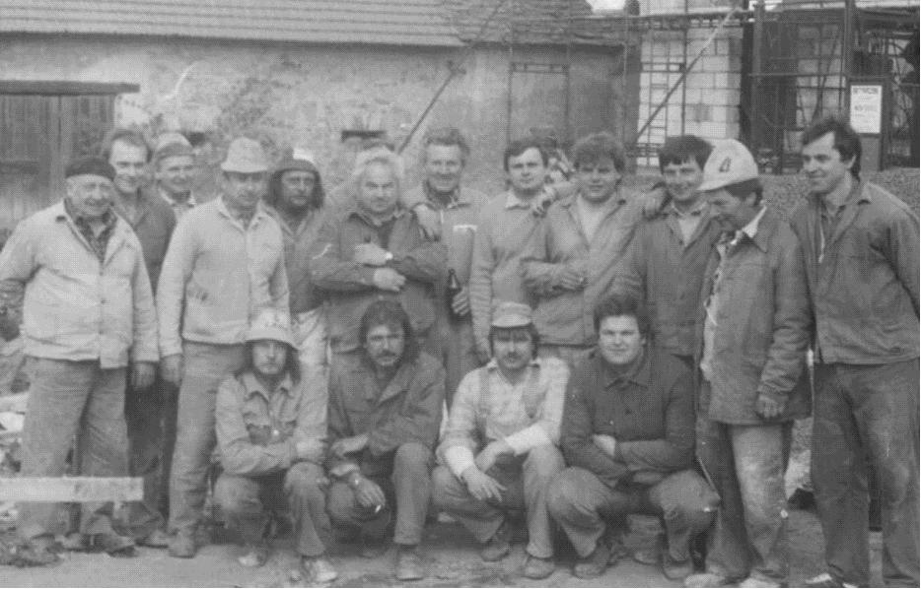
Naši občané při výstavbě obchodního střediska Lipka v Lipůvce.

Kulturní akce v naší obci, jsou každoročně shodné s předešlými roky. Plánují si je jednotlivé složky při občanském výboru k výročí památných dnů a událostí. Bylo vzpomenuto výročí vzniku Československé republiky, byly provedeny veřejné schůze s velmi dobrou účastí občanů. Zdařilá byla oslava MDŽ, kterou z občanským výborem uspořádal Svaz českých žen. Poměrně velká byla účast na oslavě 1 máje v Blansku.

Osvobození naší vlasti Rudou armádou bylo vzpomenuto na Kopci, kde po projevu byla zapálena vatra. Kromě těchto uspořádaných akcí provedeno několik dalších akcí, jako den dětí na hřišti, tradiční ostatky z maškarami, dvě zdravotnické přednášky.

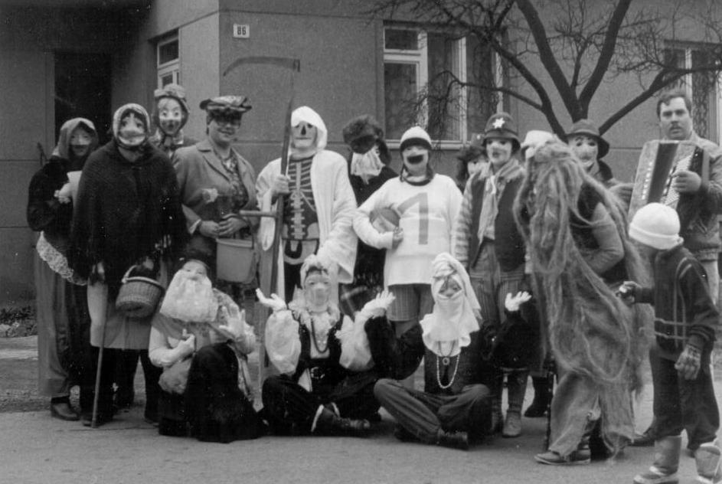

Ostatky – 1989

Sbor pro občanské záležitosti provedl vítání občánků do života a předání občanských průkazů. Po provedení sametové revoluce 17 listopadu se další plánované akce do konce roku nekonaly.
Letošní zima byla mírná, téměř bez sněhu. Jaro do našich zahrádek i polí přišlo dříve a byly obavy z úrody. Velké sucho, počasí zatím beze srážek. Ovocné stromy koncem dubna a začátkem května v plném květu. Nezvykle suchá a teplá zima nezanechala následky na úrodě. Dobře přezimovali i škůdci a přenašeči chorob, což se projevilo během vegetačního roku s jejich likvidací. V květnu po teplých dnech však přišly mrazíky do –5°C. Ovocným stromům, peckovinám ani jádrovinám neuškodily. Přesto však že mrazy trvaly krátkou dobu , meruňky a ořecháče pomrzly. V našich zahrádkách jsme se radovali z průměrných výnosů. Již několik roků trápí nás, zahrádkáře i zemědělce plíseň okurková, proti které nemáme zatím žádné prostředky ani postřiky na její likvidaci.
Únorové dny bývají v JZD většinou ve znamení zvýšeného ruchu při propočítávání výsledků minulého roku. Tak tomu bylo i v JZD Brťov – Lipůvka, které obhospodařuje všechnu ornou i zemědělskou půdu v katastru naší obce.

Pokud vycházíme z ročního hodnocení pak je možné říci, že základní výroby, tedy zemědělská a to rostlinná a živočišná svoje cele nejen dosáhly, ale i překročily. Pro ilustraci jen několik čísel: těžby za výrobky překročila živočišná výroba o 564 000 Kčs,
za zvířata o 569 000 Kčs. Zvýšila se i výroba mléka a to na roční užitkovost 3 770t na krávu. JZD Brťov – Lipůvka obhospodařuje 3 321ha zemědělské půdy a 2 743 orné půdy v 21 obcích.
Dosažené výnosy: obiloviny celkem: plán 4,50t, skutečnost 4,56t, z toho
pšenice 4,46t, skutečnost 4,93t, žito 4,20t, skutečnost 4,65t, ječmen 4,48t,
skutečnost 4,10t, oves 4,40t, skutečnost 2,75t, brambory 20,7t, skutečnost 20,66t.
Státní nákup zrniny 1 846 splněn na 100%. I přes řadu problémů se podařilo splnit plán. Byla splněna i živočišná produkce.

Výpis z matriky:
zemřeli: Josef Záruba č.16
Štěpánka Kučerová č.7

narození: Jana Antonovičová č.2

svatby: Liběna Pištěková č.77
Miroslav Šedý-Černá Hora 04.11.1989

Nejstarší občanka: Terezie Antonovičová č 2 – 88 roků
Vladd. Kovář č5 – 87 roků

Stav občanů k 01.01.1989 210 občanů
Stav občanů k 31.12.1989 206 občanů

1990

Ukončili jsme jeden rok a začíná nám další. Po novoročním přípitku jsme si uvědomili, že jsme zase o rok starší. O rok, který byl bohatý na dění ve světě, v republice i v naší obci. Ve světě probíhají politické změny, které započaly již v loňském roce. Vedoucí úloha komunistických stran ve státech takzvaného „Východního bloku“ postupně zanikla. Je to patrno i v takové veliké zemi, jako je SSSR, kde tato situace vyvolává řadu problémů a touhu některých svazových republik po samostatnosti. Jedná se o země, které byly právě komunistickým režimem násilně anexovány – například republiky Pobaltí. Další ohnisko možného vznik válečného konfliktu je možno spatřovat v Perském zálivu, kdy Irák násilným způsobem obsadil Kuvajt. Nyní probíhají usilovná jednání o nastalé situaci a věřme, že nedojde k použití zbraní.
Nový dech nabrala i naše země v politickém, hospodářském a kulturním životě. Opětovně byl zvolen prezidentem Václav Havel. Představitelé naší země navazují další diplomatické a hospodářské styky se zeměmi, které byly ještě donedávna pro naši republiku takřka tabu. I o naši republiku je ve světě zvýšený zájem a tak mohlo dojít i k tak významné návštěvě, poprvé v našich dějinách, kdy ČSFR navštívil nejprve ministr zahraničních věcí Spojených států amerických ( James Baker ) a poté jsme v Praze přivítali i samotného amerického prezidenta Georgie Bushe.
Také věřícím se splnila touha spatřit na vlastní oči nejvyššího představitele církve – papeže Jana Pavla II. Z toho všeho je patrné, že v naší zemi dochází k pronikavým a radikálním změnám. To co vytvořil minulý komunistický režim bylo rozbouráno a nové zákonodárné sbory, zvolené demokraticky, ruší staré zákony a tvoří nové – leckdy ke škodě věci – nepromyšleně a s řadou nedostatků. Jako příklad nám může posloužit jednání parlamentu o názvu republiky, který se zatím dvakrát měnil a přitom bylo potřeba projednávat zákony důležitější, které s netrpělivostí očekávali řadoví občané. Ale demokracii se naše generace musí ještě teprve učit.
A jaké jsme to měli vlastně v letošním roce počasí? Leden roku 1990 byl příjemný pro lidi, kteří nemají rádi zimu. Převládalo teplé počasí, pro toto období nezvyklé, vždyť v druhé polovině ledna vystoupily teploty přes den až na 14°C. Toto platí i pro měsíc únor i když napadlo asi 10cm sněhu. Avšak po třech dnech po něm nezbylo ani památky. V měsíci březnu se charakter počasí nezměnil, od začátku roku je nedostatek vláhy. Ovocné stromy začínají pučet. Takhle bychom mohli pokračovat ve výčtu měsíců až do prosince. Tento rok byl mírný a skoupý na teploty hluboko pod bodem mrazu. Děti ( tento rok ) musely oželet zimní radovánky. V létě naopak využily sluníčka, protože bylo takové, jak má vypadat. Abychom povídání o počasí uzavřeli, teploty jak na začátku roku, tak na konci nesestoupily na méně než –6°C. V létě se rtuť teploměru vyšplhala v průměru na 23 až 25°C.
V naší obci tento rok došlo ke dvěma významným politickým akcím. Přistupovali jsme dobrovolně k volebním urnám, abychom si zvolili své zástupce nejprve do našich nejvyšších zákonodárných zborů a posléze jsme volili obecní zastupitelstvo v komunálních volbách. K oběma akcím přistupovali občané zodpovědně, neboť vlastně v tuto chvíli samostatně rozhodovali o svém budoucím životě.

K přípravě a řízení voleb, které se konaly 8 a 9 června 1990, byla zřízena okrsková a volební komise v čele s předsedkyní Miladou Vondrákovou. Dalšími členy se stali: Zdeněk Smrž st., Pavel Čupr, Zdeněk Kodeš, Dagmar Kolářová, Anna Odehnalová, František Šebesta st. A Josef Žďára. Zapisovatelkou byla určena Vlasta Ráčková z MNV Lipůvka. V jihomoravském kraji kandidovalo celkem 15 politických stran, hnutí a seskupení. Členové volební komise rozdali každému obyvateli obce celkem 42 kandidátek, z kterých voliči mohli vybrat po jednom hlasovacím lístku do FS-Sněmovny lidu, Sněmovny národů a do České národní rady. Volby se konaly v upraveném a vyzdobeném sále kulturního domu. Ze 159 zapsaných voličů se dostavilo celkem 158, to je 99,4%. Nemocní a nepohybliví občané byli navštíveni členy volební komise s přenosnou urnou. Kromě toho u nás odvolilo 6 občanů z jiných míst na volební průkaz. Celkem bylo odevzdáno 492 volebních lístků, z toho 488 platných. Jednotlivé strany, hnutí a seskupení obdržely hlasy:

FSSL FSSN ČNR Celkem %
Společnost pro Moravu a Slezsko 59 57 57 173 35,4
Občanské fórum 30 30 40 100 20,5
KSČM 33 35 31 99 20,3
Křesťanská a demokratická unie 30 36 26 92 19
Spojenectví zemědělců a venkova 5 2 3 10 2
Sociální demokracie 2 1 3 6 1,2
ČS strana socialistická 1 2 1 4 0,8
Hnutí za obnovu společnosti 2 1 0 3 0,6
Strana zelených 0 0 1 1 0,2
Celkem 162 164 162 488 100

Dne 24 listopadu 1990 proběhly volby do obecních a městských zastupitelstev.
U nás v obci se volilo 7 občanů – členů nového obecního zastupitelstva. Občané se především seznamovali s jednotlivými kandidáty. Celkem bylo 15 kandidátů, uskupených na třech kandidátkách.
1. Strana lidová 7 kandidátů
2. Nezávislý kandidát 1 – p. Pavel Čupr
3. KSČM 7 kandidátů
Do čela volební komise byla i tentokrát vylosována p. Milada Vondráková, místopředseda byl Šebesta František st. Členové, Kovářová Marie, Kramár Jan, Krejčí Antonín, Sehnal Jiří, zapisovatelka p. Klašková z MNV Lipůvka.Volební komise týden předem rozdala občanům kandidátky vytištěné na jeden arch, aby měli dostatek času na výběr svých kandidátů a na úpravu kandidátek. I tentokrát byla účast voličů vysoká – 93,3%. Do voličských seznamů bylo zapsáno 163 voličů. Odevzdáno bylo 152 hlasovacích lístků, z toho 2 neplatné. A jaké byly výsledky? Pro kandidátku ČS strany bylo odevzdáno388 hlasů, pro nezávislého kandidáta p. Čupra 124 hlasů a pro kandidátku KSČM 444 hlasů.

Jednotliví kandidáti obdrželi:

Čupr Pavel / nez. / 124 hlasů
Skoupý Zdeněk / ČSL / 87 hlasů
Smrž Zdeněk st. / KSČM / 84 hlasů
Kodeš Zdeněk / KSČM / 76 hlasů
Štěpánek Milan / ČSL / 69 hlasů
Zeman Vojtěch / ČSL / 69 hlasů
Kolářová Dagmar / KSČM / 63 hlasů

Tito kandidáti byli zvoleni za člena obecního zastupitelstva ve Svinošicích. Ostatní kandidáti a to, Roffeis Pavel, Žďára Josef, Přerovský Karel, Hemzel Josef, Kučerová Věra, Odehnalová Anna, Šebestová Lenka a Antonovič Jaroslav se stali náhradníky.
7. 12. 1990 se sešlo nově zvolené obecní zastupitelstvo na svoji ustavující schůzi . Jednání se zúčastnilo také 26 občanů. Zde se volil nový starosta obce. Tímto dnem prakticky ukončila svou sounáležitost naše obec ke střediskové obci Lipůvka a opětovně se stala samostatnou. Volba starosty proběhla tajným hlasováním. Výsledek zněl: starostou obce se stal přesvědčivě Doc. Ing. Zdeněk Kodeš Csc., poměr hlasů 6:1. Zástupcem starosty byl zvolen Milan Štěpánek. A tak přejeme našemu obecnímu zastupitelstvu, aby se jejich záměry a plány v čtyřletém funkčním období, pro které byli zvoleni, podařilo beze zbytku naplnit.

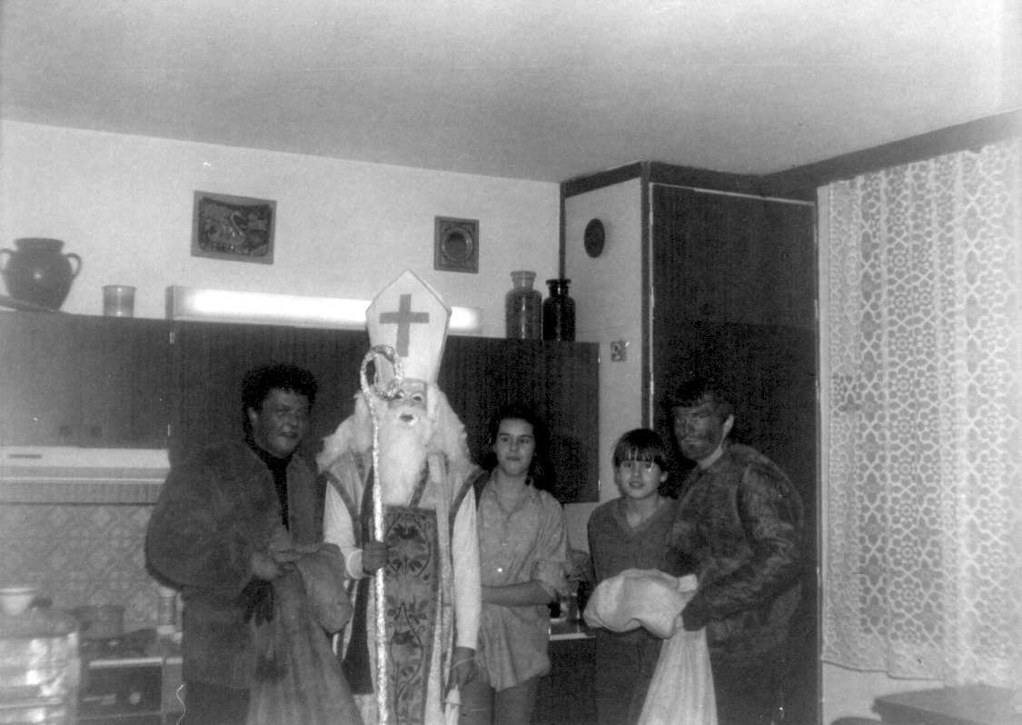
Mikulášská nadílka v naší obci – 1990

Jak v minulých letech, tak i tento rok se v naší obci pokračovalo s brigádnickou prací. Opravoval se kulturní dům, kde se ve vstupní chodbě propadl strop. Brigádnická činnost, bohužel ke škodě nás všech, je rok od roku méně výraznější. Dá se to přičíst nechuti občanů angažovat se veřejně. Ještě že se můžeme spolehnout na skupinu našich občanů, kterým i přes všechny problémy není stav v naší obci lhostejný. Zúčastňují se vlastně veškerého dění.
Letošního roku vedení JZD Brťov – Lipůvka bylo ve špatném stavu. Nejistá místa a stálá výměna některých členů vedení způsobila, že letos družstvo nevydalo roční hodnocení družstva. Proto neznáme ani výsledky hospodaření. Věříme že příští rok se i v tomto vedení JZD zlepší

Výpis z matriky:

Obec má 207 obyvatel z toho 35 dětí do 15 let.

Narození: 2 1 chlapec 1 děvče

Fricová Michaela
Šedý Miroslav

Úmrtí: 8 4 muži 4 ženy

Bartoš Bohumil
Kolářová Anna
Šlajch Josef
Dobyšarová Anna
Pevný Josef
Dvořáček Jaroslav
Malá Marie
Kovářová Pavlína

Přihlášeni: 10 občanů

Růžička Stanislav
Růžičková Libuše
Růžičková Martina
Růžičková Nikol
Smržová Miroslava
Šindelář Miroslav
Bartoš Miroslav
Bartošová Simona
Bartoš Tomáš
Panclová Vlasta

Odhlášeni: 3 občané

Antonovičová Vladimíra
Antonovičová Vlasta
Vyskočilová Jana

Svatby: Smrž Zdeněk Svinošice
Marková Miroslava Drásov 07.04.1990
Vyskočil Milan Lipůvka
Čuprová Jana Svinošice 27.10.1990

V tomto roce bylo započato s přebudováním celého našeho života. Všichni jsme si přáli, aby tato změna pro nás měla lepší perspektivu, pro život náš i našich dětí. Uvidíme, co nám budoucnost přinese.

1991

Tak jako pokaždé začal tento rok přípitky a vzájemným přáním všeho nejlepšího. Snad každý z nás si předsevzal to či ono, snad každý z nás přijal nový rok s nadějí, že to špatné zůstane někde daleko a zapomenuto. Bohužel nový rok začal ne pro všechny lidi šťastně. Rozsáhlá jednání států zainteresovaných na konfliktu v Perském zálivu skončila na mrtvém bodě a tak v této oblasti vypukl válečný žár. Řada zemí světa, včetně Československa zahájila počátkem roku 1991 rozsáhlé vojenské operace, jejichž cílem bylo osvobození Kuvajtu od Iráckého jha. I přes ztráty toho nejcennějšího – lidských životů, skončila tato válka vítězstvím spojenců a občané Kuvajtu mohli konečně svobodně vydechnout.
Ovšem svět se točí dál a touha lidí po svobodě a demokracii se ze střední Evropy rozšířila východním směrem. Tehdejší prezident, dnes už vlastně bývalého Sovětského
svazu – Michal Gorbačov, prosazoval hospodářské, kulturní a sociální změny v této světové velmoci. Avšak jeho snahy přerušil srpnový puč, kdy se k moci dostala skupina zastánců starých pořádků. Tato zpátečnická akce však skončila totálním krachem
a změny v této zemi probíhají dál.
S napětím také svět očekával sjednocení Německa, které proběhlo na podzim roku. Bývalí pohlaváři komunistického režimu byli uvězněni a jsou vyšetřováni. Dnes je sjednocené Německo nejvyspělejší zemí Evropy. Mnoho lidských životů bylo ztraceno při nepokojích v Jugoslávii. I zde je patrná snaha o osamostatnění republik a dodnes tato otázka není vyřešena.
Politická scéna v naší republice se v roce 1991 začala tříštit a rozpadat.
OF se rozmělnilo na několik myšlenkových proudů. Z původního hnutí vzniklo několik politických stran. Z těchto stran se jako „nejdravější“ projevila ODS, v jejímž čele stojí ministr financí Václav Klaus. Je to pravicové seskupení tvrdě vystupující proti bývalé KSČ a levicově orientovaným stranám. Jedním z bodů ODS byla příprava privatizace národního majetku – to je prodej v aukcích do soukromých rukou. Podobný program připravilo i ministerstvo zemědělství. Záměrem je navrácení půdy a hospodářských objektů a zařízení do rukou soukromých rolníků. Toto se však negativně odráží v celé výrobě zemědělských družstev. Mnohá dříve prosperující družstva stojí před zkrachováním. Systémem tržního hospodářství se pro mnohé obyvatele naší republiky podstatně snížila životní úroveň, začala narůstat nezaměstnanost. Neperspektivní podniky jsou nuceny propouštět své pracovníky. Pro mnohé se Klausovo „utahování opasků“ stalo tvrdou realitou
V letošním roce zaznamenáváme další nárůst majetkové, ale i násilné trestné činnosti. Bezpečnostní složky by všechny své síly měli vynaložit do potírání zločinu v jakékoli formě. Věříme, že vše je jenom dočasným jevem, než se demokracii skutečně naučíme. Rovněž spory o státoprávní uspořádání byly neplodné. Představitelé se nebyly schopni dohodnout o kompetencích České a Slovenské republiky. Nabytá svoboda a touha po skutečné demokracii letos mířila poněkud jiným směrem, než jsme si přáli. Věříme že příští rok, přes všechny problémy, bude rokem plodným, na klíčová místa budou dosazeni skuteční odborníci, kteří nám pomohou ze stávajícího stavu vybřednout. Proto mnoho obyvatel naší vlasti očekává příští svobodné volby s nadějí, že jako národ se staneme rovnocenným partnerem vyspělých demokraticky orientovaných zemí.

Počasí v tomto roce bylo dost rozdílné. Začátek roku až do května se vyznačoval chladným počasím. V noci byla zima až –18°C, přes den do 6°C. Sněhu napadlo málo, proto děti mohli užívat zimních radovánek na kluzištích, nebo s rodiči na horách. V létě byla naopak větší tepla, až vedra. Proto bylo k vidění o víkendech a prázdninách na březích rybníků a koupališť větší množství lidí. V důsledku tohoto počasí byla pěkná úroda ovoce a zeleniny. Nevýhodou bylo jen to, že zahrádkáři museli svoje zahrádky častěji zalévat. Začátek zimy byl lepší, než její loňský konec. V listopadu napadl sníh, který se udržel až do dalšího roku.

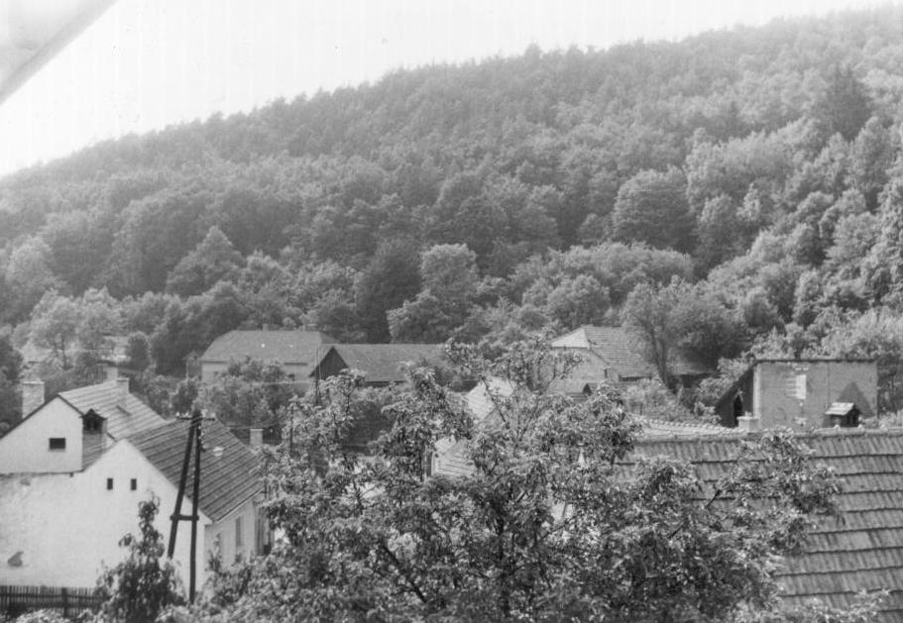
Pohled na část Vyhnálova – 1991

Obecní zastupitelstvo a obecní úřady začali přebírat práva a povinnosti bývalé střediskové obce Lipůvka a postupně se osamostatňovaly. Znamenalo to na jedné straně zabezpečit základní vybavení pro chod obecních záležitostí, na druhé straně ihned začít řešit každodenní problémy, jakými jsou sjízdnost komunikací, vyvážení domovního odpadu a další. Prvním vážným úkolem obecního zastupitelstva bylo ve spolupráci s obyvateli zpracování finančního rozpočtu. Rozpočet obce na rok 1992 lze označit za velmi skromný. Vždyť vlastní příjmy činí 35 000 Kčs a dotace okresního úřadu
28 000Kčs. Tyto peníze stačily na pokrytí nejnutnějších nákladů – na chod obecního úřadu, oprava kulturního domu a další. Po téměř trojnásobném zdražení elektrické energie na veřejné osvětlení bylo nutno od podzimu přistoupit na vypínání veřejného osvětlení a to od 24:00hod. do 04:00hod.

Místní poplatky byly v tomto roce stanoveny obecním zastupitelstvem následovně: poplatek za psa – 50 Kčs, za každé prodané pivo v hostinci paní Štěpánkové – 10 hal.
a dislokační poplatek byl vyměřen Jednotě za prodejní plochu – 19 Kčs za m/2
a za skladovací plochu – 16,50 Kčs za m/2. Za úspěšné lze považovat úsilí obecního zastupitelstva o plynofikaci obce, která je předním úkolem na celé volební období. Obec Šebrov přistoupila na variantu, aby plynovod z Lipůvky do Šebrova byl veden přes naši obec a nikoliv kratší cestou – podél nové silnice
Rovněž v tomto roce nově postavena regulační stanice v Lipůvce umožňuje, aby byl dostatek plynu i ve Svinošicích. Po téměř celoročních jednáních s Lipůvkou a Šebrovem došlo v prosinci k zahájení projekčních prací na přívod plynu do Šebrova. Na našem katastru by mělo být potrubí položeno nejprve mimo starou komunikaci
Lipůvka – Svinošice v příkopu po levé straně, ve vesnici pokračovat po levé straně až za rodinný domek p. Hebelky, zde přejít na pravou stranu vozovky a za vesnicí pokračovat příkopem až na hranice Šebrova. Zájem obyvatel o plynofikaci svých domků je značný
a to nejen těch, kteří bydlí přímo u hlavní obecní komunikace. Základním problémem úplné plynofikace však zůstává její finanční zabezpečení, které je především záležitostí obce. Přitom výdaje na rozvod plynu po celé obci se předpokládají ve výši
650 až 750 tisíc Kčs. Je zřejmé, že má li obecní zastupitelstvo splnit svoje záměry, musí být v budoucnu vyvinuto obrovské ekonomické úsilí k tomu, aby se našly potřebné prostředky a aspoň většina obyvatel se plynu dočkala.
Zemědělské družstvo Brťov – Lipůvka hospodařilo na 3 278,96ha polí, z toho bylo 2 751,18ha orné půdy. Bylo zaznamenáno 130 případů vrácení pozemků o celkové výměře 62,26ha a z této výměry bylo zpět vráceno 42,96ha půdy. V rostlinné výrobě byla zachována struktura pěstovaných plodin na orné půdě. Sklizňová plocha obilnin
byla 1 307ha. Celkově bylo sklizeno 6 852t obilí s průměrným výnosem 5,24t. Řepka byla na ploše197ha. Průměrný výnos 3,16t z hektaru. U brambor na ploše 81,30ha byl výnos 16t. Celková produkce rostlinné výroby byla 32 713 Kčs.
V živočišné výrobě ve srovnání s minulým rokem byl pokles stavů krav o 112ks. Rovněž u ovcí a prasat jsou stavy nižší než v minulém roce. Průměrná dojivost na jednu krávu je nižší o 0,67 litru. Mléko družstvo prodává litr za 4,98 Kčs, loni za 4,92 Kčs. Jateční prasata za 22,46 Kčs, loni za 21,36 Kčs. Jateční drůbež za 18,32 Kčs,
loni za 17,53 Kčs. Živočišná výroba vykazuje ztrátu ve výši 7 914 000 Kčs. Situace v přidružené výrobě je kritická. Zastavila se výroba, protože na tyto výrobky není zajištěn odbyt. Ve třetím čtvrtletí byla zahájena nová výroba plastů. Počet pracovníků družstva se snížil o 111 osob. Celková vyčíslená jmění družstva činí 146 906 000 Kčs.
V březnu proběhlo celostátní sčítání obyvatel, domů a bytů. Sčítacím komisařem byla určena Vlaďka Antonovičová, která se svého úkolu zhostila velmi svědomitě a zodpovědně. Byly zjištěny tyto výsledky: Trvale bydlí v obci 209 osob, a to 90 mužů
a 119 žen, z nich 102 ekonomicky činných ( 49 mužů, 53 žen )a 41 dětí do 15 let
( 21 chlapců, 20 dívek ). K národnosti české se hlásí 106, moravské 102 a slovenské
1 obyvatel. V obci je 96 domů z nich 68 trvale obydleno, 17 využíváno jako chalupy
a 3 v rekonstrukci. Bytů je v těchto domech 102, z toho 74 trvale obydleno s 227 místnostmi nad 8m/2. Obyvatelé vlastní 20 automatických praček, 34 barevných televizorů, 5 telefonů, 38 osobních aut, 63 koupelen. V 55 bytech je zavedeno ústřední nebo etážové topení. Dále je v obci 20 rekreačních chat.

Výpis z matriky:

Sňatek: 06.04.1991 Pevný Josef
Kufová Ilona
    - Hloušek Jiří
Kramárová Kristýna
    - Pospíšil Roman
Šlajchová Lenka

Úmrtí: 15.01.1991 Kakáčová Marie čp.87
12.02.1991 Kakáč Josef čp.87
17.04.1991 Šindelář Alois čp.54
26.02.1991 Božková Hermína čp.70
30.09.1991 Schauer Bohuslav čp.24

1992

Jestliže jsme loňského roku zaznamenali válečný konflikt v Perském zálivu, pak tento rok je především rokem nekonečných bojů v Jugoslávii a některých jižních státech bývalého SSSR. A tak jsme prostřednictvím televize, rádia či novin denně svědky nejen bezuzdého ničení přírody, měst a vesniček, historických památek, či výstavných nebo jen chudých domů,ale zejména vzájemného vyvražďování obyvatelstva, protože jsou příslušníky jiných etnických skupin nebo mají jiné náboženské přesvědčení, Srbů, Chorvatů, Muslimů, Kurdů a dalších národů.
Jsme z toho smutní a věříme, že ve vztazích mezi našimi národy – Čechy a Slováky – převládne rozumná dohoda,pochopení a tolerance.Totiž i národy naší republiky se po 75 letech společné republiky Československé( ČSR, ČSSR, ČSFR ) rozchází a v noci z 31. prosince 1992 na 1. Leden 1993 se na mapě Evropy objevují dva nové státy: Česká republika a Slovenská republika. Děje se tak především z vůle politiků vládnoucích stran obou zemí, proti přání většiny obyvatelstva, na jejichž názor se nikdo neptal a zeptat se odmítl.Když už se tak stalo, popřejme oběma státům na březích Moravy prosperitu a spokojené občany.



Tato skutečnost zastínila a potlačila další události v naší republice, především probíhající ekonomickou transformaci, z které je potřebné zaznamenat alespoň to nejdůležitější, neboť se bezprostředně dotýká i našich občanů. Byla zahájena privatizace státního majetku a návrat původně soukromého majetku většinou do rukou dědiců bývalých majitelů.Všech občanů se dotýkala 1.vlna kupónové privatizace.Podmínkou byla koupě kupónové knížky za 1000 Kč, obsahující 1000 bodů. Za ně se „ nakupovaly „
akcie nabízených podniků v celkové hodnotě téměř 200 miliard korun. Po šesti kolech byla většina majetku rozprodána a první vlna privatizace byla ukončena. Řada občanů naši obce této možnosti využila, i když mnozí z nich ne proto, aby se stali akcionáři,
ale aby akcie po jejich obdržení ihned prodaly. Výtěžek se pohyboval mezi 10 až 15 tisíci
korunami.
Významným ekonomickým aktem byla liberalizace cen provedená k 1.lednu 1992. Prakticky to znamenalo, že tímto dnem byly odbourány veškeré dotace. Nastoupila vláda trhu, který v duchu zákona nabídky a poptávky jako jediný bude určovat, jak se budou vyvíjet ceny. A tak pro příklad, cena mléka se ze 2 Kč vyhoupla
na 5.60, rohlík z 50 hal. na 80-90 hal., čtvrtka másla z 10 Kč na 18, atd. Ceny byly a dále zůstanou, v různých místech rozličné, na což jsme v minulosti nebyli zvyklí. Na vyrovnání těchto cenových relací dostal každý občan měsíčně od státu 220 Kč, což samozřejmě zvýšení nepokrývalo, ale přesto bylo občany ceněno kladně.
Ovšem ani zemědělství nezůstává stranou současného ekonomického dění. Podstatně se snižují počty družstevníků, odchází především ti, kteří nepřinesli do družstva žádný majetek. Avšak i mnozí vlastníci půdy se osamostatňují, přebírají své pozemky, jsou jim vraceny zemědělské budovy a inventář, který do družstva přinesli oni, nebo jejich předkové. Prožíváme období transformace JZD v družstva vlastníků, která si na mnohých místech ke své zemědělské činnosti přibírají i činnost obchodní nebo výrobní.
A tak z naší obce zůstali v družstvu pouze Milan Štěpánek, Miloš Motyčka a Josef Žďára. Odešel Vlastimil Hrnčíř, čp.71, který si pronajal nákladní auto a provozuje autodopravu, Josef Pevný, čp.86, získal oprávnění jako strojní zámečník
a František Šebesta ml., čp.13, přešel k firmě Kapoun-zemní stroje, Černá Hora.
Na podzim se objevila nově vykolíkovaná pole v mezeře mezi domky p. Dvořáka
a p. Prokopa. Po dílci zde také patří Olinu Bělochovi, Pavlu Roffeisovi, Janu Kramárovi
a Josefu Prokopovi. „ Pod dvorem“ začal obdělávat vrácená pole Miloš Motyčka.
V tomto roce také skončila činnost Státních lesů, které téměř všechny lesy předaly původním majitelům a transformovaly se na Lesy České republiky. V našem katastru je převažujícím majitelem lesů město Brno ( přes 400 hektarů ), avšak ani obec nepřišla zkrátka. Do vlastnictví obce se vrátilo 2,8744 hektarů na Kopaninách a 3.9087 hektarů lesa na jv. okraji Dubové. Lesy převzal na podzim starosta obce a po vybavení potřebné dokumentace ihned požádal o jejich zapsání do Katastru nemovitostí.
Převést další náš historický majetek zpět na obec se zatím nepodařilo. Přednostně jsou totiž vyřizovány žádosti soukromých osob, jejichž čekající fronty především na geodesii v Blansku jsou husté a dlouhé. Nemilým jevem této doby je podstatný nárůst kriminality, především vážných trestných činů. S uspokojením však mohu napsat, že tato skutečnost se naší obci vyhýbá.
Úsilí obecního zastupitelstva o plynofikaci naší obce, dále pokračovalo. Projekt, který byl přes zimu zpracován jako „Šebrov I.“ zahrnoval páteřní plynovod přes naší obec do Šebrova s některými dalšími větvemi v Šebrově. K němu byly z iniciativy naší obce dopracovány ještě další dvě větve ve Svinošicích, a to pro občany bydlící na „Záhumenici“ a na návsi k restauraci Neklan.Zpracovaný objekt byl předložen Stavebnímu úřadu v Blansku k územnímu a stavebnímu řízení a k vydání stavebního povolení. Práce se předpokládaly zahájit 1. dubna tak, aby celá akce včetně domovních přípojek byla ukončena do konce září. Přišel však duben, pokračovaly další měsíce a stále se nemohlo začít.Chyběl ten rozhodující souhlas Plynáren Brno. Díky jejich byrokratickému přístup a malé ochotě se začátek zpozdil více jak o tři měsíce.
Ale přece jsme se dočkali, a to nejen potřebného razítka, ale i prvního kopnutí. A který to byl den? Byl jim 20.červenec 1992. Práce pokračovaly díky pozdnímu nástupu zimy
až poloviny prosince.
12. srpna byla uzavřena dohoda o finančním vyrovnání S obcí Šebrov a stanoven náš podíl na vybudování páteřního plynovodu. Dohodnutá částka, kterou zaplatí obec Svinošice Šebrovu ve třech splátkách do října 1993 činila 138 100 Kčs.Výdaje na uvedení komunikací do původního stavu si zabezpečí obec Svinošice sama Současně bylo zadáno zpracování projektu na plynofikaci celé obce firmě Gas servis Brno. Konečná suma je obrovská – 1 279 000 Kčs. To však neznamená, že se obecní zastupitelstvo či občané, vzdávají svého cíle. A tak obecní zastupitelstvo rozhodlo, abychom ihned v prvních měsících 1993 požádali o stavební povolení na celou akci. Opožděné zahájení prací na páteřním plynovodu spolu s celostátním nedostatkem trubek pro přípojku způsobilo, že ne všichni občané, kteří se již mohli napojit , měli vybudovanou přípojku.
Místo 40 předpokládaných přípojek jich plynárny vybudovaly pouze 9. Ale už to vědomí, že na Uhelné sklady jsme odkázáni poslední zimu, je hřejivé a odklad se dá vydržet.
V roce 1992 bylo vydáno na plynofikaci celkem 146 542 Kčs. Na tuto dobu skutečně velkou částku mohla obec ze své pokladny vydat proto, že kladnou odezvu a pochopení našla výzva obecního zastupitelstva občanům o bezúročnou půjčku až do výše 5 000 Kčs na dobu tří let. Celkem občané k 1. srpnu zapůjčili 149 000 Kčs a tím umožnili splnit plynofikační záměry tohoto roku.

Pro naše budoucí třeba ještě poznamenat to, že větev „Na záhumenici“ si prakticky sami vybudovali občané, kteří zde bydlí – Hrnčířovi, Šlajchovi, Pištěkovi, Fialovi, Alexovi, paní Blažková a Pánková. Jim patřilo zvláštní poděkování na veřejném zasedání obecního zastupitelstva. Hlavním negativem plynofikace je skutečnost,že stav naší nejdůležitější obecní komunikace se dále podstatně zhoršil a po provedení všech přípojek, především napříč silnicí, bude vyžadovat generální opravu.
Pozornost obecního zastupitelstva byla věnována i likvidaci a úpravě divokých skládek domovního odpadu, kterých je v okolí obce několik. Největší z nich je v Luzích,
ale znečištěny jsou i Kopaniny, Stavadla a Mrchovisko. Pro tento rok si zastupitelstvo stanovilo likvidaci a rekultivaci skládky v Luzích. Veškerá zemina vytěžená na stavbě restaurace Neklan byla proto směrována k zasypání a překrytí této skládky do úrovně okolního terénu. a tak na podzim zde již družstevníci orali a vysévali ječmen. Zbývá ještě ruční vysbírání jednotlivých zbytků kolem cesty u potoka a věřit, že naši občané , chalupáři, chataři i náhodní návštěvníci náš boj za ozdravení okolí obce pochopí a podpoří.
Třetí prioritou v práci obecního zastupitelstva bylo provedení stavebních úprav budovy obecního úřadu a kulturního domu. Na obou byly vyměněny okapy, hasičská věž dostala novou kvalitní plechovou střechu. Dočkali jsme se fungujícího sociálního zařízení. Bylo vyměněno celé el. vedení uvnitř kulturního domu, upravena vstupní místnost, šatna, kuchyňka. Zkrácením pódia byly uvolněny dveře ze sálu k soc. zařízením, takže není nutné chodit na záchody venkem. Z bývalého bytu byl vystěhován sklad materiálu CO, patřící obci Lipůvka a došlo k jeho výrazné úpravě. Dne 1. listopadu se mohl do něho nastěhovat Jaroslav Skoupý ze Šebrova.
Finanční prostředky, kterými obec v tomto roce disponovala, se oproti loňsku podstatně zvýšily. Zatím co rozpočet předpokládal příjmy ve výši 135 000 Kčs, skutečnost byla bohatší:
na daních bylo vybráno……………………36 000 Kčs
místní poplatky a nájemné……………….. 9 300 Kčs
přeplatek za el. energii……………………..23 700 Kčs
dotace Okresního úřadu…………………..100 000 Kčs
---------------------------------------------------------------------
celkový příjem činil………………………..169 700 Kčs
finanční prostředky v bance …………….. 22 300 Kčs
půjčky občanů……………………………..149 000 Kčs
---------------------------------------------------------------------
celkem k dispozici…………………………341 000 Kč

Z tohoto množství bylo použito:
na plynofikaci obce…………………………149 000 Kčs
ochrana přírody……………………………. 9 500 Kčs
oprava obecních budov……………………. 91 200 Kčs
mzdy obecního úřadu………………………. 21 800 Kčs
veřejné osvětlení…………………………….. 16 900 Kčs
administrativa a ostatní…………………….. 11 100 Kčs
------------------------------------------------------------------------
celkový výdaj……………………………….. 292 000 Kčs
zůstatek……………………………………….. 49 000 Kčs

V tomto roce byly místní poplatky upraveny následovně: z piva a tvrdého alkoholu 2,5%
z vína 5%, cigarety zůstaly nadále bez poplatků.
Jedním z nejdůležitějších politických úkolů tohoto roku byly volby do Federálního shromáždění a do České národní rady, které proběhly ve dnech 5. a 6.
června 1992. Za jejich přípravu a organizaci zodpovídal starosta obce p. Kodeš, k jejich bezprostřednímu řízení a zpracování výsledků byla určena okrsková volební komise ve složení: Milada Vondráková – předsedkyně, Dagmar Kolářová – zástupce, Marie Kovářová, František Šebesta st., Zdeněk Kodeš – členové.
Počet stran, hnutí a seskupení v Jihomoravském kraji oproti roku 1990 vzrostl z 15 na 20. Volební kampaň ve srovnání s předloňským rokem byla v naší obci podstatně klidnější, vylepených materiálů méně, takže povolební úklid mohl být časově kratší a jednodušší. Volby se konaly opětovně v upraveném sálu kulturního domu. Ze zapsaných 164 voličů přišlo k urnám 159 občanů, tj. 97%, navíc 4 voliči s voličskými průkazy,
a rozdělili 487 platných hlasů takto:
SL SN ČNR celkem
Koalice Levý blok – KSČM a DL ČSFR……….. 37 40 37 114
KDU – Čs. strana lidová………………………… 34 35 31 100
Společnost pro Moravu a Slezsko……………….. 25 31 28 84
Koalice ODS a KDS……………………………… 27 27 25 79
Čs.sociální demokracie………………………….. 15 10 11 36
Republikánská strana Československá………… 7 6 6 19
Liberální sociální unie…………………………… 5 3 5 13
Hnutí důchodců za životní jistoty………………. 2 3 5 10
Občanská demokratická aliance………………… 6 1 2 9
Živnostensko-rolnická strana…………………… 2 1 4 7
Občanské hnutí…………………………………… 1 3 1 5
Strana republikánská a nár. dem. jednoty……… 1 1 1 3
Klub angažovaných nestraníků…………………. - - 3 3
Nezávislá iniciativa ( NEI )………………………. - 1 2 3
Svaz přátel piva…………………………………… - - 1 1
Národně sociální strana………………………….. - - 1 1
-------------------------------------------------------------------------------------------------------------
celkem…………………………………………….. 162 162 163 487

Porovnáme li tyto výsledky s rokem 1990, kdy bylo odevzdáno o 1 hlas více, vidíme, že výrazný pokles zaznamenala Společnost pro Moravu a Slezsko – více jak o polovinu.
Naopak přírůstky v obci zaznamenala levice, především soc. demokraté ( ze 6 na 36 )
i KSČM ( v rámci levého bloku z 99 na 114 ),Z pravicových stran KDU-ČSL ( 92 na 100 ).Občanské forum, které se rozdělilo na ODS, ODA a OH, obdrželo v letošním roce o 7 hlasů méně.
Letošní zima byla „hodná“, přinesla několikrát slušnou sněhovou nadílku, jejímž důsledkem vedle vláhy, dětských her a nutnosti starat se o sjízdnost obecních komunikací bylo, že popeláři měli dobrý důvod, proč nevyvést popelnice z Vyhnálova nebo Záhumenic. Nezlobily ani mrazy, jen po několik nocí poklesla teplota k –15°C.
Koncem března již ožily zahrady a pole a začal obvyklí rituál – výsadba, ošetřování a sklizeň. Stromy kvetly bohatě a většina z nich si ke květu vybrala i vhodné dny a dala tak včeličkám příležitost k bohaté pastvě.A protože jaro a léto přineslo jak slunné a teplé, tak deštivé i chladnější dny byla úroda obilí, brambor, řepy i ovoce dobrá.
První sníh se objevil již počátkem listopadu, ale udržel se jen krátce. Přišly ještě hezké podzimní dny. Vánoce, jak jinak byly na blátě.
Knihovna působila poslední rok jako součást Okresní knihovny Blansko. Na základě žádosti obecního zastupitelstva bude dnem 1.1.1993 převedena do majetku obce. Počet knih dosáhl čísla 1718 výtisků, které si půjčovalo 45 čtenářů – z toho 12 do 14 let.
Měli celkem 1144 zápůjček knih a 585 zápůjček časopisů.
Po několikaleté přestávce zaviněné především špatným stavem soc. zařízení v našem kulturním domě se opět uskutečnily hody, a to zásluhou našich mladých na čele s Leonou Alexovou, Pavlem Šlajchem a Milošem Motyčkou. Odpoledne prošel obcí bohatý krojovaný průvod, provázený harmonikou, tancem a veselím.Večer pak proběhla hodová zábava, která byla hojně navštívena našimi občany.

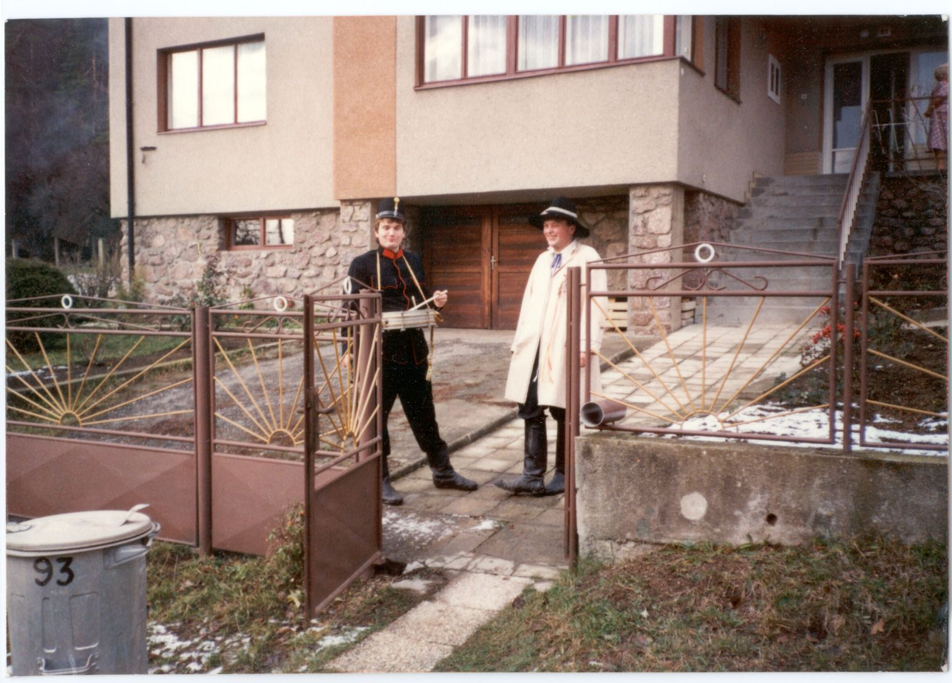

Hodový starosta a policajt.

Koncem roku měla naše obec 214 obyvatel. Narodila se Eliška Hemzalová čp. 40,
Marcela Sehnalová čp 47. Naše řady opustili Marie Kovářová ( 85 let ) z čp. 5,
František přikryl ( 88 let ) z čp.21, Růžena Kolářová ( 82 let ) z čp.37 ,
Václav Koutný ( 82 let ) z čp 64. Letos byly i tři svatby a to Ing. Jiří Milion z Adamova
si vzal Evu Sedlákovu čp. 91, Jiří Skoupý z Drásova Jitku Přerovskou čp. 54 a Milan Novotný z Lipůvky Ilonu Kolářovu z čp. 93. Všichni zůstali se svými manželkami v naší obci. První pár si začal upravovat vlastní hnízdečko, další dvojice zůstaly u rodičů, kde mají shodně prvá patra k tomu, aby zde spokojeně žili, měli se rádi a množili se.
Osiřela hájenka na Vejrazech, neboť rodina Mlčochova se odstěhovala do Brna,
a Lesy města Brna, které se staly novým majitelem, předpokládají v ní provést generální opravu. Zájemců o koupi hájenky bylo několik, ovšem „Lesy“ ji nemíní prodat.
Prázdný zůstal i domek po Kolářových čp.37, protože syn, který domek zdědil, žije v České a prodat dům, který ostatně není v nejlepším stavu, zatím nehodlá. V závěru roku došlo k prodeji bývalé zemědělské usedlosti patřící rodině Vyskočilových čp.3,
kterou zakoupil pan Miroslav Souček, majitel brněnské firmy Snailex ( zpracování hlemýždího masa ).
Již dlouho se nepokračuje na dokončení rodinného domku manžely
Vlachovými ( budoucí čp. 104 ), příčinou je jejich rozvod. Škoda, k dokončení už mnoho nezbývá. Pomalu taky pokračují dokončovací práce hotelu p. Neklana Čápa z Brna
( budoucí čp. 113 ), zde hlavně špatnou organizací a nízkou produktivitou těch, kteří se na stavbě neustále střídají. V tomto případě dvakrát škoda, protože tím je obecní pokladna ochuzována o slušný příjem. Naopak velmi intenzivně , spolu se svými nejbližšími příbuznými buduje své budoucí hnízdečko Zdeněk Bureš z Brna ( budoucí čp.110 ).
Již loňského roku byla pronajata levá část budovy u dětského hřiště automechanikům na čp.19, pánům Bradovi a Vyskočilovi, za 5 600 Kčs ročně.
Pan Zdeněk Kořízek, majitel restaurace Styl v Brně, zahájil práce na budoucím motorestu před autobusovou zastávkou ( ve směru na Blansko ). Pozemek je oplocen a přivedena elektrická energie.

1993

Válečné útrapy části obyvatel bývalé Jugoslávie z našich obrazovek nevymizely, jen se tyto krvavé události z Chorvatska přesunuly dále na jih do Bosny. Neuhasla však ani jiná ohniska bojů a násilí ve světě, spíše naopak. Vzájemnými boji místních mocných trpí především ti nevinní, děti, ženy a starci Afganistanu, Somálsku, Kurdi v Turecku
a Iráku, jakož i obyvatelé jiných zemí.
Zrození České republiky 1.ledna 1993 nebylo provázeno oslavnými projevy, dělostřeleckými salvami ani proudy šampaňského. Většina občanů je vzala jako skutečnost, která nastala a kterou je nutno respektovat. S odstupem času je však třeba zaznamenat, že této situaci začínáme přivykat a jsme hlavně rádi tomu, že rozchod je řešen důstojně ve všech oblastech, většinou bez emocí a náznaků konfrontace, že národy obou zemí dokazují svou státní , kulturní a občanskou vyspělost. I když nastal znatelný pokles vzájemných ekonomických vztah, přesto toto snížení naši republiku razantním způsobem neovlivnilo. A je dobře, že se předpovědi některých ekonomů nesplnili.
Negativní projevy nabíhající transformace ekonomiky stále ještě neskončily, trvá hospodářský pokles. Neklesá bohužel míra inflace, která i v tomto roce dosáhla téměř 10%. U potravin rostou především ceny mléka a mléčných výrobků, jakož i masa.
Co nového mezi podnikateli v obci? Snailex Brno, provedl demoliční práce všech bývalých hospodářských objektů v čp.3, začal s úpravami rodinného domu, kde na místě půdy vznikl podkrovní byt. Vylepšil oplocení celého objektu a zahájil zemní úpravy na zahradě, zatím je těžké určit, jaký mají přinést výsledek. Na výstavbě motorestu se celý rok nepokračovalo, naopak, bujel zde lán bodláků, který vyhrožoval zamořením celého okolí. Po vyrozumění pana Kořízka o tomto nebezpečí obecním úřadem byl plevel posekán a spálen. Hotel Neklan – ani zde kromě drobných úprav a doplňků se neudálo nic, co by stálo za zaznamenání.
V dubnu došlo k dohodě o pronájmu kulturního domu pánům Jiroušovi a Langrovi z Brna, kteří zde předpokládali zavést výrobu těstovin. K tomu však nedošlo, nejprve posunuli termín pronájmu na červenec a nakonec pronájem zrušili úplně. Uvedenou dobu využili k pořádání disko-večerů, Ale pro malí zájem i s těmito akcemi brzy skončili.
Velký podraz na své zákazníky připravila Jednota Boskovice. Prodejnu v čp.25 koncem května během několika dní uzavřela a odprodala. Ve stejný den už nový majitel nabízel tento objekt znovu k prodeji, ovšem za čtyřnásobek kupní ceny. Samozřejmě neuspěl a tak zůstala bývalá prodejna zbytek roku prázdná, bez využití. Protože však obecní zastupitelstvo nechtělo, aby občané museli pro základní potraviny cestovat na Lipůvku nebo do Šebrova, hledalo zájemce o otevření nové prodejny v obecních objektech - v kulturním domě či v budově obecního úřadu. Zájem projevila paní Marie Mernová z Újezdu u Černé Hory a během týdne byla bývalá šatna upravena a obchod 1. července otevřen.Současně si pronajala sál k další obchodní a kulturní činnosti. Bohužel, žádnou se jí nepodařilo úspěšně zahájit a tak sál byl zbytek roku opuštěný.
Sjednané nájemné za celou budovu činilo 3 000 Kč.
Čile k světu se mají automechanici v čp.19, pánové Brada a Vyskočil, kteří si na nedostatek zákazníků a práce nemohou stěžovat. Je jenom škoda, že zde není zaměstnán žádný náš občan. Aktivně si vede i nová majitelka hostince "U Štěpánků", paní Zdena Kadlecová, družka Milana Štěpánka. Budova i její okolí dostává novou podobu, v létě si hosté mohli posedět venku pod slunečníkem, uvnitř přibyla barevná televize spolu s dalšími drobnými úpravami, které zpříjemní pobyt hostů, nejen ze Svinošic, ale i z okolí.
Obecní úřad obdržel prvé přihlášky k registraci jako samostatně hospodařící rolník, a to od paní Františky Šplíchalové, čp.79, paní Josefy Motyčkové, čp.23 a Vladislava Šplíchala, Blansko, majitele usedlosti čp.79. U paní Šplíchalové, které patří jen 35 arů půdy, se jedná spíše o využití výhody nabídnuté zákonem, podle kterého rolníci začínající hospodařit soukromě jsou osvobozeni na pět let od placení daně z nemovitosti. Ta u nás činí 500 Kč z hektaru orné půdy a 167 Kč z hektaru lesa.
Dobře pokračují stavby rodinných domků manželů Smržových čp.107, Milionových čp. 109, Burešových čp.110 a Fricových čp.116. Fricovi staví na místě demolovaného domku čp.51, majitelka paní Prokopová, která nyní žije u své dcery, u Kramárů. Stále stejná zůstává situace v dostavbě domku pana Vlach, čp.104, kde byly veškeré práce zastaveny. Prvé stavební krůčky učinil pan Antonovič čp.114 a vedle Vondrákových vyrostla hrubá stavba rodinného domku manželů Motyčkových, čp.115.
Hlavní úkol obce v tomto roce byl jednoznačný, další budování plynovodu. Po diskusích v obecním zastupitelstvu bylo rozhodnuto pokračovat stavbou větve "Ve dvoře" a k motorestu. Na další rozšíření plynovodu si zastupitelstvo netroufalo z toho důvodu, že nebude mít dostatek finančních prostředků. Ty, které byly na plynovod k dispozici, měly být především použity na úhradu dluhu obci Šebrov za vybudování páteřního plynovodu. Zadlužit se nebo rozprodávat obecní majetek, to zastupitelstvo nechtělo. Skutečnost však byla úplně jiná. Byli to především samotní občané spolu s chalupáři a chataři na "Vyhnálově", kteří přislíbili nejen nejnutnější finanční půjčku,
Ale i aktivní spoluúčast při budování větve, která dostala pracovní název "Vyhnálov I",
( až po čp.34 Zdeňka Alexi ) a "Vyhnálov II, ( k chatám na oba směry ). A dílo se skutečně podařilo, koncem října začala topit paní MUDr. Panclová, čp.99, kolem vánoc se mohli ohřívat již první občané z "Vyhnálova". A nejen to,v lednu následujícího roku bylo dílo dokončeno, byla vybudována poslední chybějící větev kolem obecního úřadu k Jaroslavu Kolářovi, čp.102.
Jak jednoduché bylo napsat těchto pár řádků o tom ohromném díle, které se nazývá "Plynofikace obce Svinošice". Ale kolik úsilí a práce bylo potřeba ze strany obecního zastupitelstva, chalupářů a chatařů, kteří zde bydlí a kteří vždy ochotně přiložili ruku k dílu, aby se dalo říci: kromě paní Dvořáčkové, čp.35 a dvou chalup
naproti, má každý rodinný domek, každá chalupa a chaty na "Vyhnálově" možnost připojit se na obecní plynovod. Společné dílo se podařilo a proto je nutné zapsat pro naše budoucí, že v této části obce tomu bylo především proto, že svým příkladem a obětavostí strhávali ostatní občany především František Šebesta ml.z čp.13, Zdeněk Smrž ml. z čp.107, Jiří Bárta z čp.33, Zdeněk Skoupí z čp.103 a Jaroslav Kolář z čp.102.
Bez nich by se tento zápis do kroniky za rok 1993 určitě neuskutečnil.
Pokud se týká obce Šebrov, bylo mezi starosty dohodnuto a schváleno zastupitelstvem, že část dluhu ve výši 38 100 Kč bude uhrazena předáním obecních pozemků, které převážně tvoří část fotbalového hřiště. Rovněž firma Plynomont Brno, která zabezpečovala většinu prací na obecních větvích, souhlasila s tím, že její závěrečnou fakturu bude možno zaplatit ve třech splátkách podle finanční situace obce
Až v průběhu příštího roku. I tak dosáhly výdaje na plynofikaci v tomto roce částky 179 464 Kč. Navíc se podstatně rozrostl dluh vůči občanům na 279 000 Kč, protože zapůjčili obci dalších 130 000 Kč. Při této příležitosti je třeba rovněž zaznamenat, že ti majitelé chat, kteří využili možnost plynofikovat svoji chatu, věnovali obci celkem 30 000 Kč jako dar na tuto akci.
I v tomto roce pokračovalo obecní zastupitelstvo v úpravách divokých skládek různého odpadu v okolí obce. Zlepšila se situace na "Stavadlech", ačkoliv se našli dobrodinci, kteří do vyčištěného a upraveného prostoru ihned vyvezli nový odpad.

Prvé kroky ke zlepšení byly učiněny v "Mrchovisku", kde je zvlášť velké množství odpadu, navíc roztroušeného na velkém prostoru.
Obci připadla nová povinnost, od 1. ledna je plně zodpovědná za likvidaci tuhého domovního odpadu. Všem majitelům domků, chalup, chat a provozoven byl zaslán čtyřstránkový dopis, který podrobně vysvětloval, jak obec předpokládá zabezpečit nový systém odvozu a likvidace tuhého domovního odpadu, který se realizuje na blanenském okrese od 1. ledna. Tímto dnem byly totiž uzavřeny všechny fungující skládky na okrese a jako jediná byla vybrána skládka v Březince, okres Svitavy. Bohužel od Svinošic vzdálená více jak 50 km. Současně skončily s odvozem odpadu Městské a bytové technické služby a na jejich bázi vznikla firma Selio, Blansko. Ta využila zákon o odpadech k tomu, že za svého jediného partnera pro odvoz a likvidaci odpadu považuje obec, jako původce tohoto odpadu. Nejdůležitější skutečností je to, že se přesunem úložiště do Březinky náklady více jak zdvojnásobili. K ukládání odpadu je k dispozici 45 popelnic a obecní kontejner, přičemž vyvezení kontejneru spolu s uložením účtuje Selio 1 600 - 1 700 Kč a celoroční vyvážení popelnic 432 - 597 Kč, v závislosti na četnosti odvozu a množství odpadu. Po všech jednáních byla vydána s platností od 1. Března obecně platná vyhláška "O nakládání s domovním odpadem na území obce Svinošice"
S přílohou platnou pro tento rok. Z ní především vyplívá, že obec se chce podílet na likvidaci odpadu až do 20% nákladů. Četnost odvozu odpadu byla stanovena v topném období týdně, v letních měsících podle potřeby. Kontejner se bude vyvážet po jeho naplnění, tj. 6x až 8x za rok.
Skladba rozpočtu obce byla ovlivněna několika novými rozpočtovými opatřeními, především zásadními změnami daňové soustavy od 1. ledna 1993. Zatímco v minulosti byla úroveň použitelných financí závislá především na tom, jak štědře bude otevřena dotační ruka nadřízených orgánů. počínaje tímto rokem se základním příjmem obce stává výnos daní a to z nemovitosti a z příjmu fyzických osob, které mají v obci trvalí pobyt a zabývají se podnikatelskou činností.K tomu přistupuje ještě daň ze závislé činnosti. Zcela skončila dotační politika Okresního úřadu, od kterého jsme dostali pouze 2000 Kč na výkon státní správy. Obec se tak stala samostatně hospodařícím subjektem. Pokud bude chtít utratit další finanční prostředky, musí její zastupitelstvo a obecní úřad hledat cesty a způsoby jak je získat.
A konečně ve vyhlášce o místních poplatcích došlo ke zrušení dislokačního poplatku, který byl v minulých letech uplatňován vůči jednotě Boskovice. V praxi to znamenalo, že obecní rozpočet vzrostl na 216 000 Kč. Kromě toho zůstalo z roku 1992 v pokladně a bance 49 000 Kč, které bylo možno rovněž použít k realizaci záměrů obecního zastupitelstva. Při naplňování příjmů došlo k milému překvapení, protože výnosy daní dosáhly částky 253 717 Kč, tj. téměř 154% rozpočtového výnosu.
Protože kromě plynovodu jiné větší obecní akce nebyly, mohlo obecní zastupitelstvo uzavřít rozpočtový rok tím, že mu sice zůstaly vysoké finanční závazky do budoucích tří let, ale ve spořitelně a v pokladně je dobrý počinek – 198 681 Kč. Znamená to, že při odpovědném hospodaření nebude konečné vyrovnání za stavbu plynovodu velkou zátěží obce a že obecní zastupitelstvo bude moci realizovat další opatření, která zlepší vzhled naší obce a zpříjemní život všem občanům, chalupářům a chatařům. Tím nejtěžším závažím, které po této velké stavbě vedení obce zůstane, bude neutěšený stav obecních komunikací. Věřím však, že obecní zastupitelstvo, které vzejde z voleb příštího roku, se dokáže s tímto problémem co nejlépe a také co nejdříve vyrovnat.
Zima pokračovala v tendencích předešlého roku. Sníh s mírnými mrazíky, vyjímečně vybočujících k –20°C. V březnu převzalo postupně vládu jaro a i když v dubnu přišly ještě sněhové příděly, bez problémů se přehouplo přes „zmrzlé“.
Květen byl bohatý na srážky, ke konci měsíce zahrozily dokonce přízemní mrazíky a donutily zahrádkáře se bránit. Léto naopak velmi teplé a nesmírně suché. Nejen že nebyla druhá seč, ale koncem srpna bylo obtížné nakrmit dobytek zelenou pící. Opalování a koupání si každý mohl užit dosyta. Toto počasí přálo nejvíce „jablóškám“.
Těch se urodilo abnormální množství, přitom velkých a zdravých. Běžně se prodávaly po dvou korunách a ani nižší cena nebyla ničím neobvyklým. Čeho se neurodilo byly „kadlátky“, dokonce i durancie zklamaly. Samozřejmě že milovníci ostrého pití nezůstali s prázdnou. Bečky se plnily drcenými jablky, kterých byla velká úroda a pálil se kalvádos. Mohu odpovědně napsat, že většinou byl vynikající vůně i chutě. Zima začala zlobit až v prosinci, což jsme tentokrát, vzhledem k možnostem dále pokračovat ve stavbě plynovodu a domovních přípojek velmi vítali. Před vánocemi se sice objevil sníh, ale vydržel jen krátce, konec roku byl opět blátivý.
Obecní knihovna se v tomto roce rozrostla o 37 knih, tj. na 1 755 výtisků. Nastal však velký pokles čtenářů, na pouhých 20, z toho jen 5 dětí do 14 let.nechce se mi věřit, že příčinou by bylo vybírání dvacetikorunového jednorázového celoročního příspěvku zavedené od počátku tohoto roku. Tím hlavním konkurentem knihy je zejména televize a video, které se postupně stávají rozhodujícím elementem kulturního života občanů.
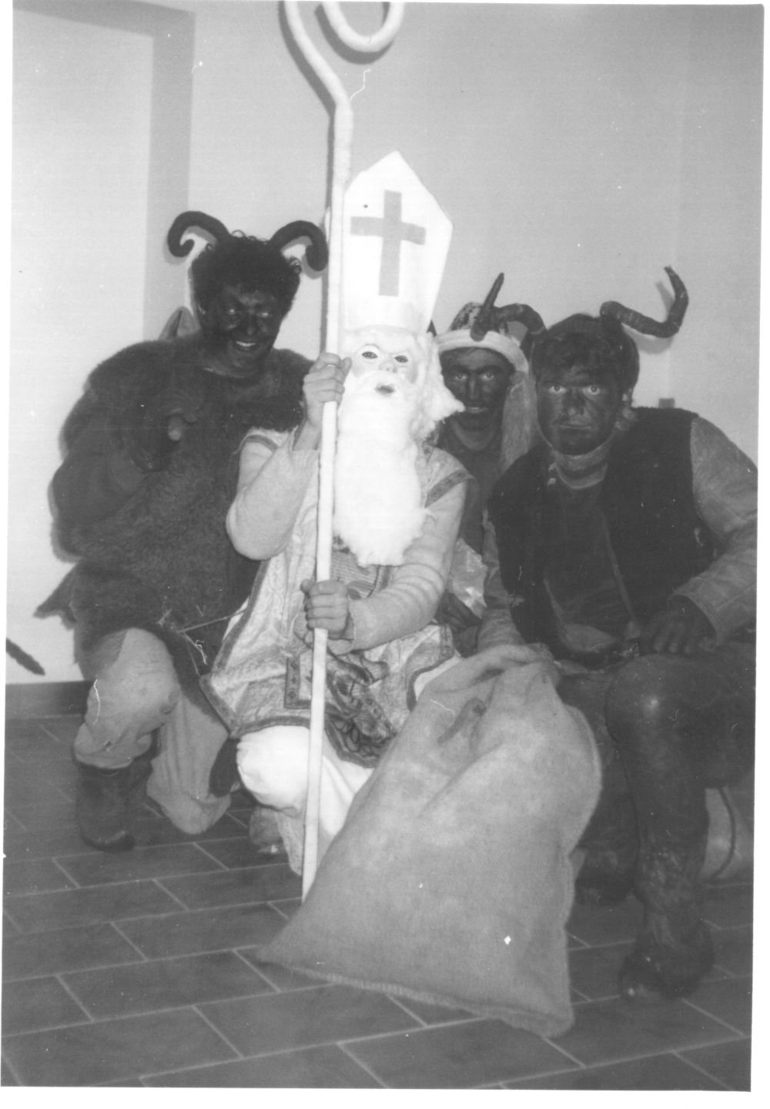
I letošní rok zorganizovali mladí hodovou zábavu, které předcházel krojovaný průvod obcí.Byla hojně navštívena a hosté byli spokojeni. Výtěžek byl věnován Českému červenému kříži.

Počet obyvatel obce mírně poklesl na 213, a to přesto, že se narodilo 6dětí: Lukáš Pospíšil
čp.81, Antonín Fric čp.95,
Martin Skoupí čp.54, Štěpán Novotný čp.93, David Vala čp.66,
a také jedno děvčátko Markéta Šedá čp. 77.
Zemřeli čtyři občané: Marie Vyšková ( 91 let ) čp.20,
Marie Schauerová ( 80 let ) čp.24
Marta Antonovičová( 45 let ) čp.38
Marie Šindelářová ( 71 let ) čp.54
To, že i při větším počtu narozených dětí došlo ke snížení počtu obyvatel, zavinil větší počet „emigrantů“, především z rodiny paní Bartošové,
čp. 82, odkud se odstěhovali tři občané. Svatby jsme se v tomto roce dočkali pouze jediné. Oženil se Pavel Šlajch, čp.81, a hned po svatbě se přestěhoval za svoji nevěstou Renatou Škareckou do Vranova.
Tradiční Mikulášská nadílka v naší obci.

Místní poplatky zůstali na stejné úrovni jako v roce minulém, tj. 5% z vína, 2,5% z piva a tvrdého alkoholu, 30-50 Kč paušál za užívání veřejného prostranství a poplatek ze psů 50 Kč. Pro rok 1993 byla v rámci stanoveného rozpětí vládou schválena odměna starostovi obce 1 600 Kč a knihovnici paní Vlastě Antonovičové 200 Kč. Došlo ke změně ve funkci účetní, místo paní Anny Odehnalové čp.6, která požádala z rodinných důvodů o ukončení svého závazku, plní tuto povinnost paní Blanka Nevědělová, družka Oldřicha Hebelky, čp.70.

